# 治超站软件平台操作手册

## 系统初始界面

### 1.1登陆系统

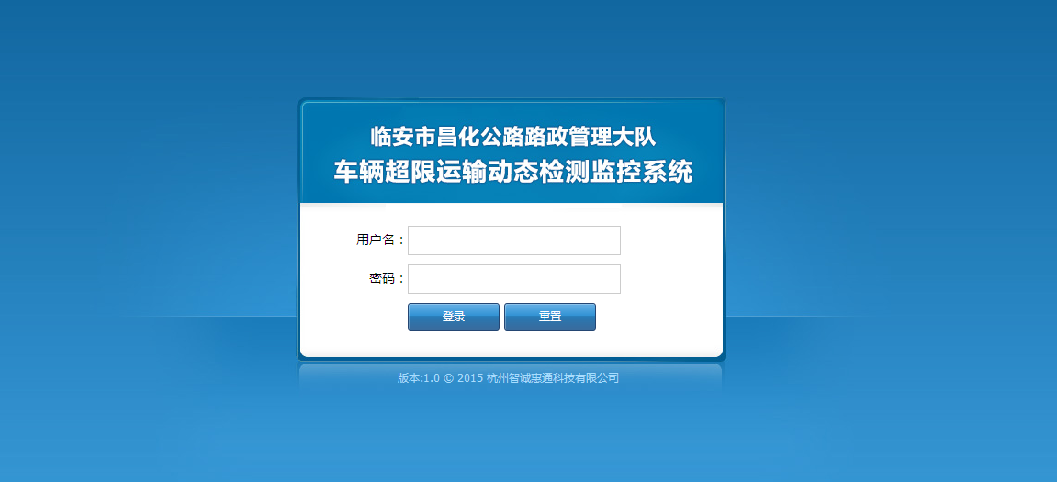

* 输入账号、密码即可登录进入系统首页：

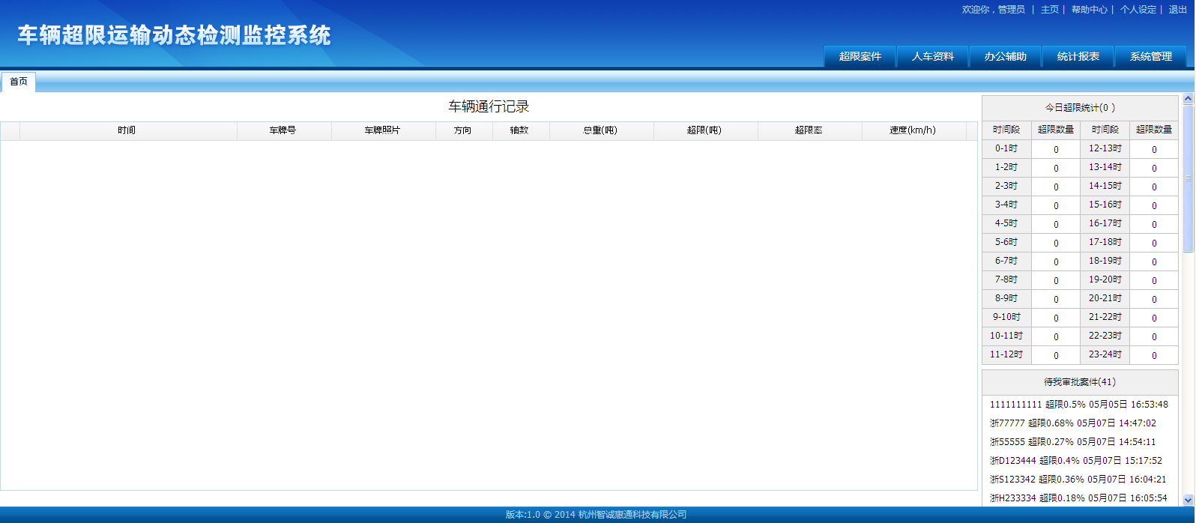

### 1.2系统首页介绍

#### 1.2.1车辆通行记录

* 实时刷新显示所有的车辆通行记录，其中超限记录字体格式为“红色、加粗”显示，同时伴有警报声：

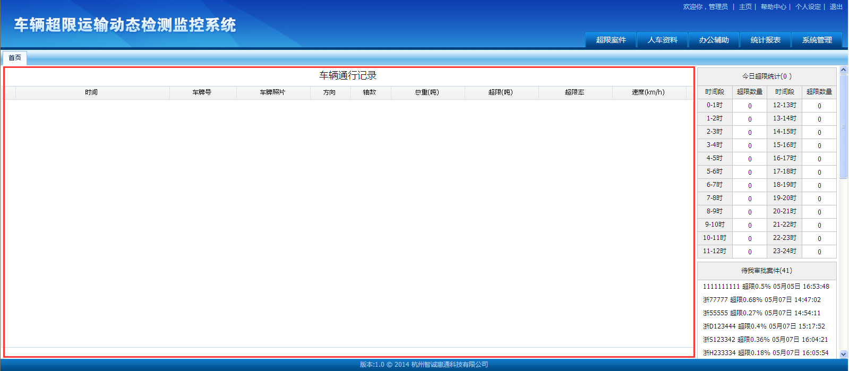

#### 1.2.2今日超限统计

* 统计当天截止当前时间每个小时段的超限记录数量，并进行展示，数据一分钟刷新一次：

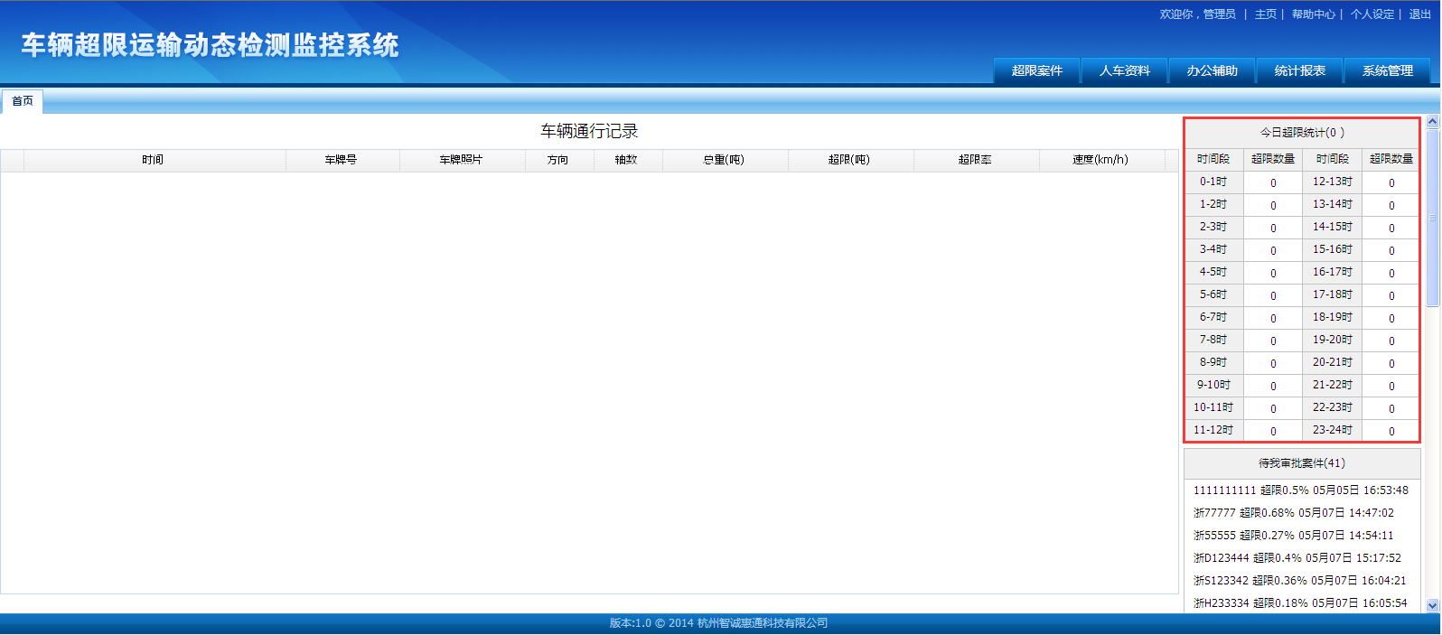

#### 1.2.3待我审批案件

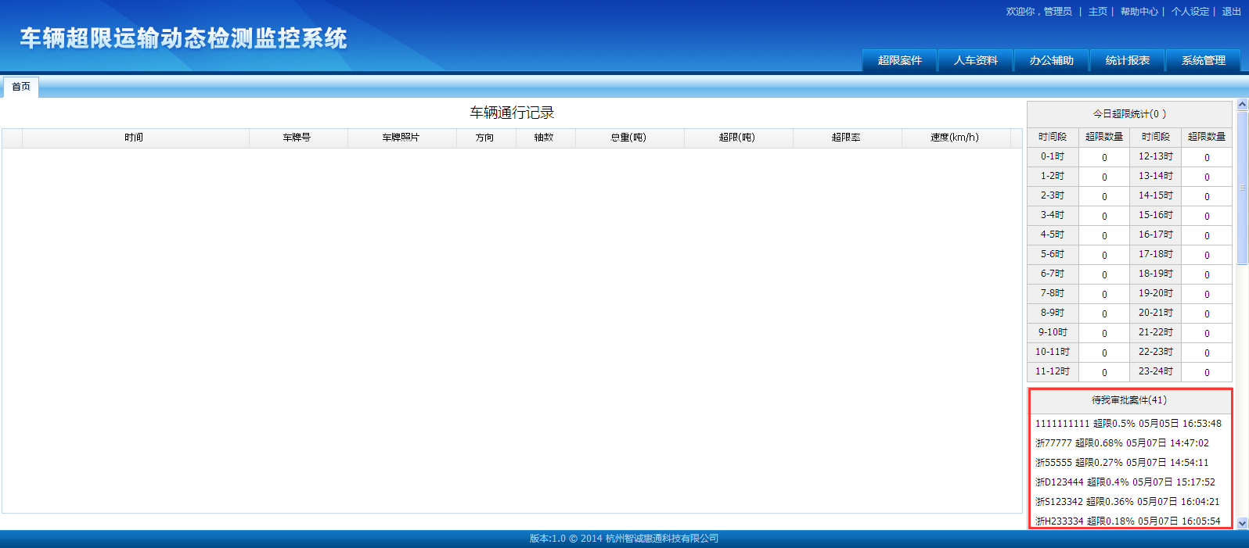

* 点击一条案件记录进入其案件详情，并可以开始进行审核（后续操作详见2.1.3案件管理）：

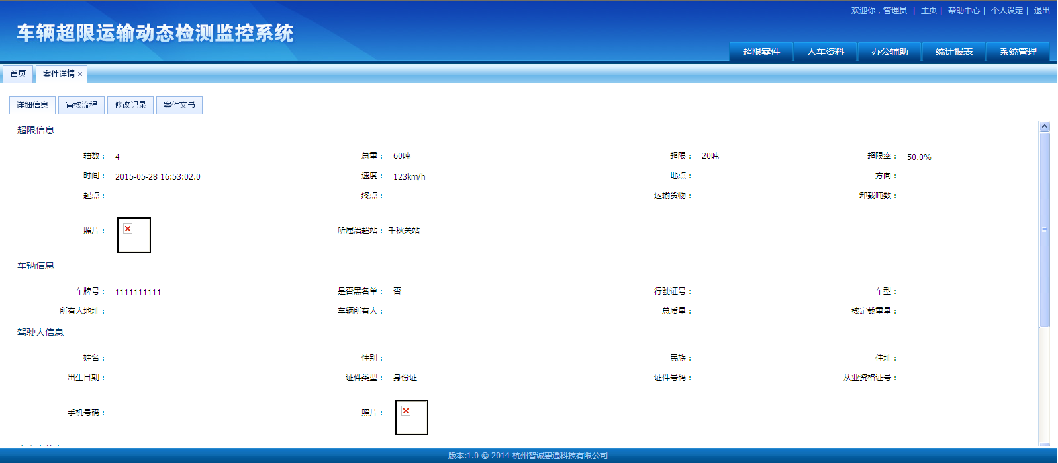

* 点击“更多”，进入案件管理（后续操作详见2.1.3案件管理）：

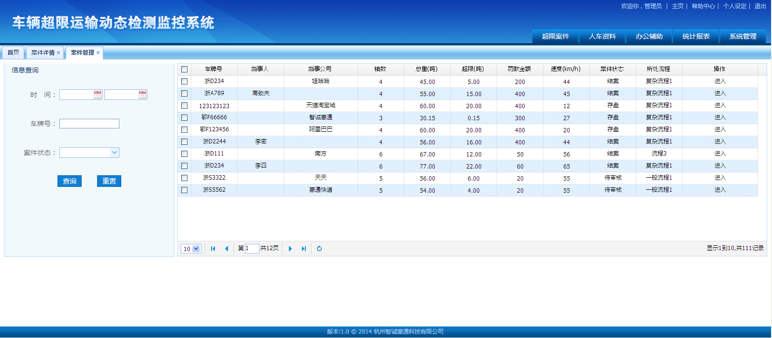

#### 1.2.4主页

* 点击“主页”回到首页：

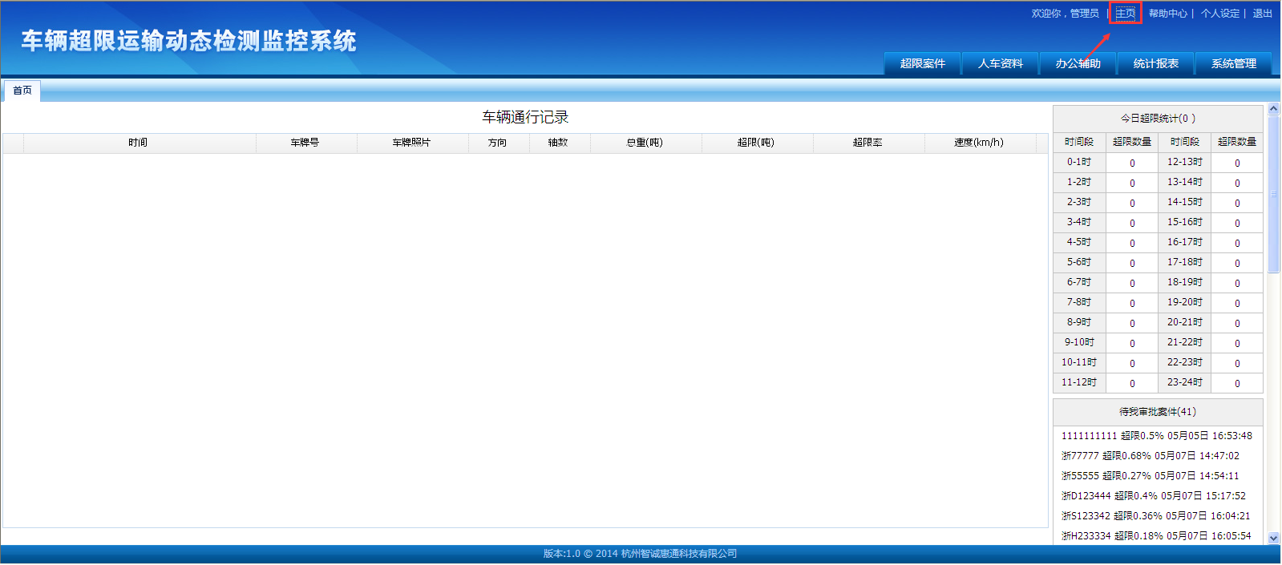

#### 1.2.5帮助中心

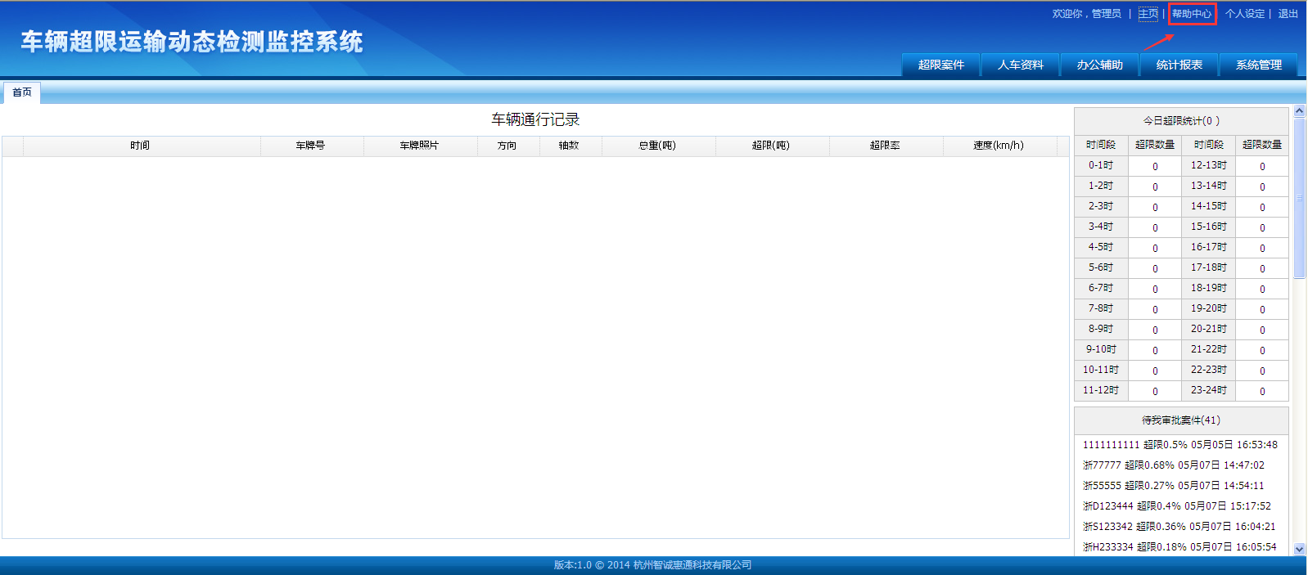

* 点击“帮助中心”下载《治超站软件平台操作手册》

#### 1.2.6个人设定

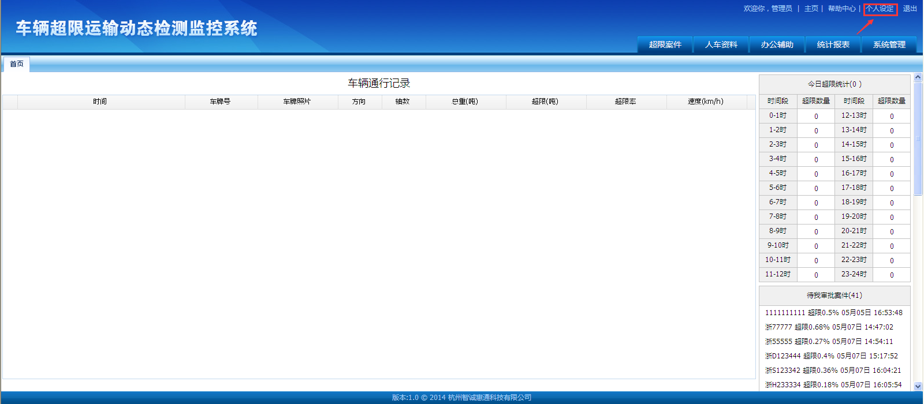

* 点击进入密码修改界面：

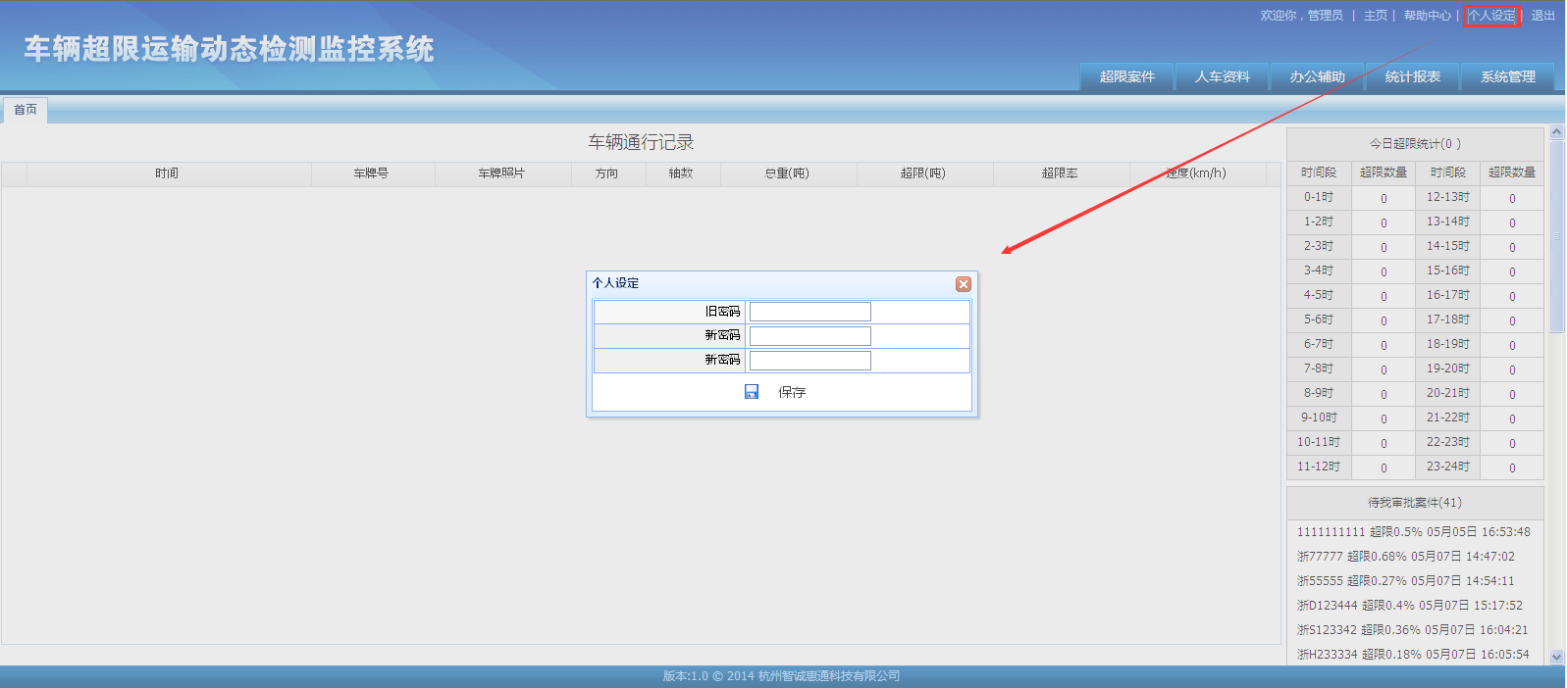

* 修改好密码后，点击“保存”按钮，弹出确认信息框，点击“确定”，密码修改完毕：

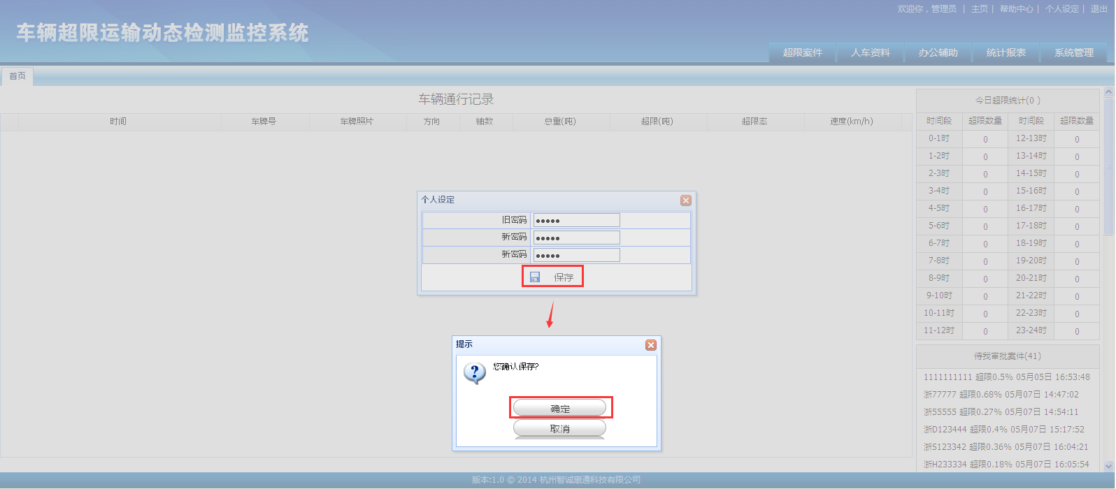

#### 1.2.7退出系统

* 点击右上角“退出”，弹出确认信息框，并点击“确定”，即可退到系统登陆界面：

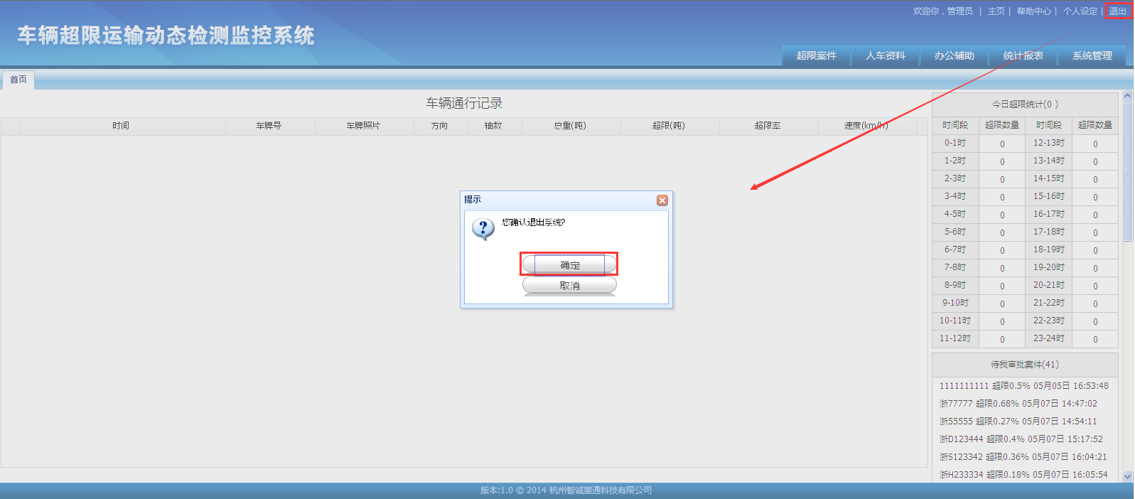

## 功能使用介绍

### 2.1超限案件

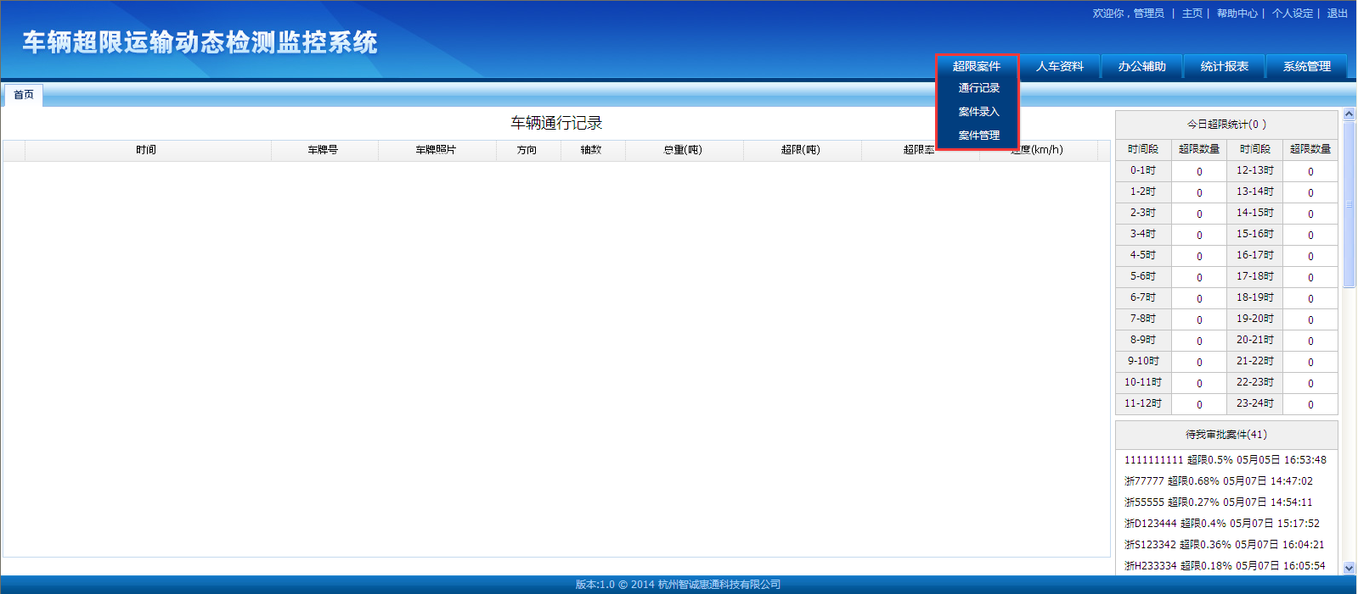

* 包含三个子模块：通行记录、案件录入、案件管理。

#### 2.1.1通行记录

* 点击“超限案件”下拉栏中的“通行记录”进入如下界面，右侧的通行记录默认显示当天的超限记录：

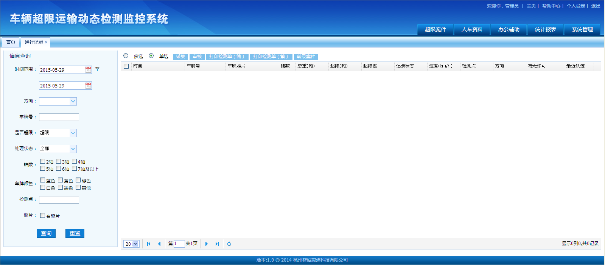

##### 2.1.1.1信息查询

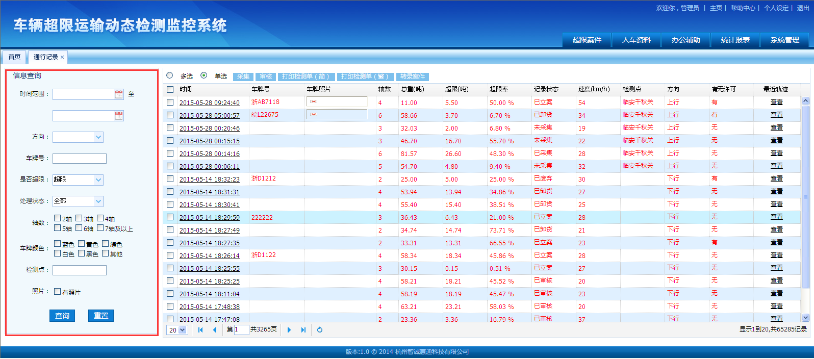

* 支持“时间范围、方向、车牌号、是否超限、处理状态、轴数、监测点、照片”查询条件。选择查询条件，点击“查询”，右侧弹出对应条件的通行记录：

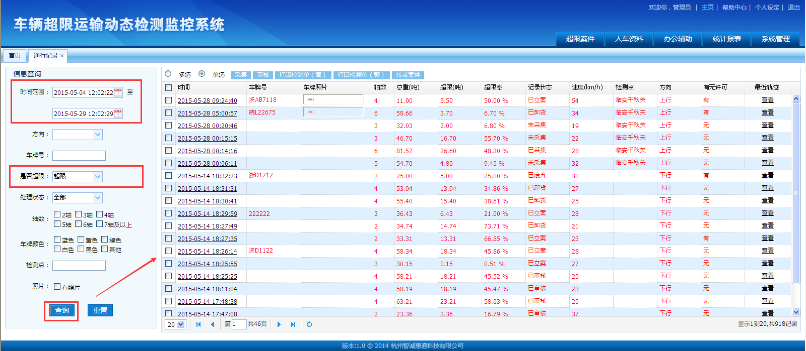

##### 2.1.1.2通行记录

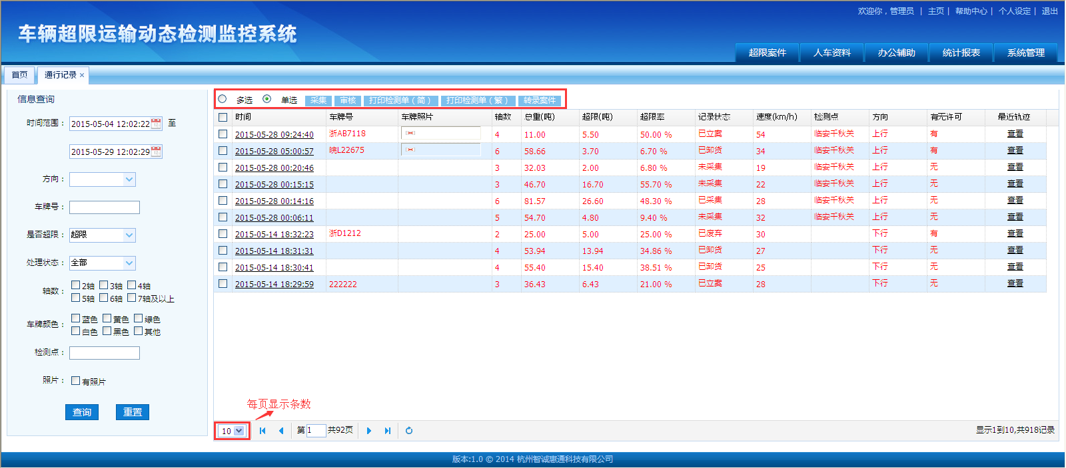

* 详情显示：点击一条通行记录（非前方勾选框），即可弹出详情栏，如果要收起详情栏，可以点击“详情”右边的向下箭头：

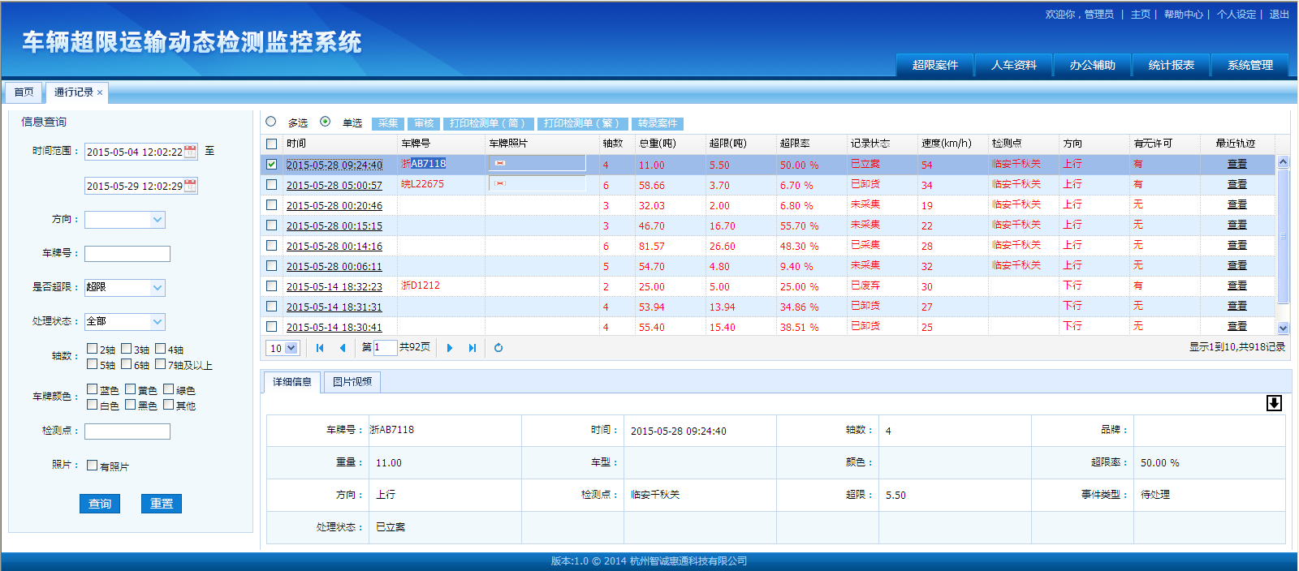

* 详情修改：点击“修改”，弹出“车牌号、轴数”修改框，修改完毕，点击“保存”，弹出确认信息框，点击“确定”，即可修改完毕：

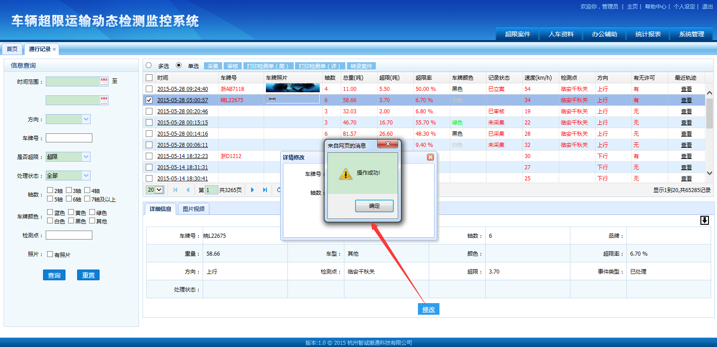

##### 2.1.1.3通行记录处理

* **多选：**点击“多选”，在此状态下可选中多条记录进行处理。点击“单选”，在此状态下，每次只能选择一条通行记录进行处理。

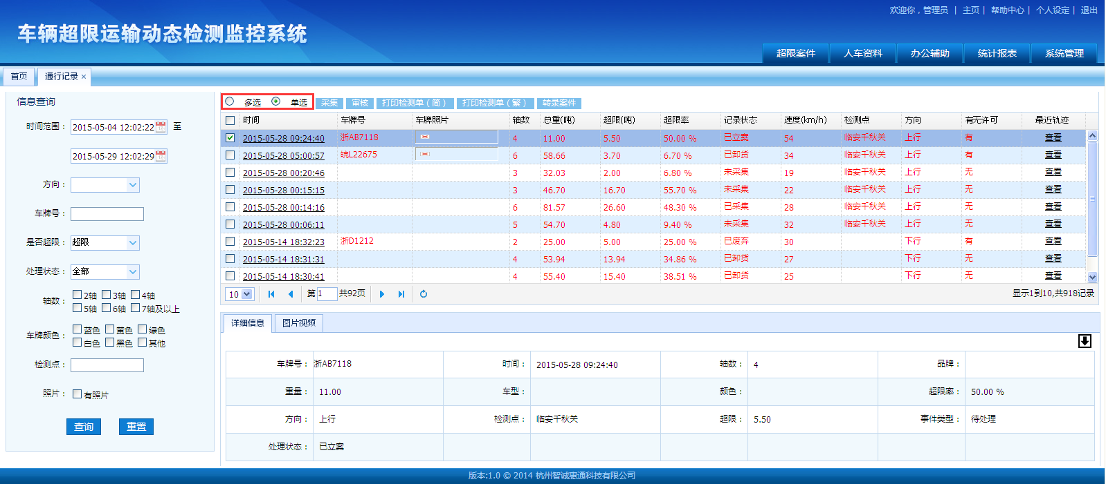

* **采集：**勾选一条记录状态为“未采集”超限通行记录，点击“采集”弹出确认信息框，点击“确定”，然后可以发现该条通行记录的记录状态变为“已采集”：

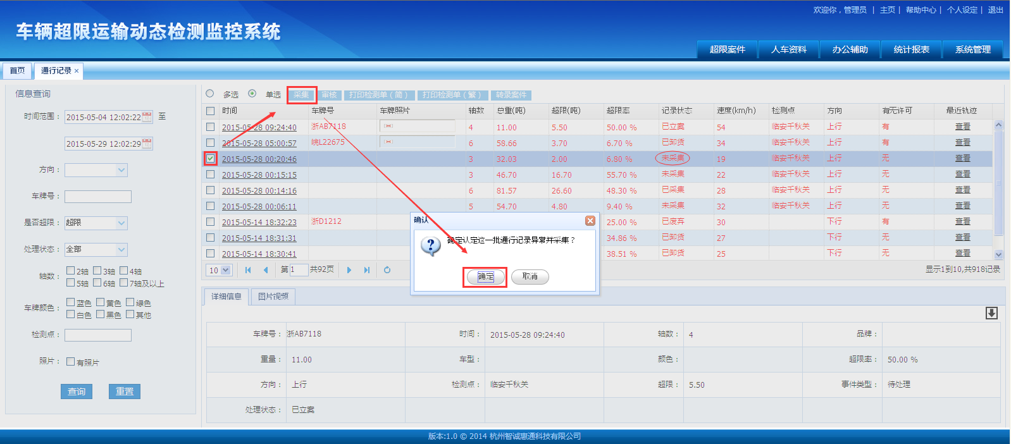

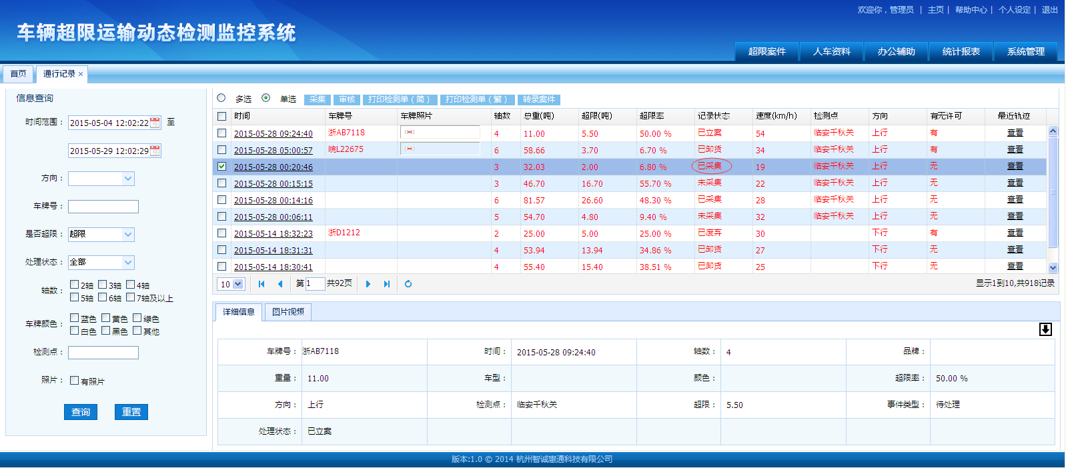

* **审核：**勾选一条记录状态为“已采集”超限通行记录，查看详情进行信息审核，审核完毕点击“审核”弹出确认信息框，点击“确定”，然后可以发现该条通行记录的记录状态变为“已审核”：

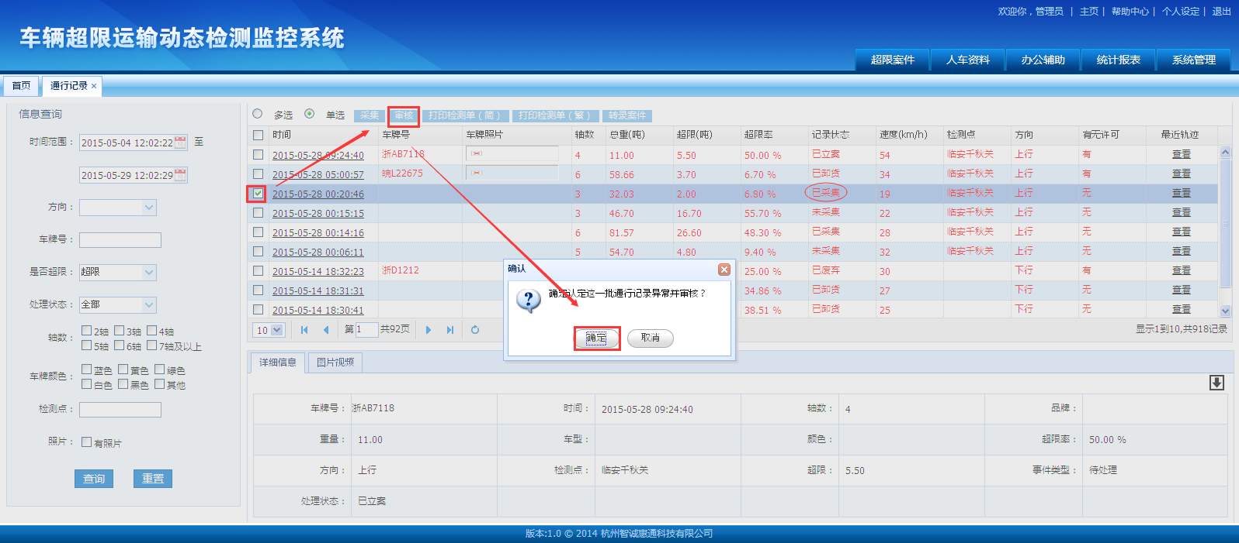

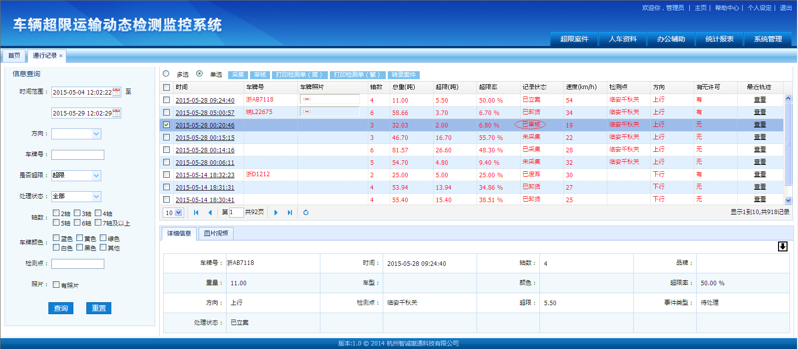

* **打印检测单(简)：**勾选一条任意状态的超限通行记录，点击“打印检测单(简)”弹出检测单，查看信息无误后，点击“打印”即可开始进行打印：

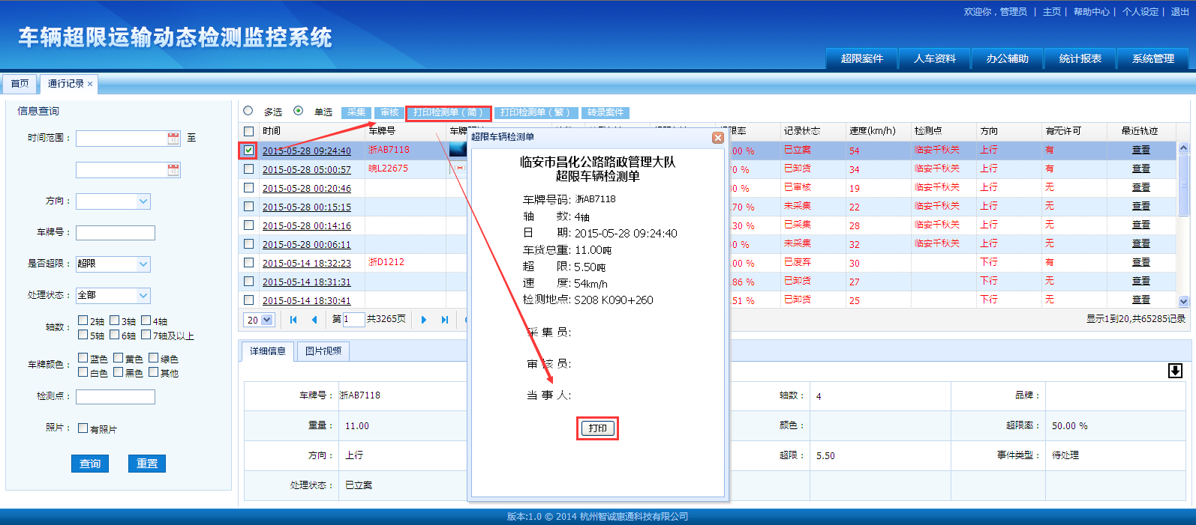

* **打印检测单(详)：**勾选一条任意状态的超限通行记录，点击“打印检测单(祥)”弹出检测单，查看信息无误后，点击“打印”即可开始进行打印：

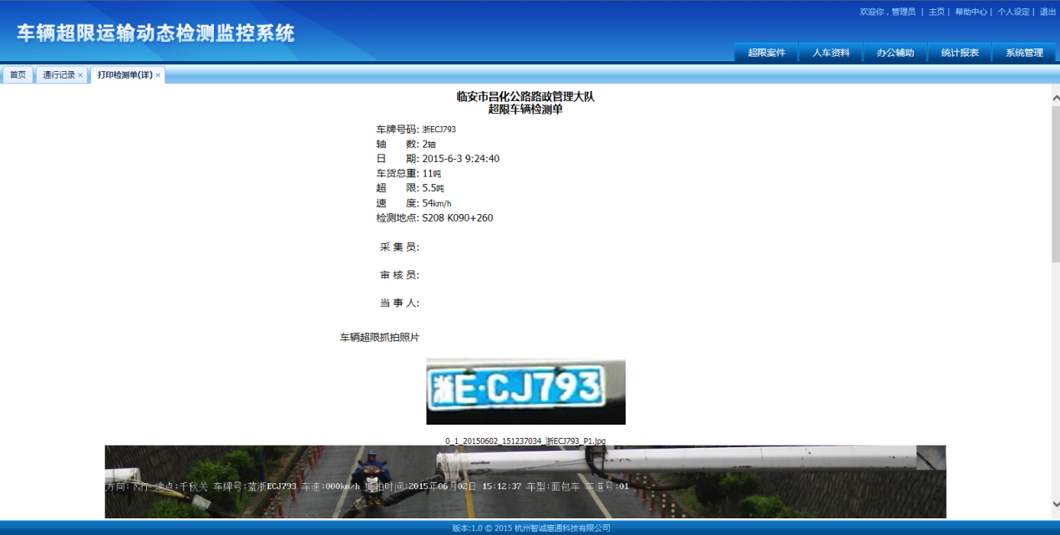

* **转录案件：**勾选一条记录状态为“已审核”超限通行记录，点击“转录案件”弹出确认信息框，选择“案件流程”，点击“确定”，然后即可进入“案件录入”（后续操作详见2.1.2案件录入）：

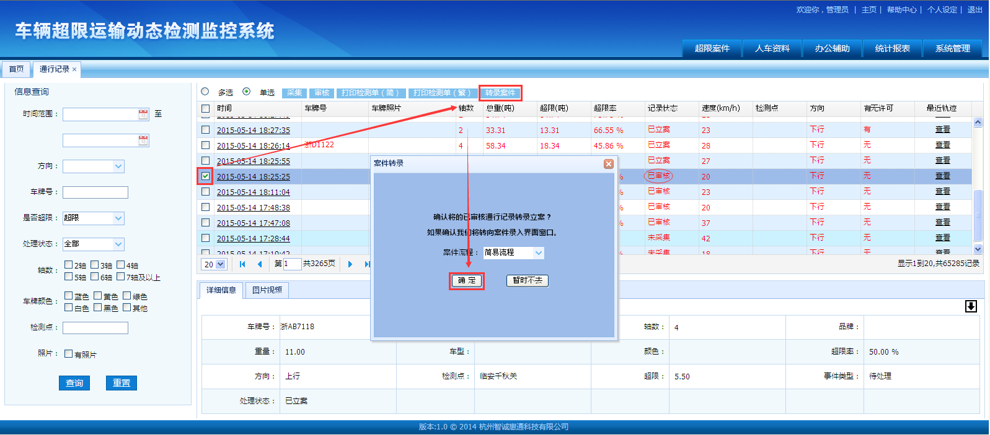

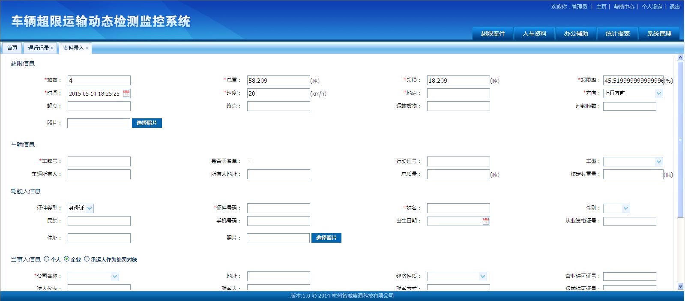

* **查看最近轨迹：**勾选一条通行记录，点击右侧最近轨迹下的“查看”，弹出该车牌号最近的检测记录：

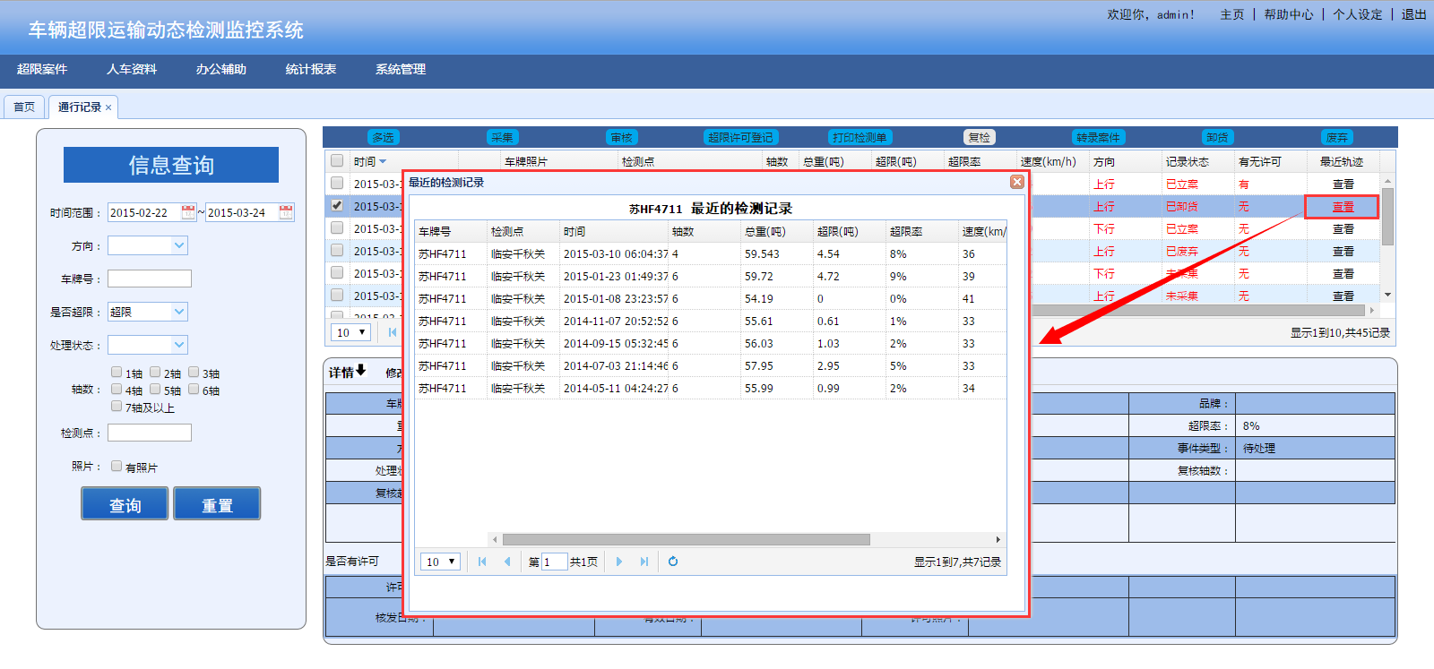

#### 2.1.2案件录入

* 两种方式可以进入“案件录入”：①直接点击首页“通行记录-案件录入”②上文中2.1.1.3步骤里的“转录案件”。录入过程中，一旦数据库中存在可匹配“超限信息、车辆信息、”可以自动填充，界面如下：

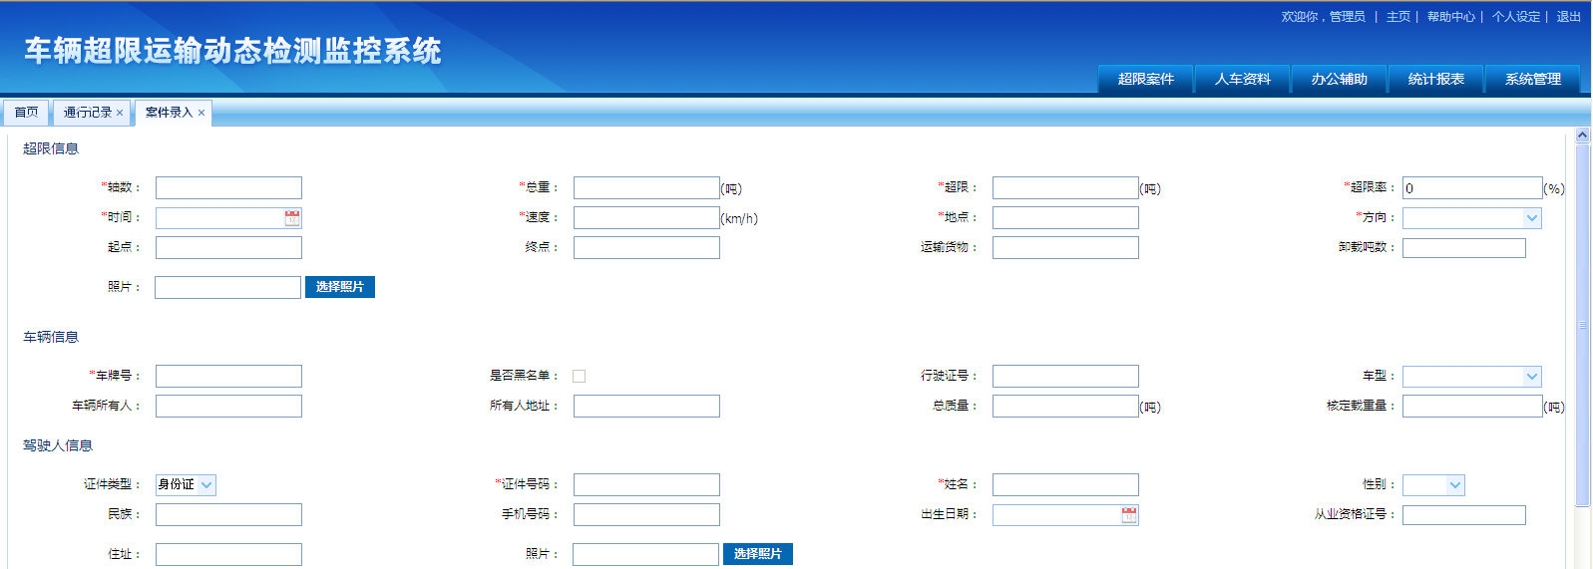

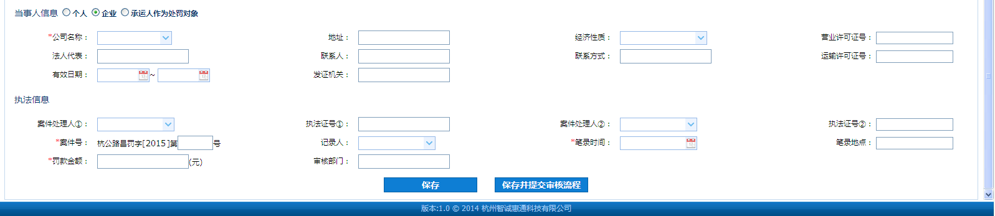

* 录入完毕后，点击“保存”，案件变为“存盘”状态；点击“保存并提交审核流程”，则案件进入“待审核”状态。案件详情可参见2.1.3案件管理。
* 上传图片需FLASH插件支持。下载地址：https://get.adobe.com/cn/flashplayer/

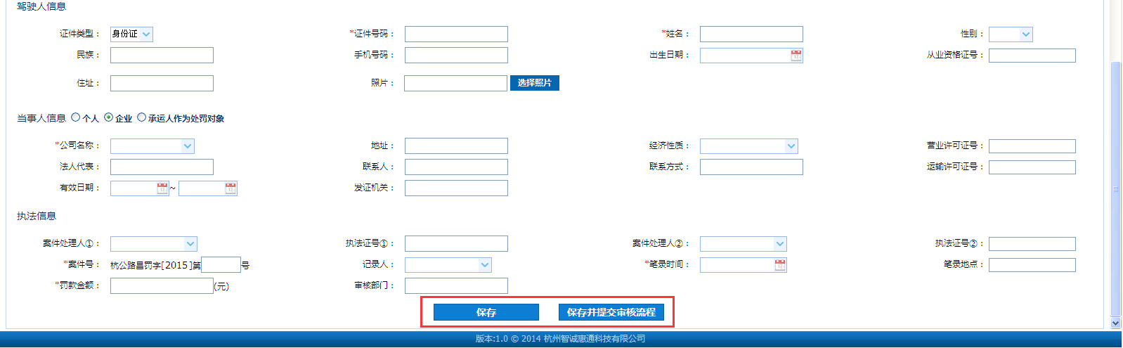

* 车辆信息：输入“车牌号”后按Tab键可直接从省平台查询，如省平台有对应的记录，则自动填写车辆信息，如没有则需自行填写：



* 驾驶人信息和当事个人信息输入“证件号码”后按Tab键可直接从省平台查询，如省平台有对应的记录，则自动填写，如没有则需自行填写：





* 当事企业信息输入“企业名称”后自动模糊查询省平台所有对应的企业名称，选中一个企业后，自动填写信息，如果下拉列表没有企业名称的话，说明省平台没有这个企业信息，需要自行填写：

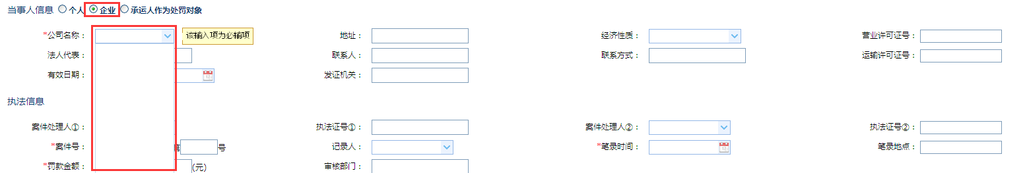

#### 2.1.3案件管理

* 点击首页“超限案件-案件管理”即可进入，界面如下，左侧为案件查询栏，右侧为案件记录显示栏：

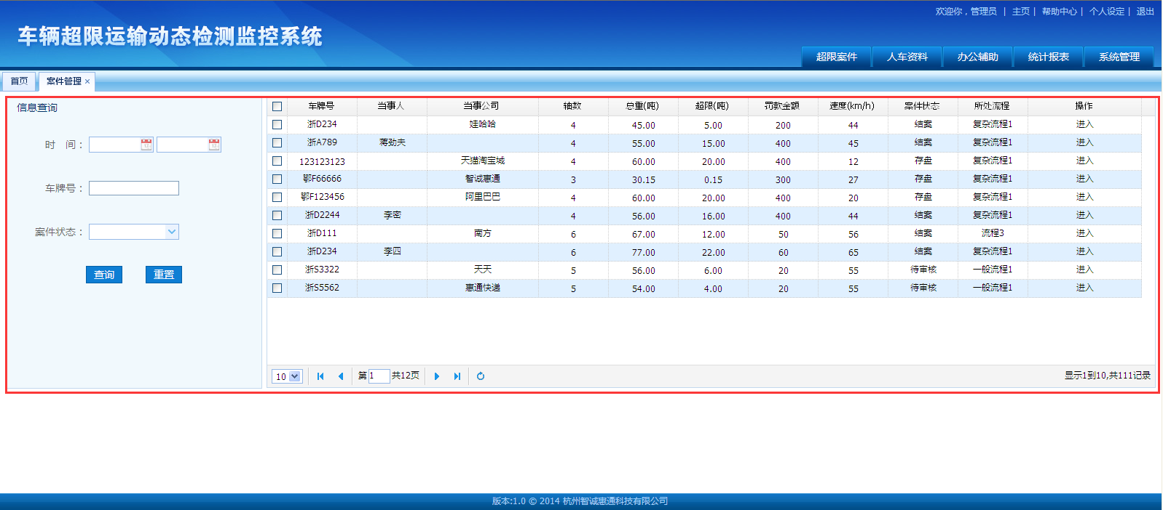

* 在“案件管理”中点击“操作”栏处的“进入”，即可进入“案件详情”：

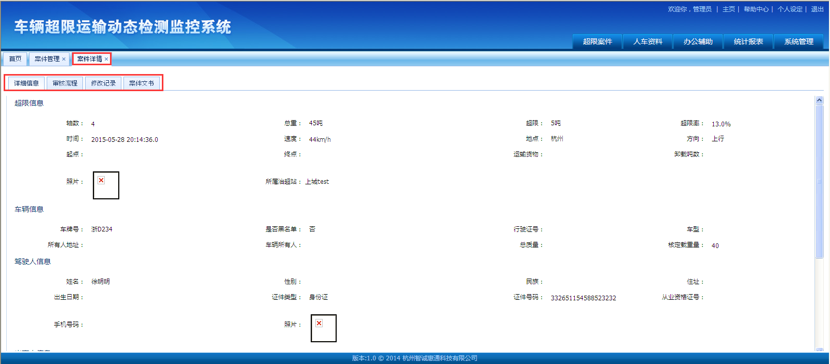

* 案件详情包含四个子模块：详情信息、修改记录、案件文书、审核流程。

##### 2.1.3.1 详细信息

* 主要展示案件的详细信息：

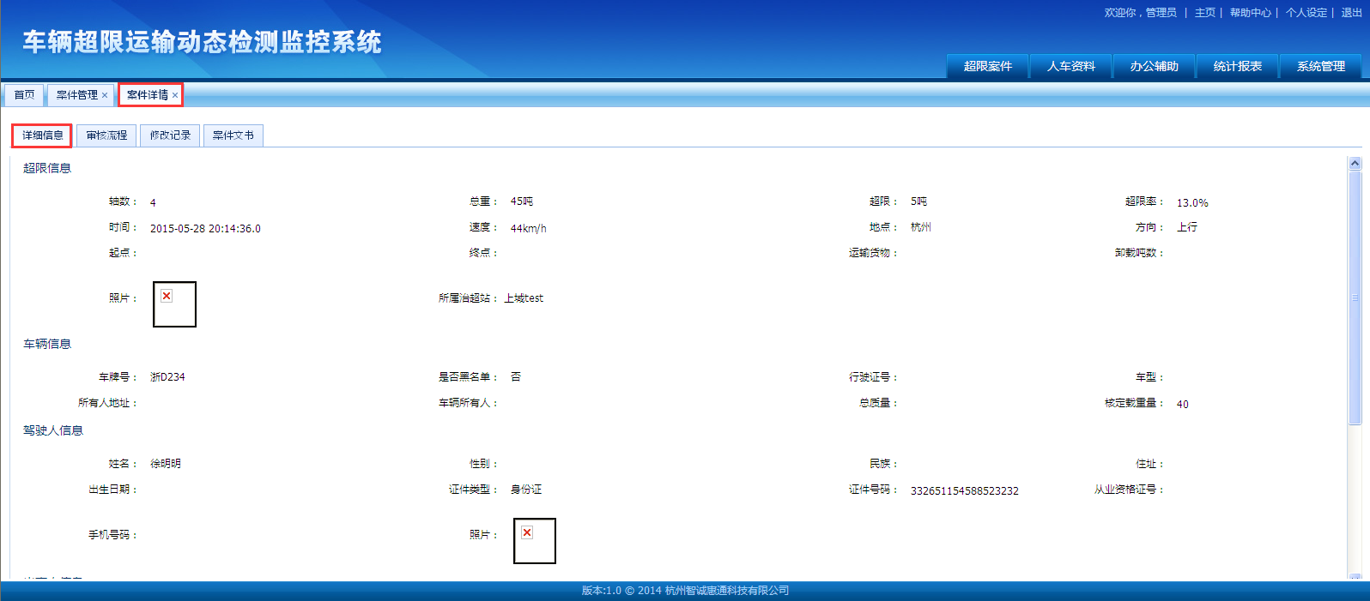

* 案件修改：必须是案件状态处于“存盘、撤销”的案件，才可以进行修改。点击“修改”，进入“案件修改”，修改完毕后点击下方“保存”：

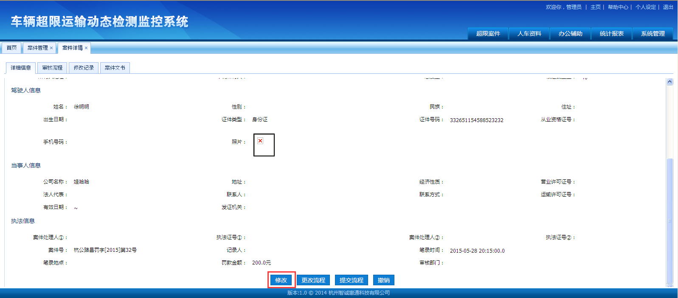

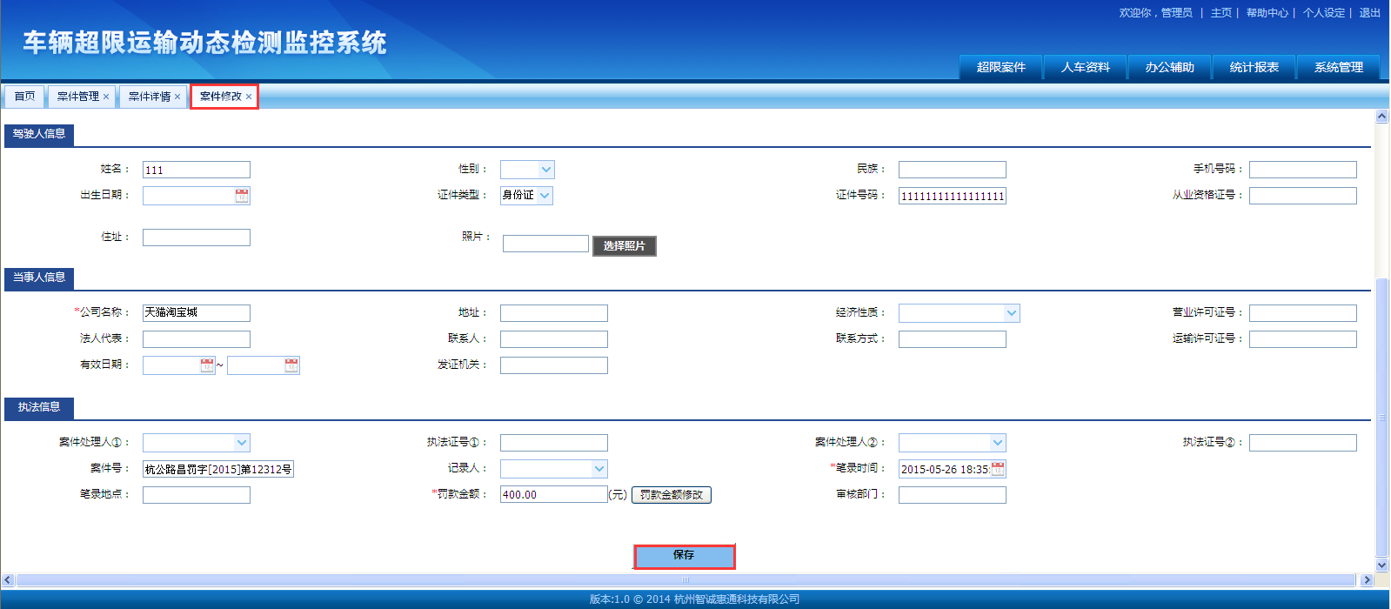

* 更改流程：必须是案件状态处于“存盘、撤销”的案件，才可以进行更改流程。点击“更改流程”，弹出提交信息框，选择要更改的流程后点击“提交”：

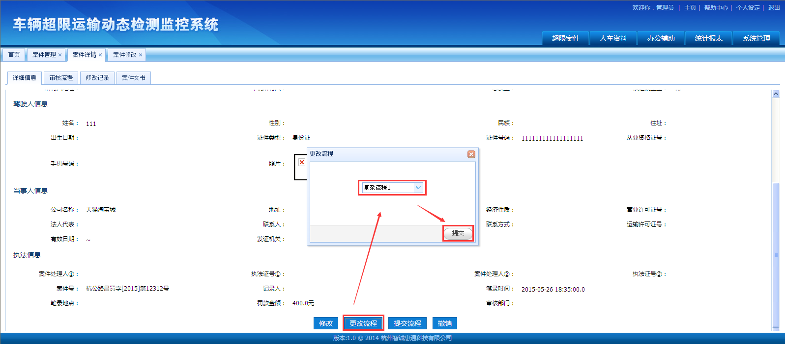

* 提交流程：必须是案件状态处于“存盘、撤销”的案件，才可以进行提交流程。点击“提交流程”，弹出确认信息框，点击“确定”即可提交完毕，然后案件管理中，案件状态变为“待审核”：

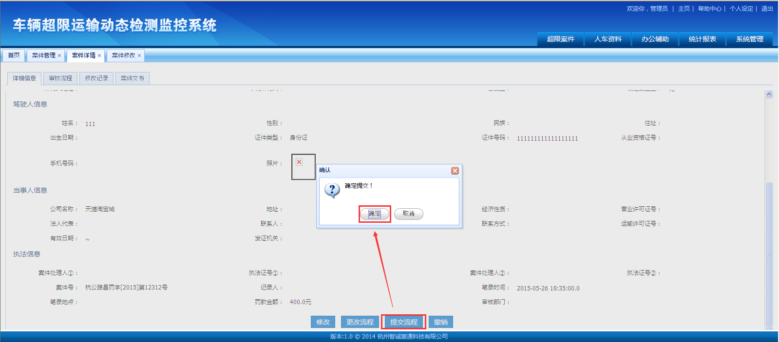

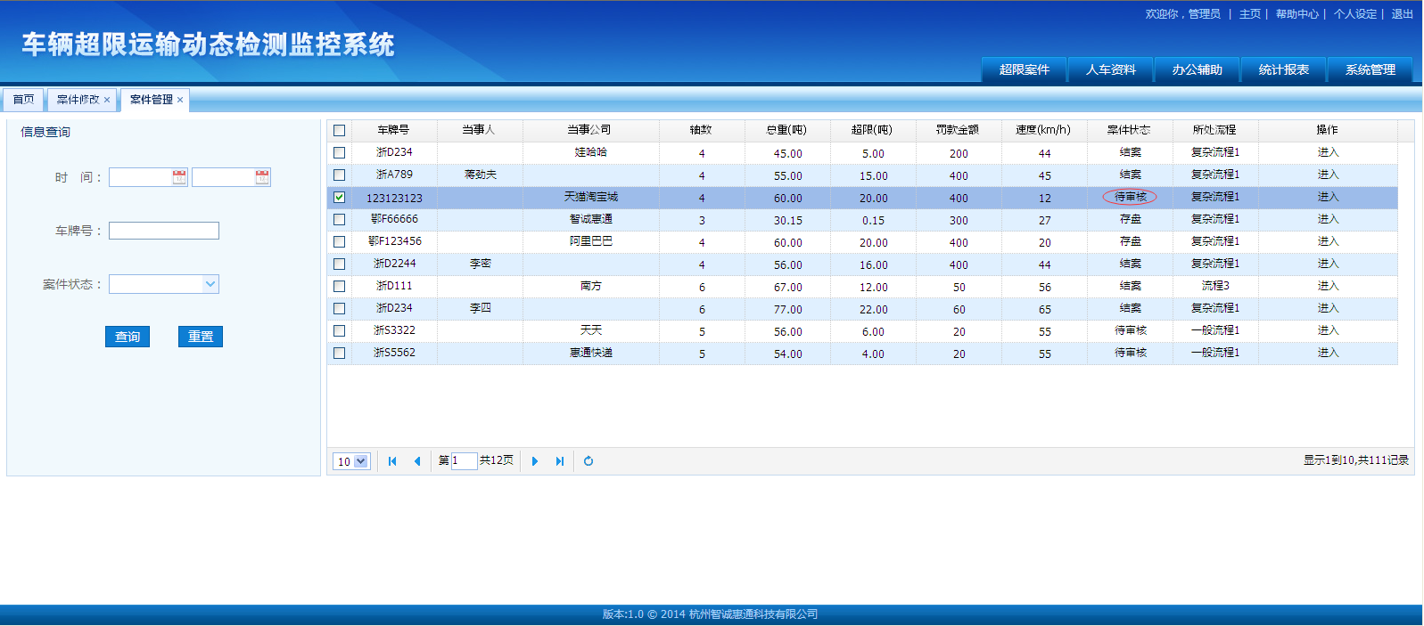

* 撤销：必须是案件状态处于“待审核、审核中”的案件，才可以进行撤销。点击“撤销”，弹出确认信息框，点击“确定”即可撤销，然后案件管理中，案件状态变为“撤销”：

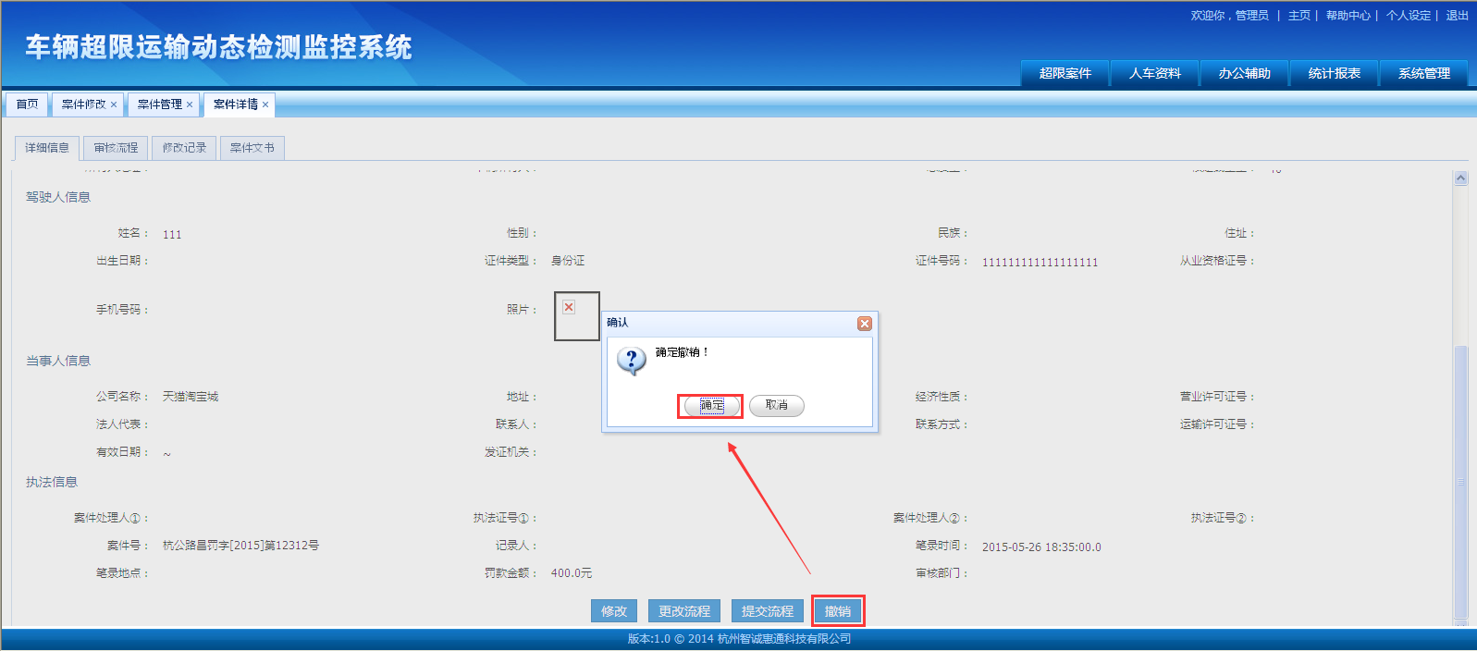

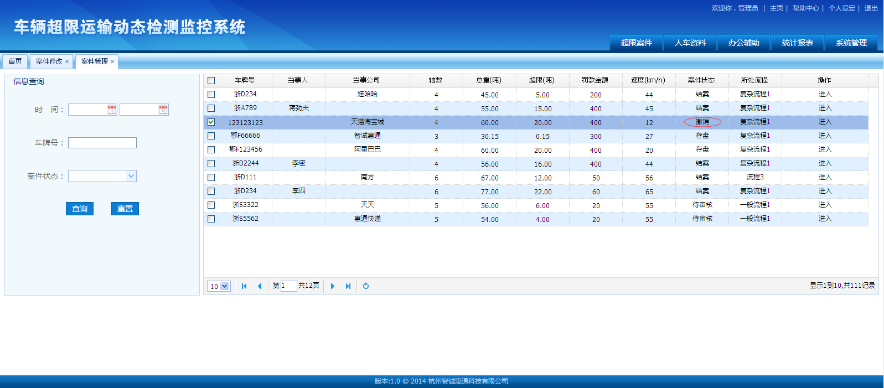

##### 2.1.3.2 修改记录

* 主要展示该案件详细信息的修改日志：

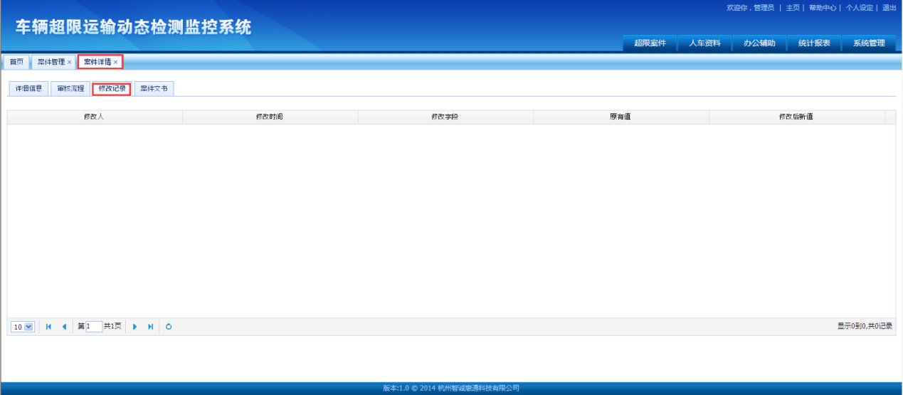

##### 2.1.3.3 案件文书

* 主要进行案件文书的制作、打印：

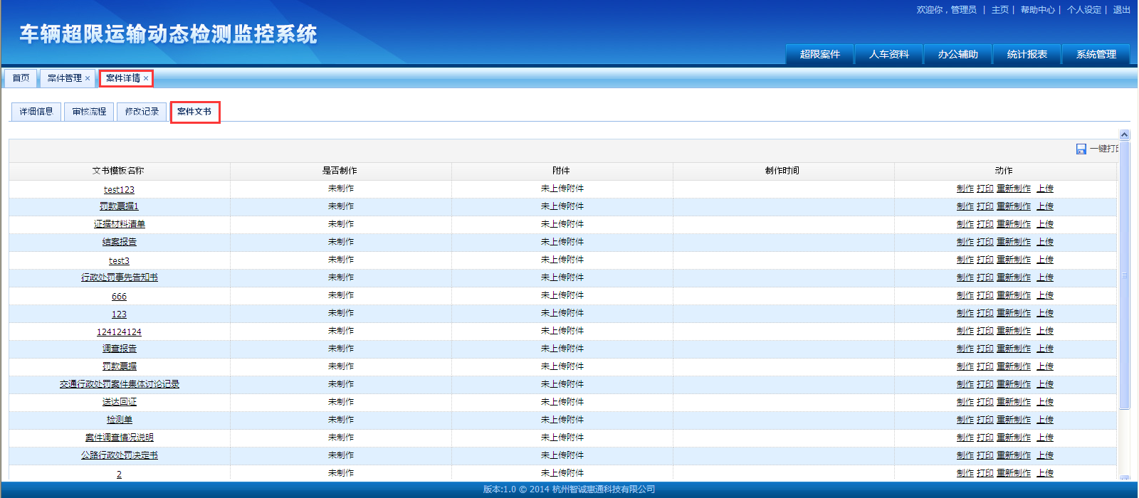

##### 2.1.3.4审核流程

* 主要进行案件的审核流程：

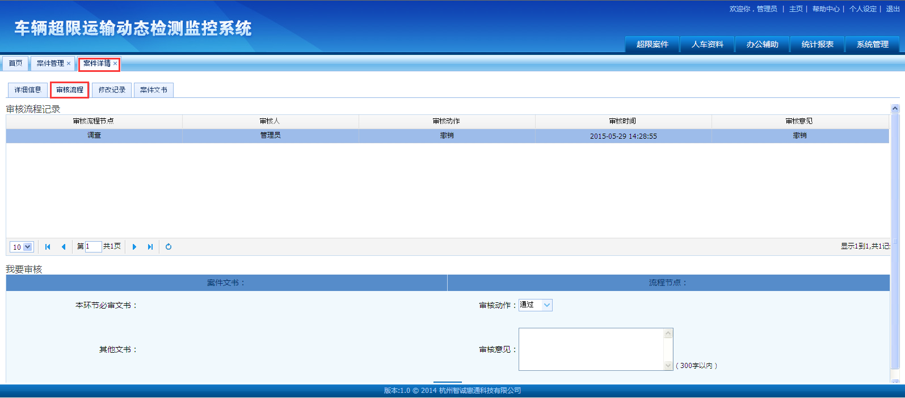

* 审核流程记录查看：点击一条记录，即可弹出详细信息：

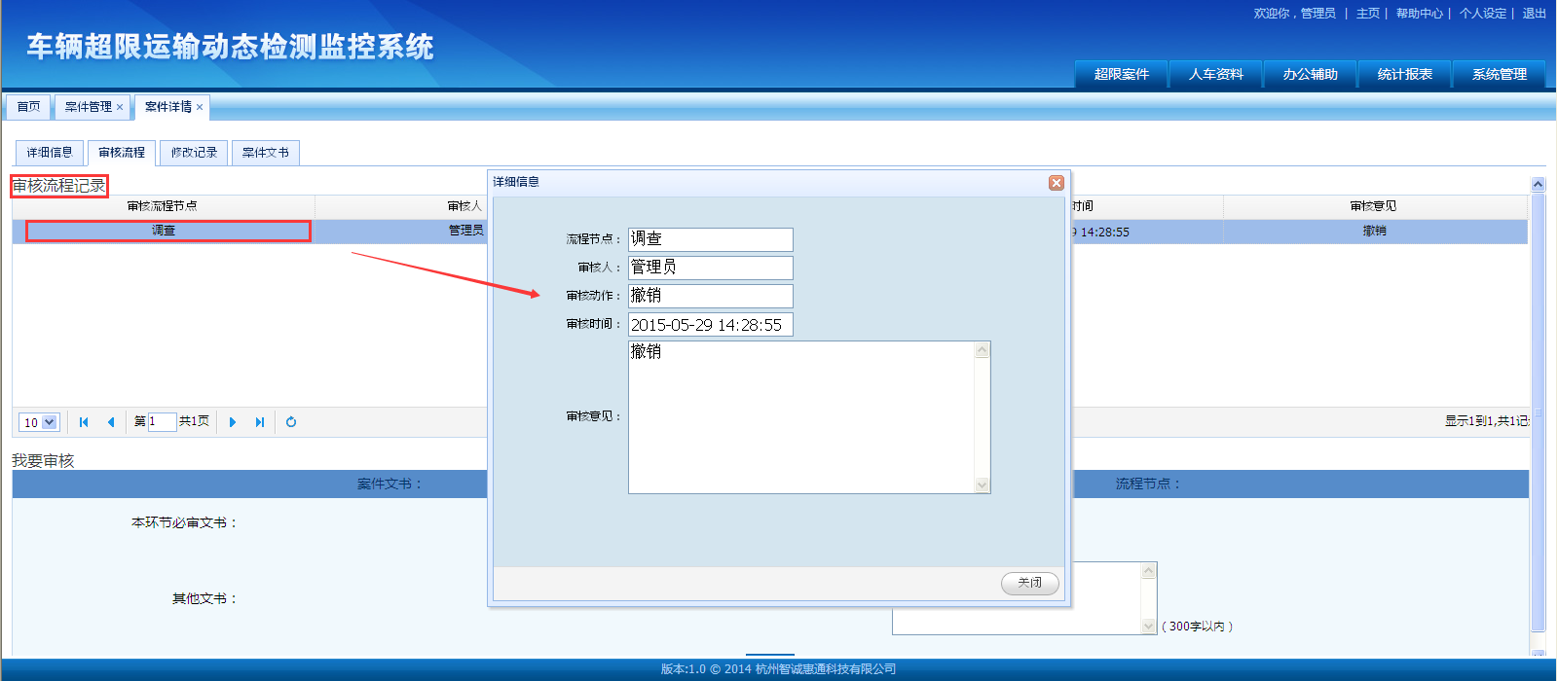

* 我要审核：选择审核动作，填好审核意见，点击确定即可审核，

通过：审核人数不足，其他人继续审核，否则进入下一个审核节点

不通过：退回到上一个节点进行审核

退回：案件直接退回到存盘状态，重新审核

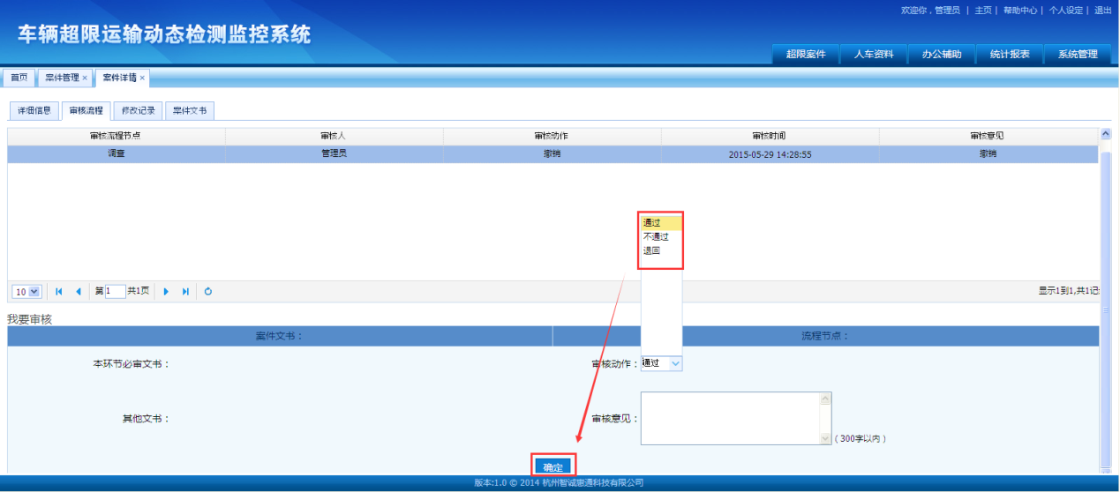

### 2.2人车资料

#### 2.2.1车辆资料

* 输入车牌号进行模糊查询：

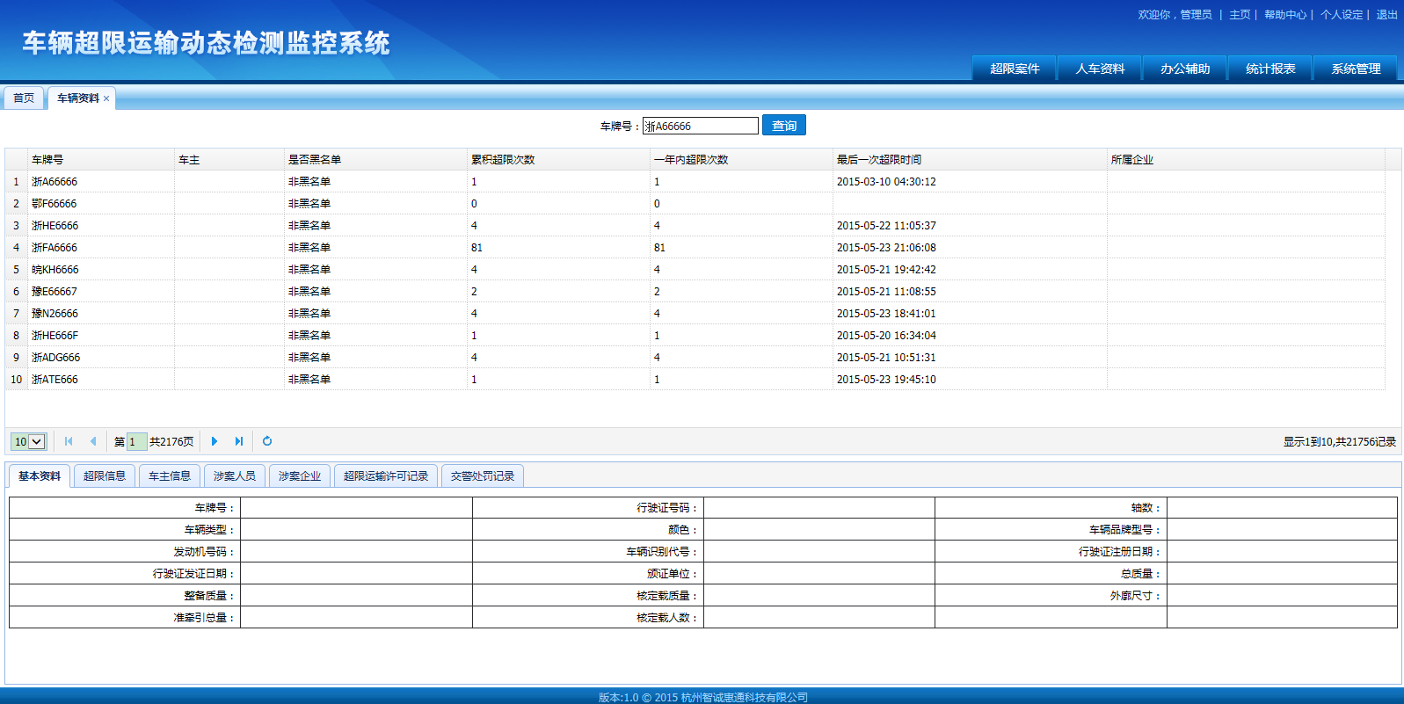

* 选择一条记录，则下面会出现对应的资料：

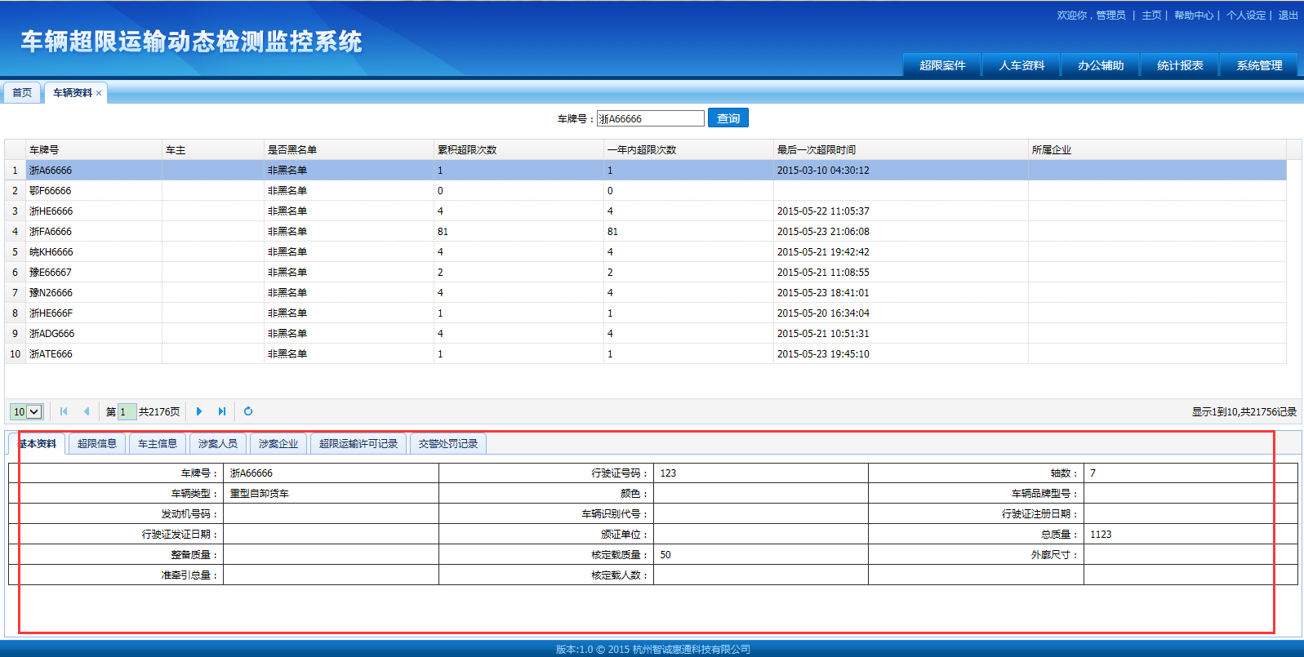

#### 2.2.2企业资料

* 输入企业名称进行模糊查询：

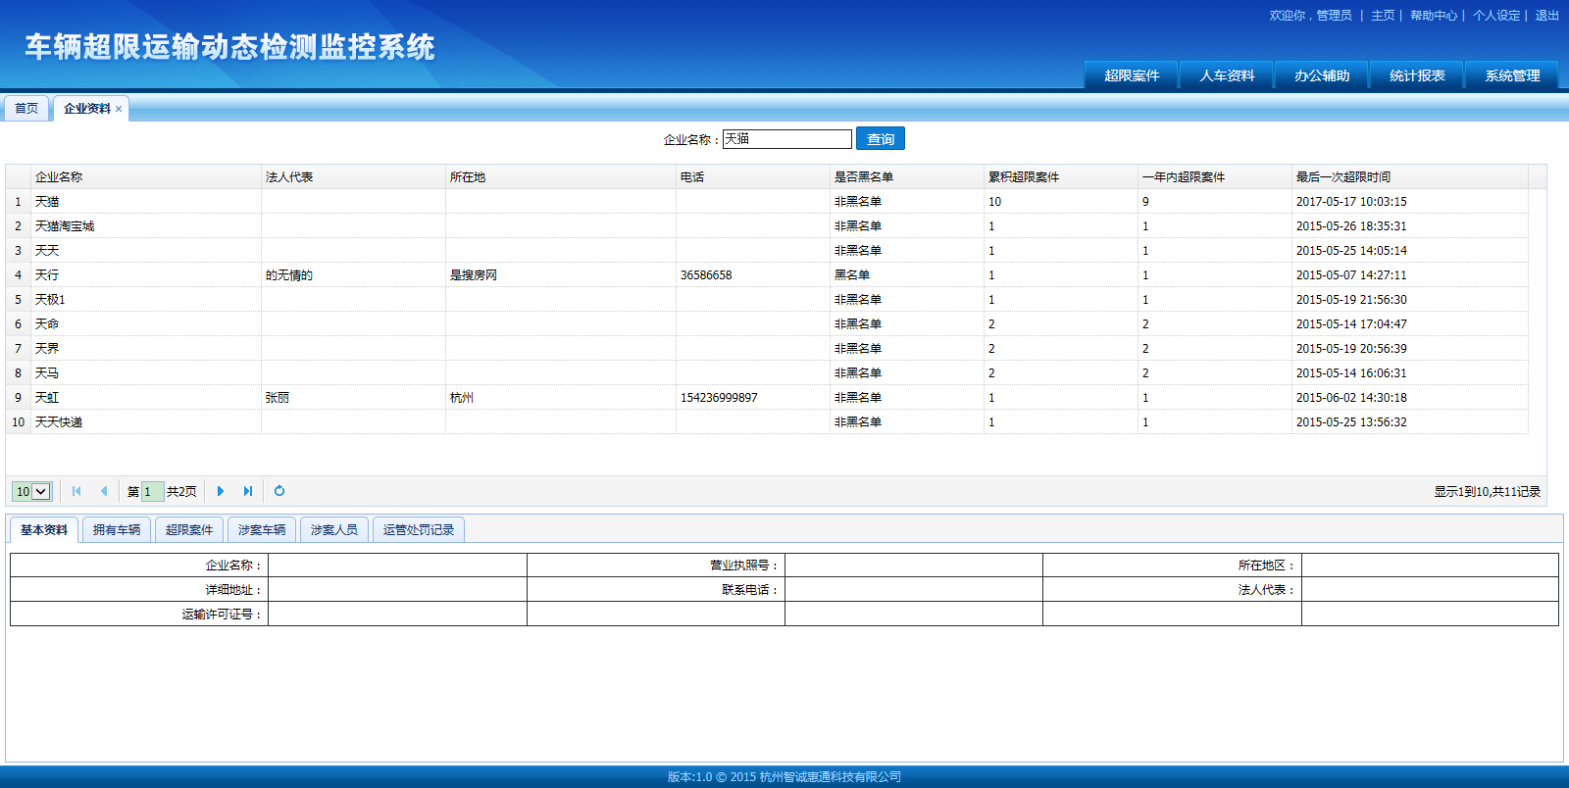

* 选择一条记录，则下面会出现对应的资料：

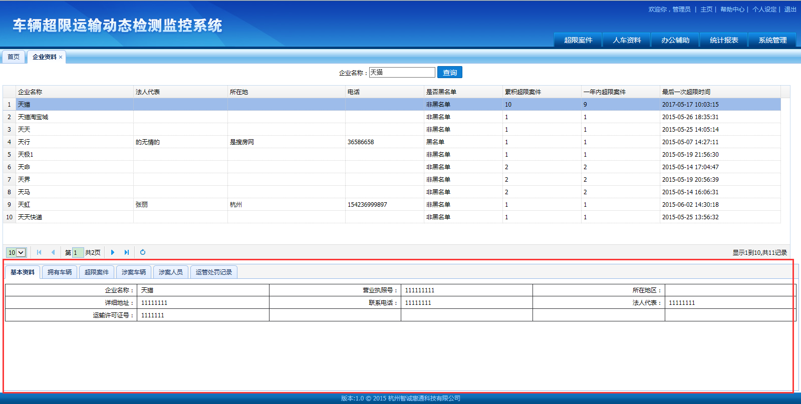

#### 2.2.3人员资料

* 输入姓名进行模糊查询：

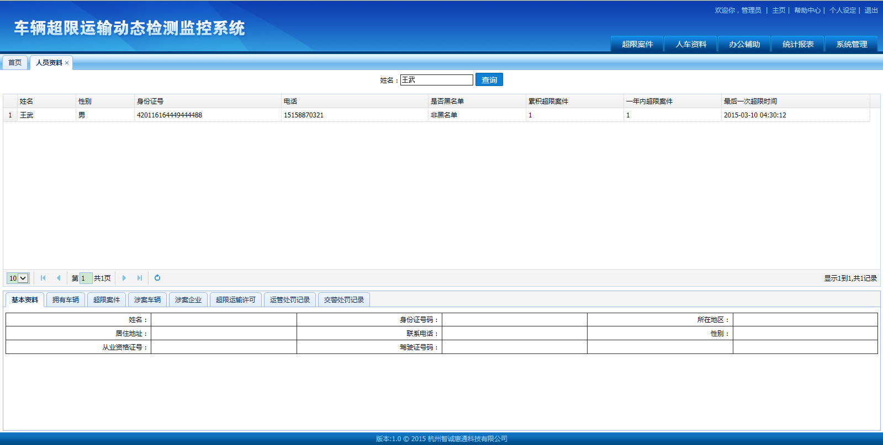

* 选择一条记录，则下面会出现对应的资料：

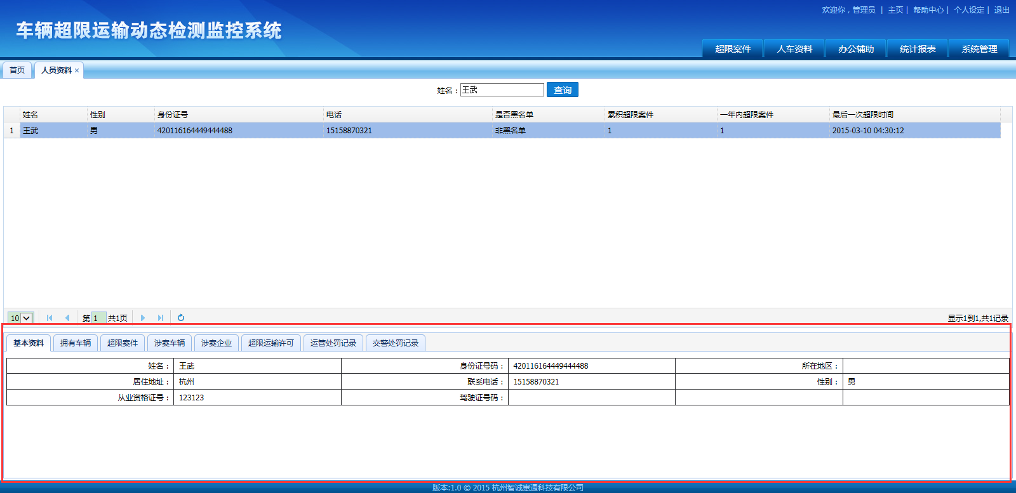

### 2.3办公辅助

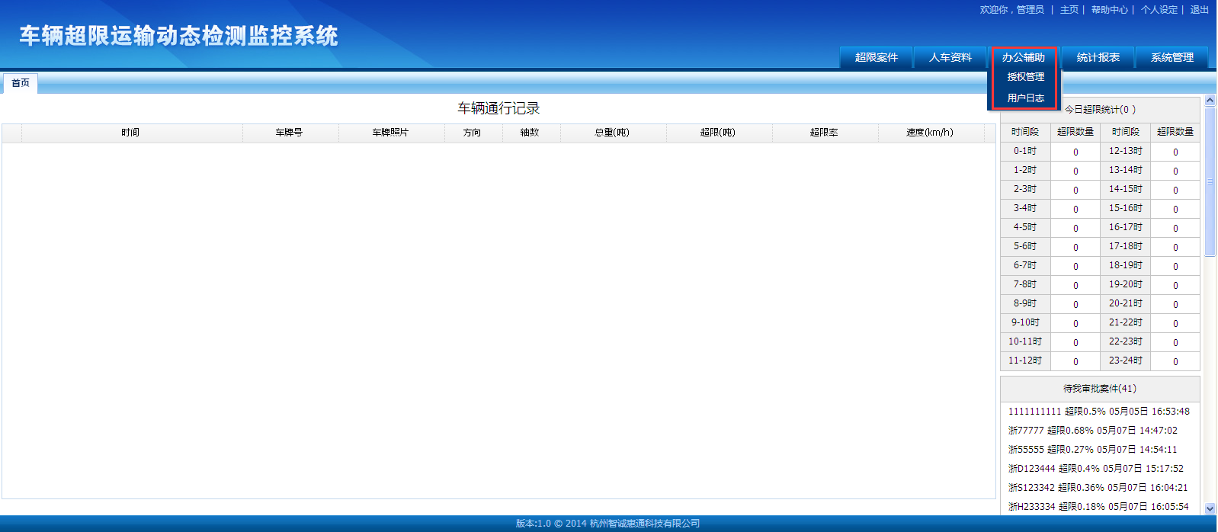

* 包含两个子模块：授权管理、用户日志。

#### 2.3.1授权管理

* 我要授权：勾选好要授予的权限，然后选择授权对象、时间范围，点击确定，即可授权成功：

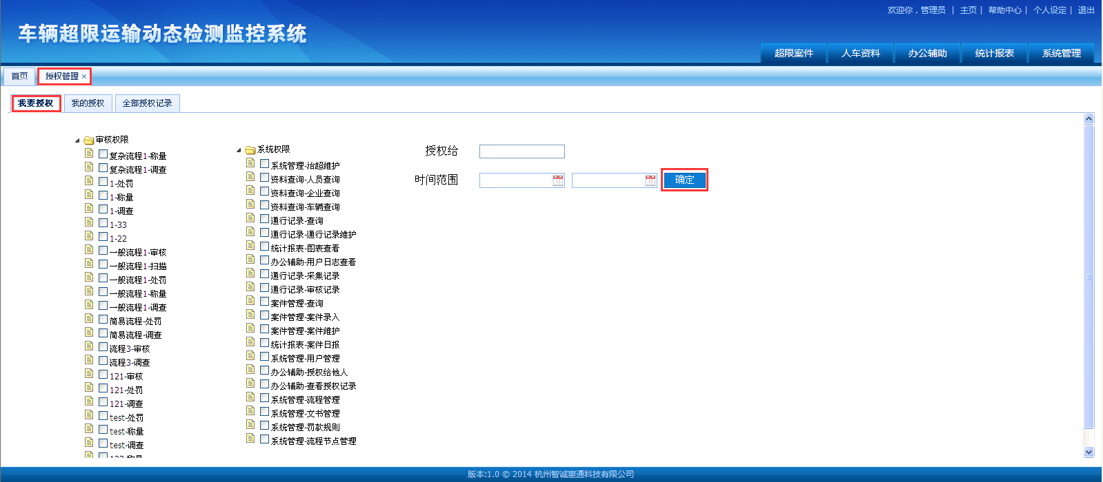

* 我的授权：点击“我的授权”，或者授权成功后会自动转入“我的授权”，查看我的授权记录：

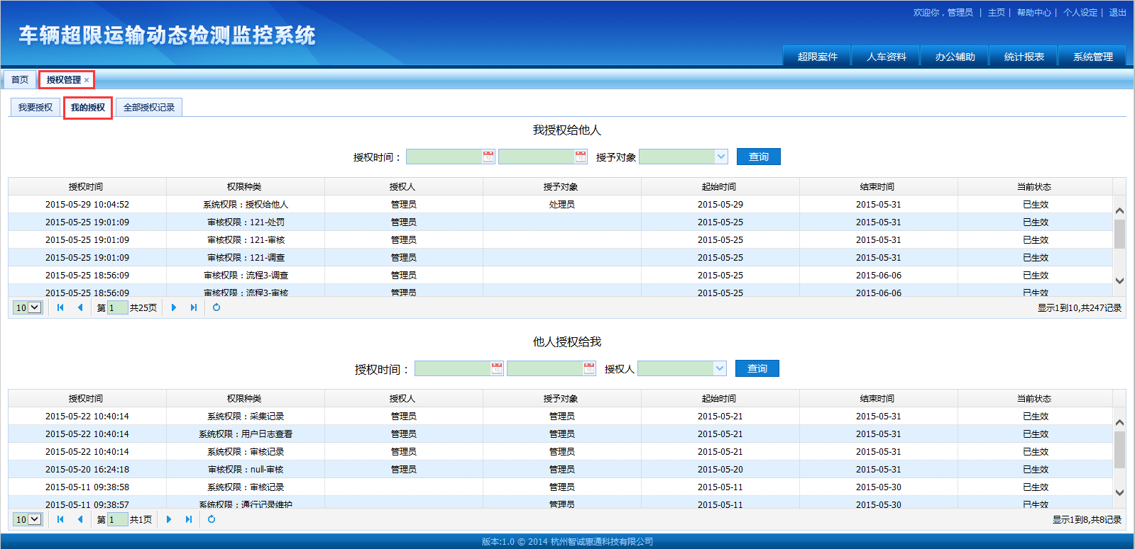

* 全部授权记录：点击“全部授权记录”即可进入查看：

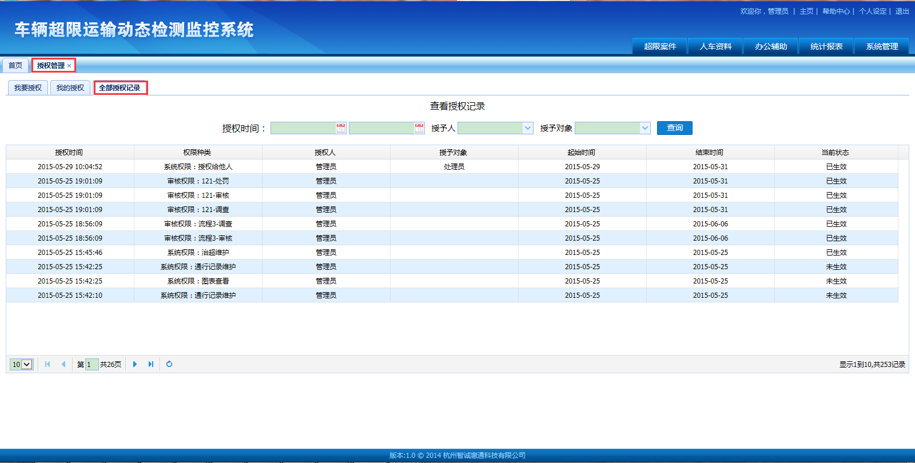

#### 2.3.2用户日志

* 查看用户操作日志：

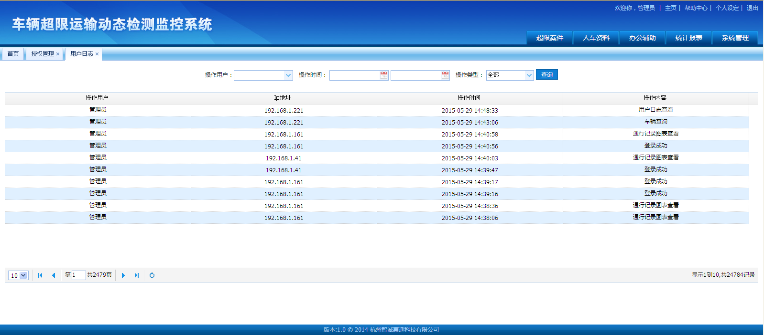

### 2.4统计报表

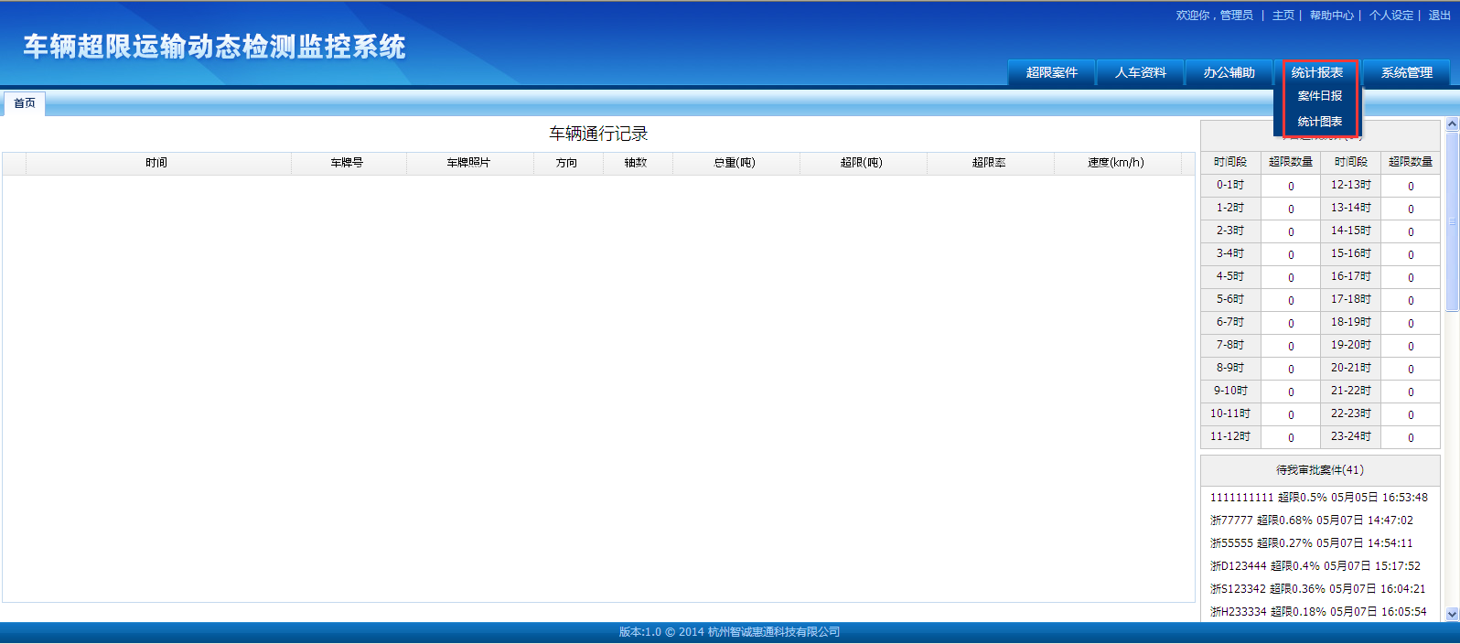

* 包含两个子模块：案件日报、统计图表。

#### 2.4.1案件日报

* 查看某一天的案件报表，并且可以导出Excel表格：

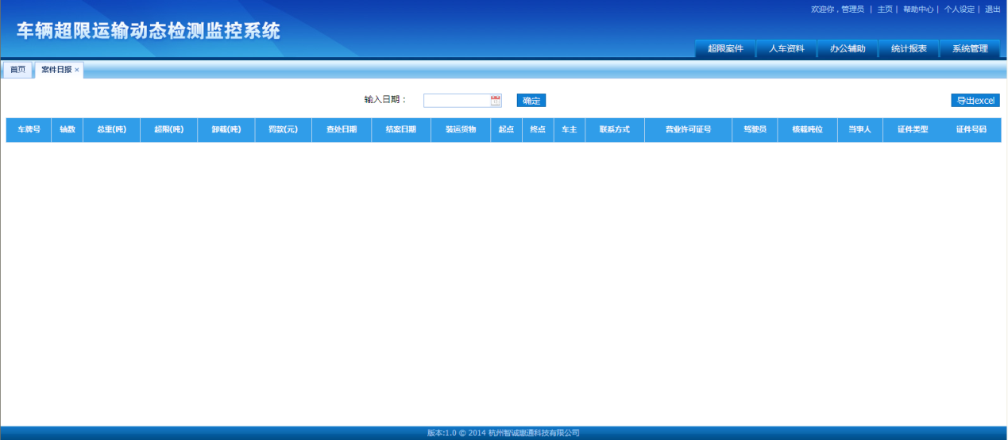

* 操作步骤：输入要查看的日期，点击“确定”，弹出案件列表，右上角“导出Excel”按钮，可以导出数据：

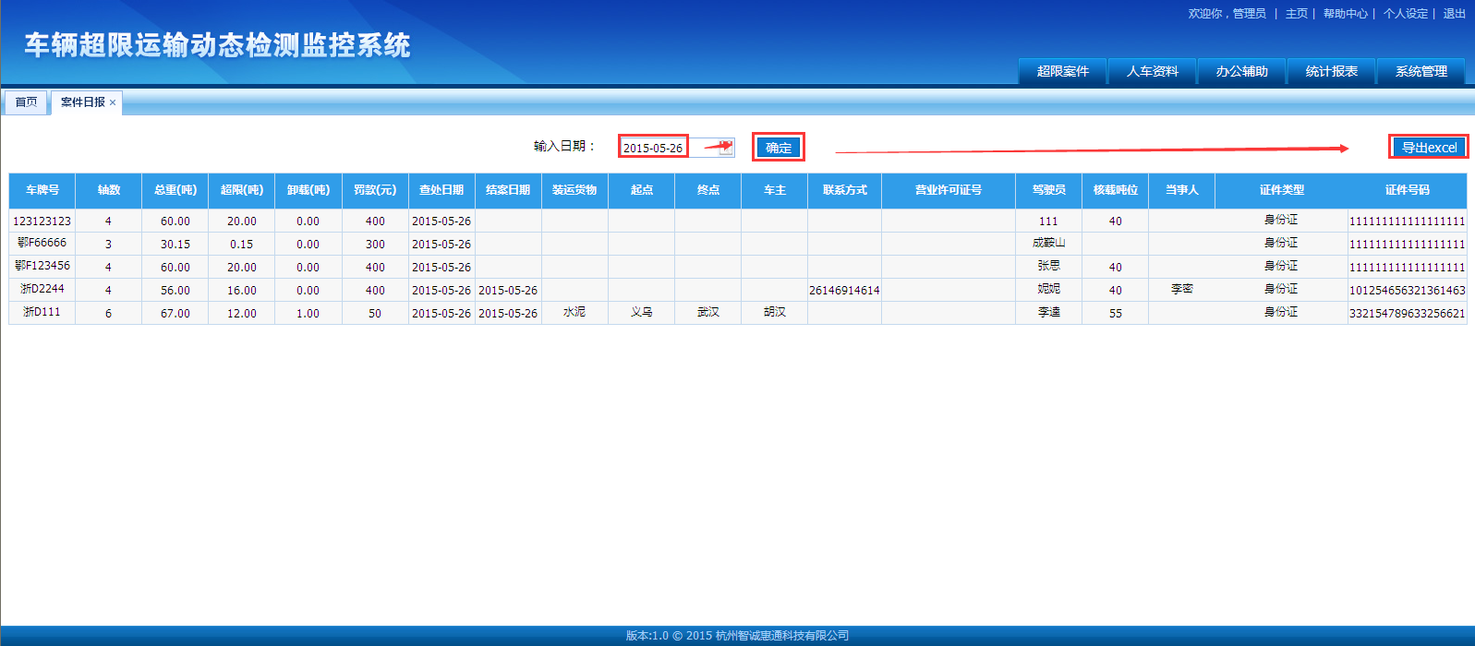

#### 2.4.2统计图表

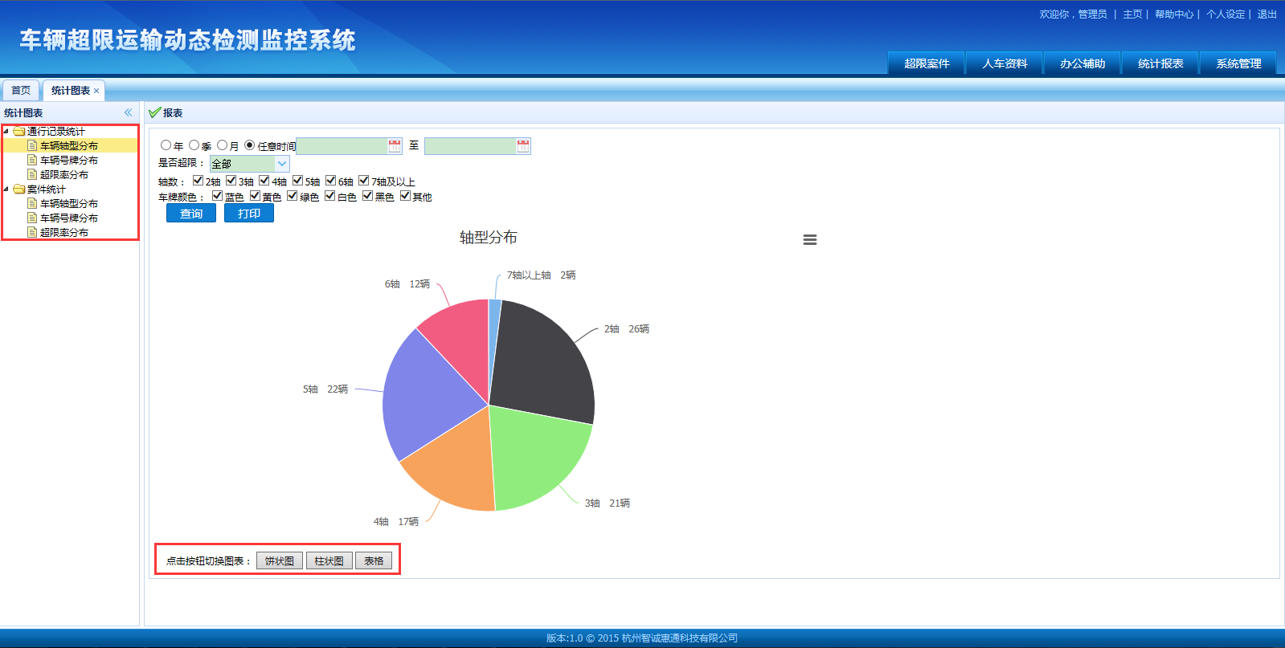

* 包含三个部分：车辆轴型分布、车辆号牌分布、超限率分布。
* 每一个统计图表有柱状图、饼状图和表格三种表现形式，并且每一份统计数据可以在这三种形式下切换。

##### 2.4.2.1 车辆轴型分布

* 统计图表查询：输入查询日期范围，点击“查询”，弹出对应的图表数据，左下方有图表样式的切换，右侧提供“打印”图表按钮：

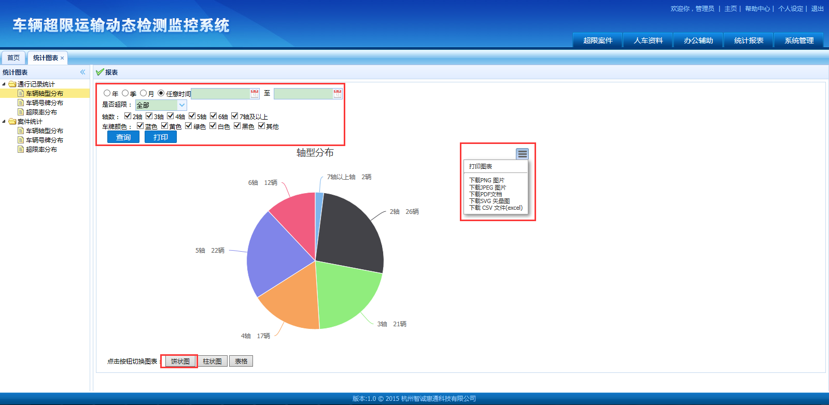

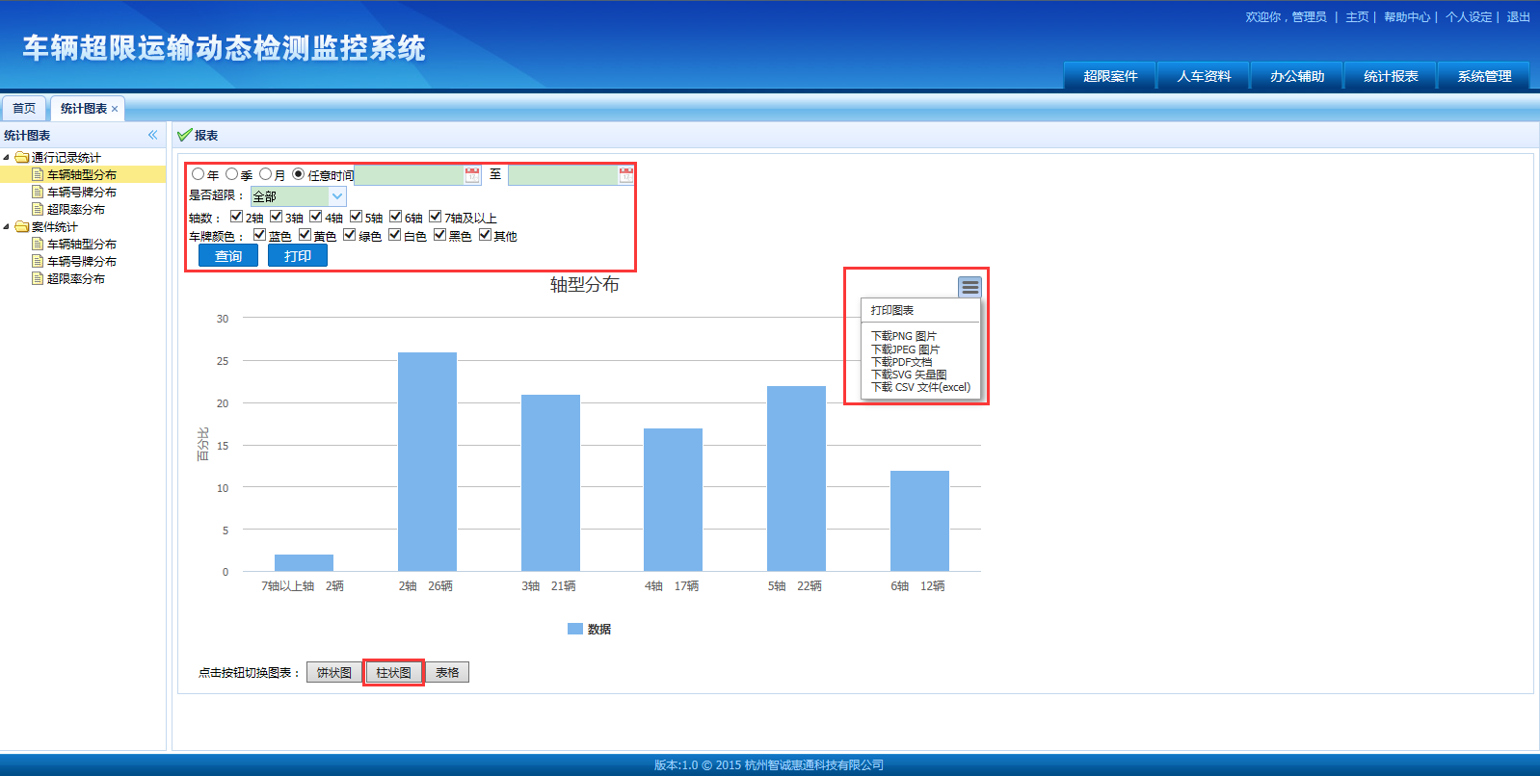

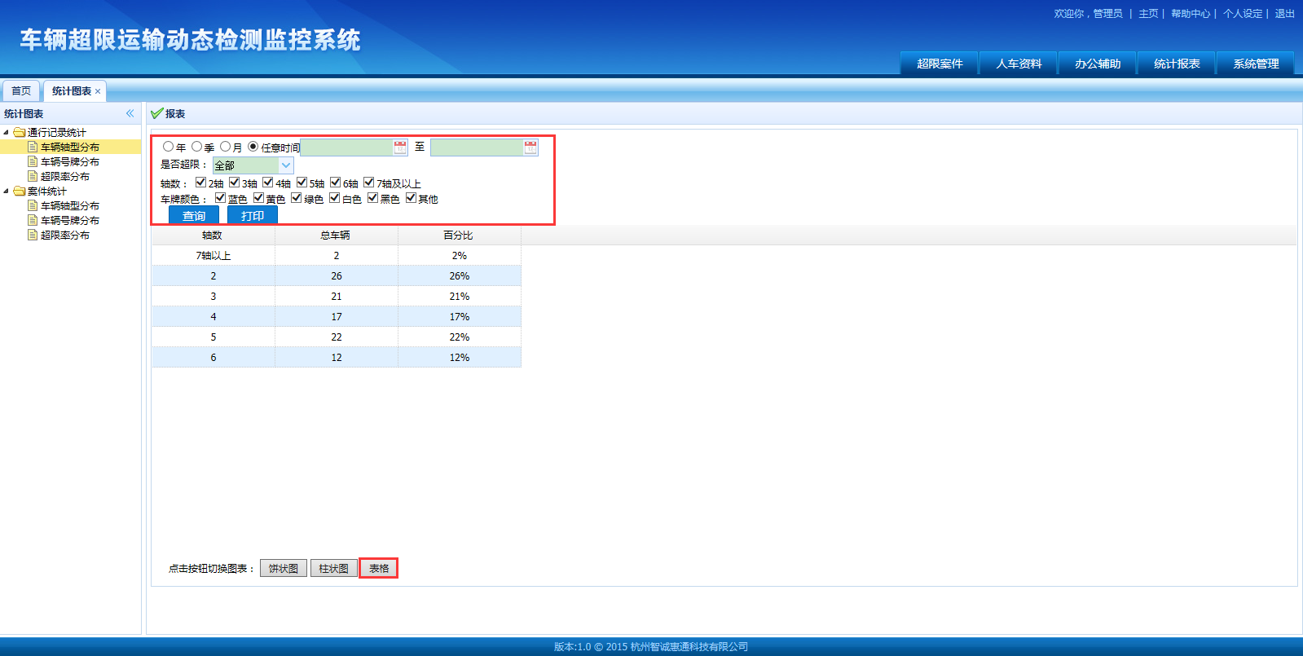

##### 2.4.2.2 车辆号牌分布

* 统计图表查询：输入查询日期范围，点击“查询”，弹出对应的图表数据，左下方有图表样式的切换，右侧提供“打印”图表按钮：

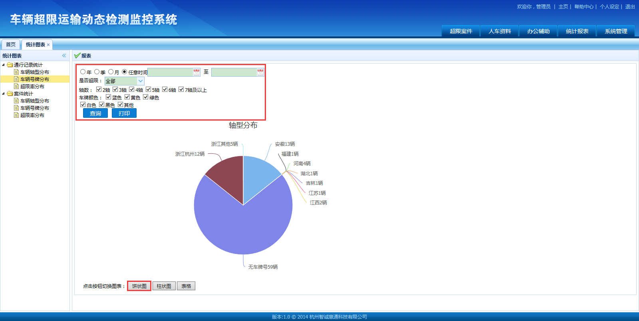

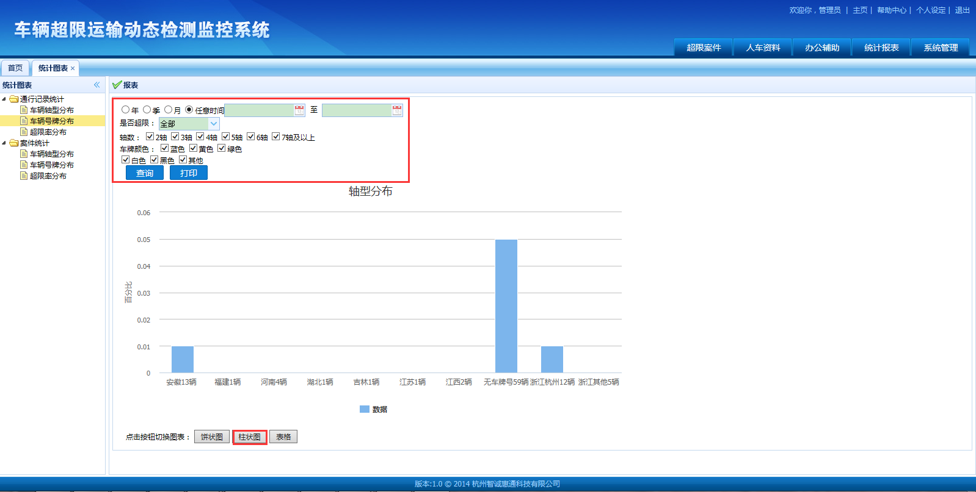

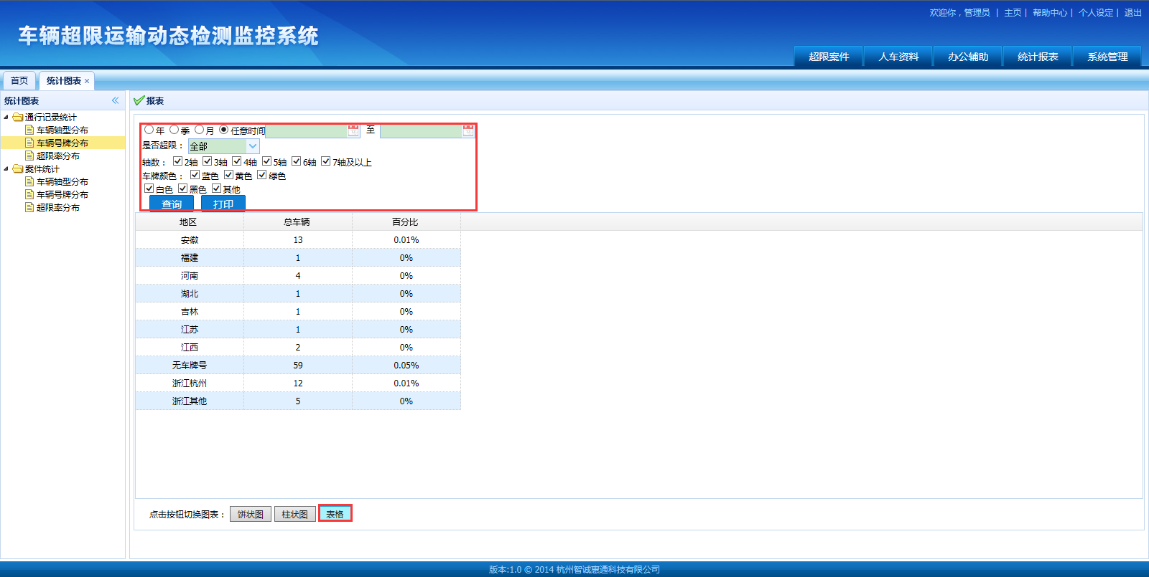

##### 2.4.2.3超限率分布

* 统计图表查询：输入查询日期范围，点击“查询”，弹出对应的图表数据，左下方有图表样式的切换，右侧提供“打印”图表按钮：

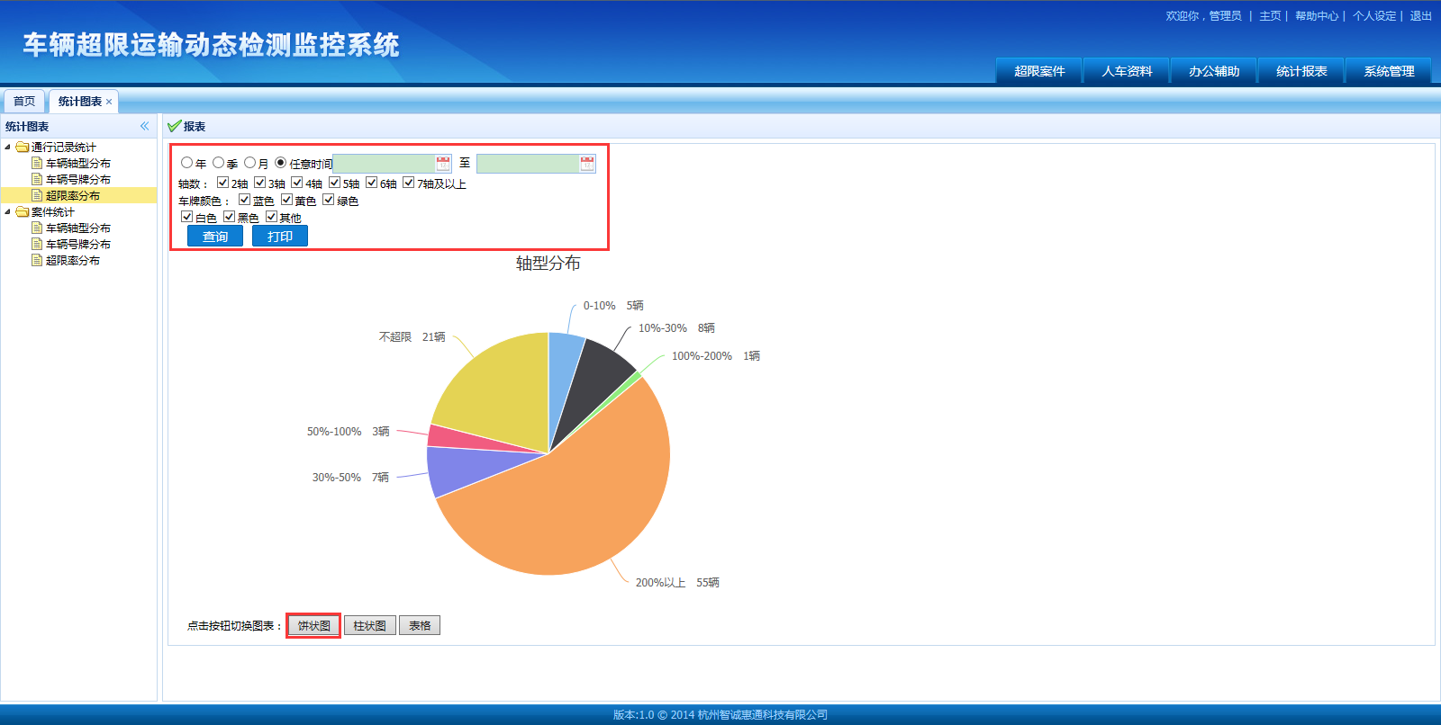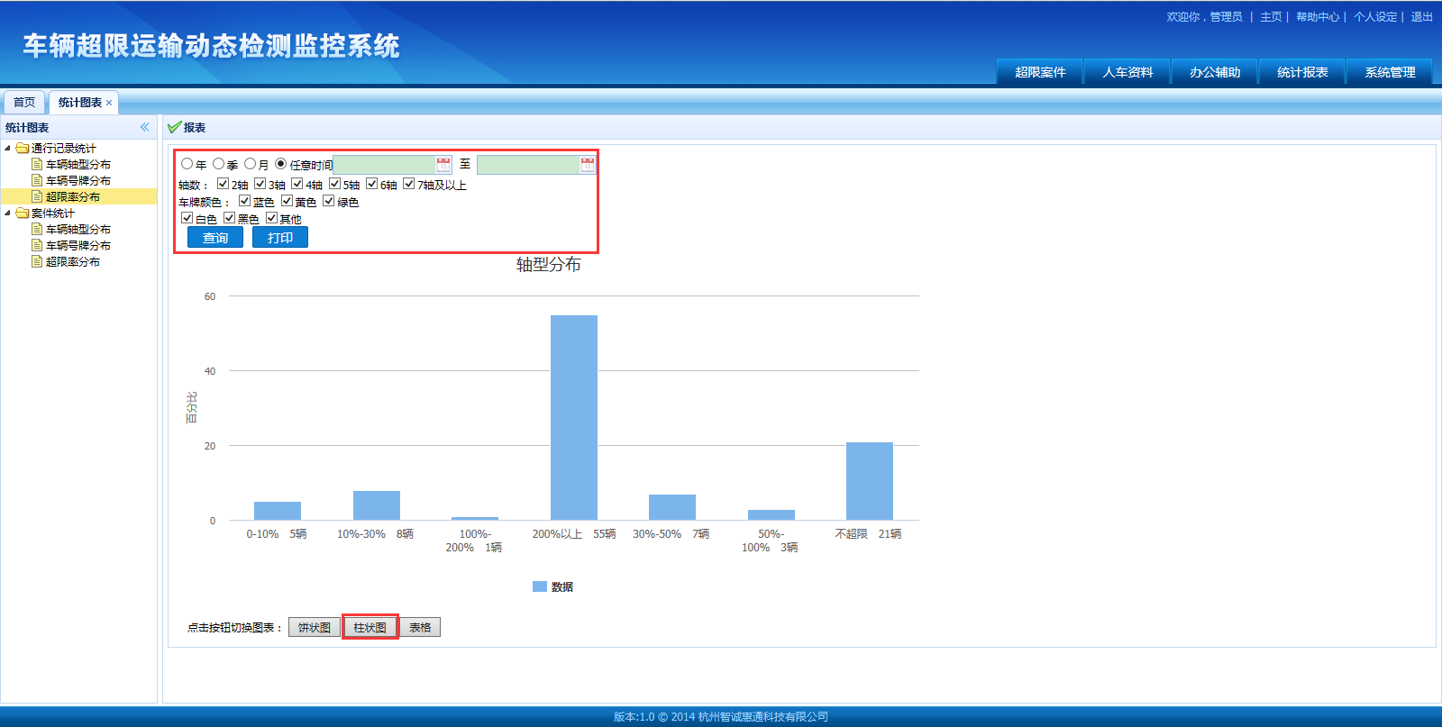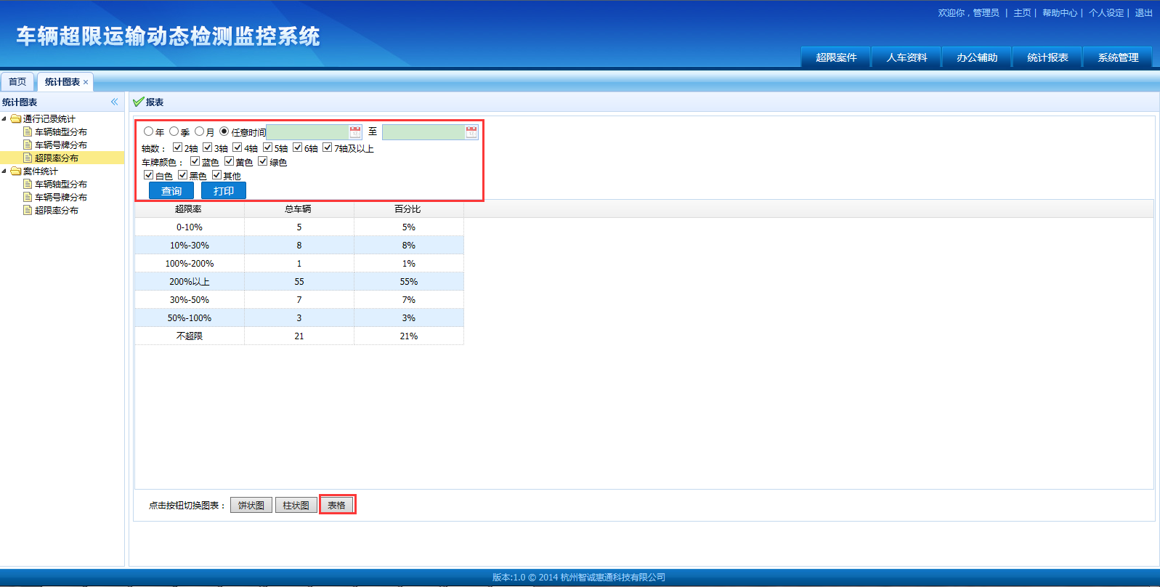

### 2.5系统管理

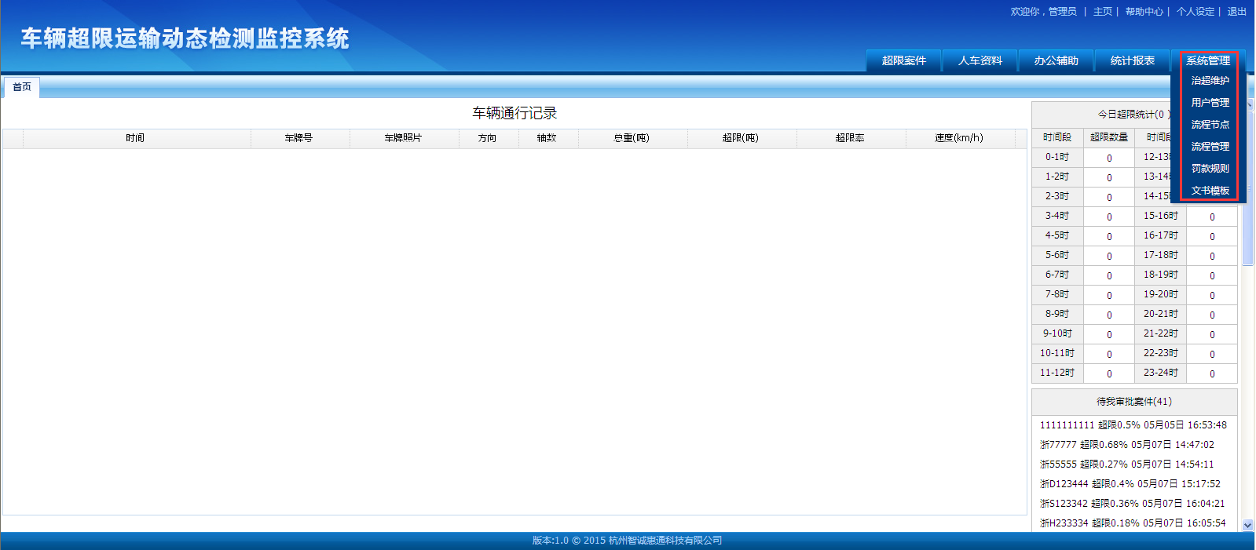

* 包含六个子模块：用户管理、流程节点、流程管理、罚款规则、文书模板、治超维护。

#### 2.5.1用户管理

* 左侧为查询栏，右侧显示的事用户列表：

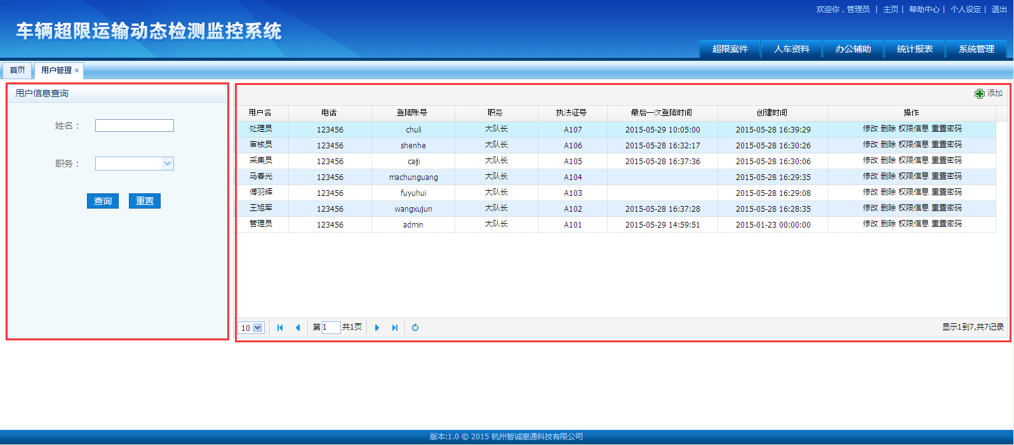

* 用户信息查询：输入查询信息，点击“查询”，右侧弹出对应用户信息：

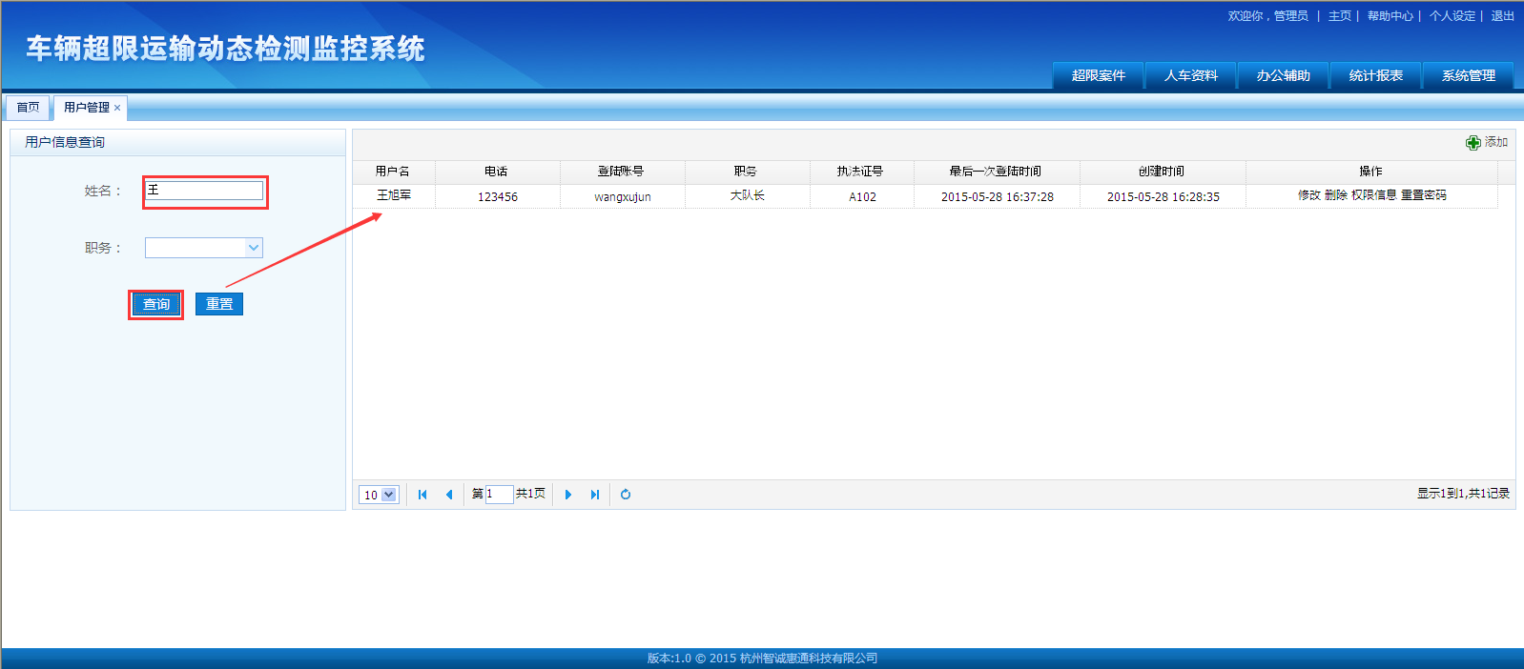

* 添加新用户：点击右上角“添加”，弹出添加信息框，输入完新用户信息，点击“提交”，再查看用户列表，发现已成功添加：

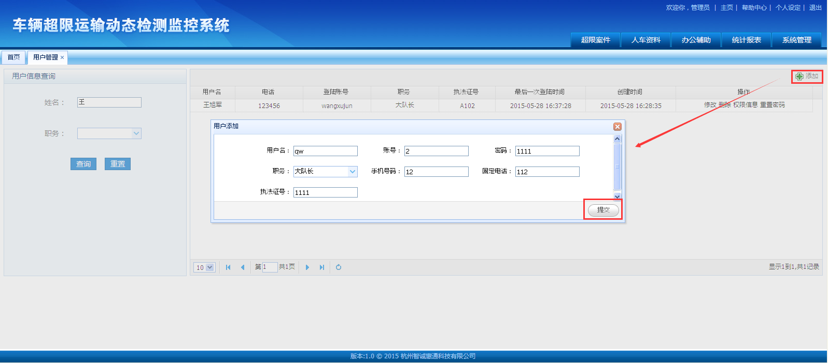

* 用户信息修改：点击“修改”，弹出信息修改框，修改完毕后点击“提交”，再查看用户列表，发现已修改成功：

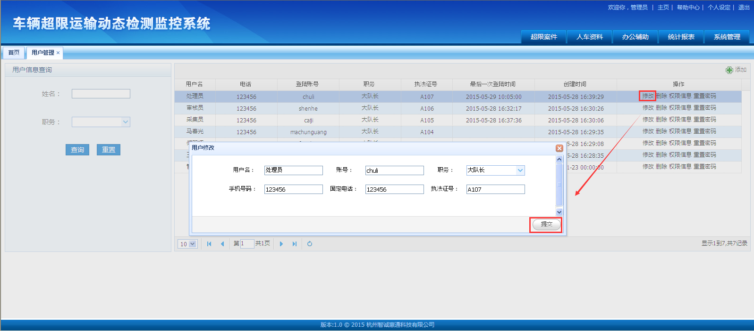

* 用户权限信息设置：点击“权限信息”，弹出信息设置框，设置完毕后点击“提交”，点击“权限信息”发现已设置成功：

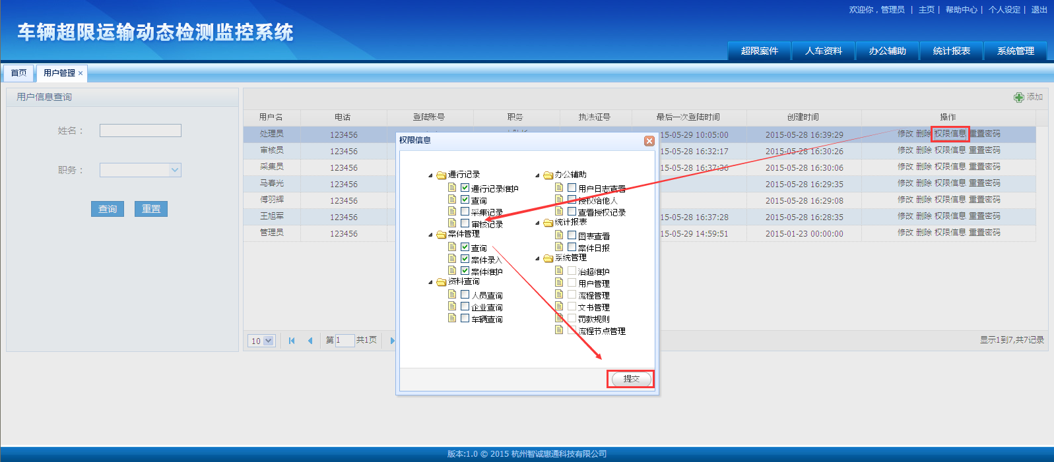

* 重置密码：点击“重置密码”，弹出新密码设置框，设置完毕后点击“保存”，确认修改密码后，弹出密码修改成功确定框，点击“确定”密码重置完毕：

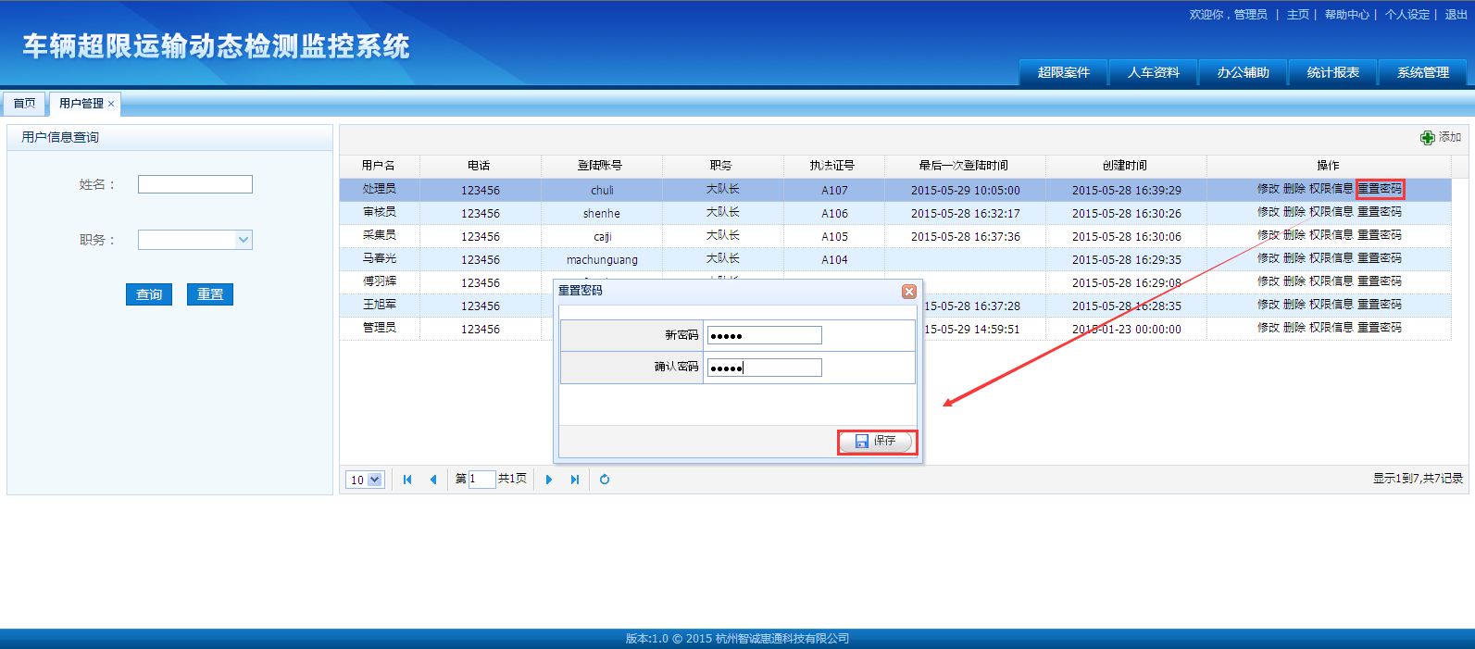

* 用户删除：点击“删除”，弹出确认信息框，点击“确定”后会弹出“删除成功”提示框，即表示用户删除成功：

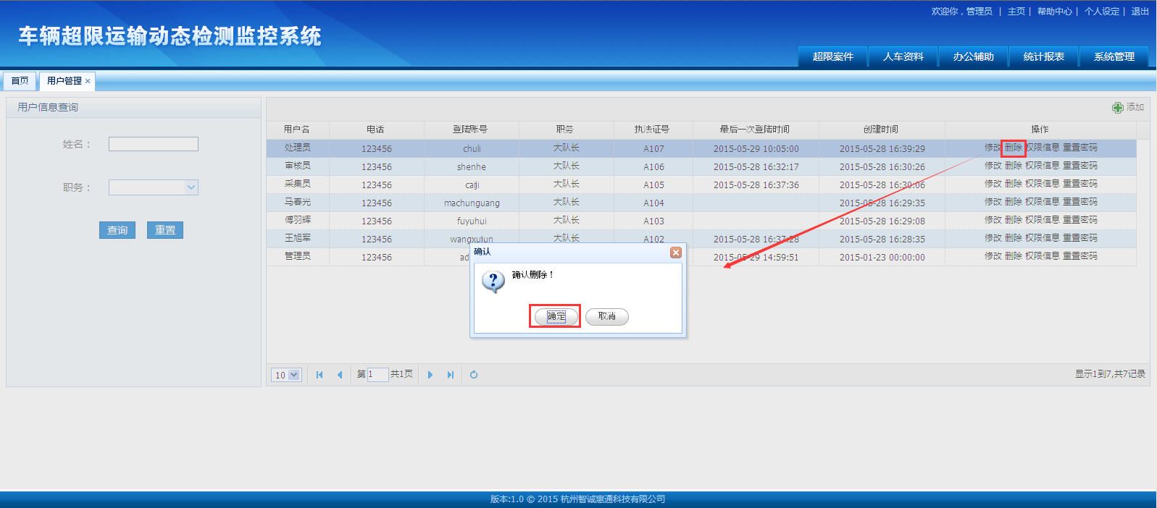

#### 2.5.2流程节点

* 进行流程节点的添加以及相关设置，如下图：可以明显看出已配置的文书

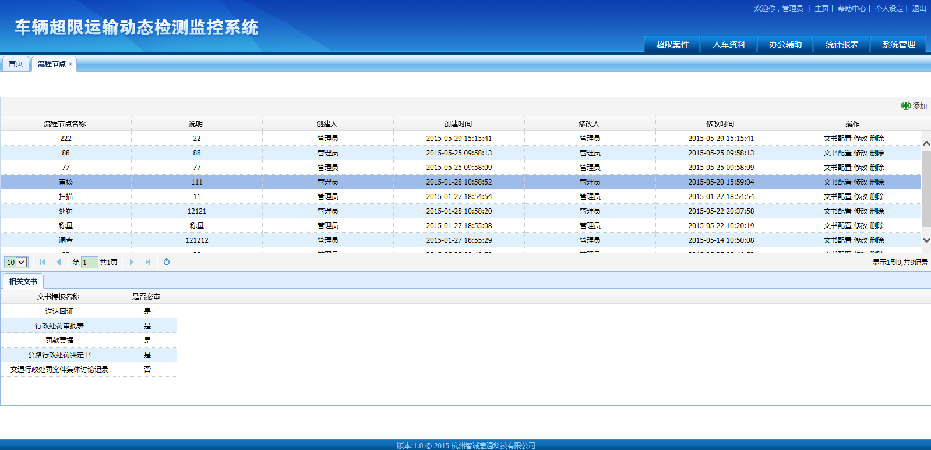

* 流程节点添加：点击右上角“添加”，弹出流程节点添加框，添加完毕后，点击“提交”后弹出“添加成功”提示。即表示添加成功：

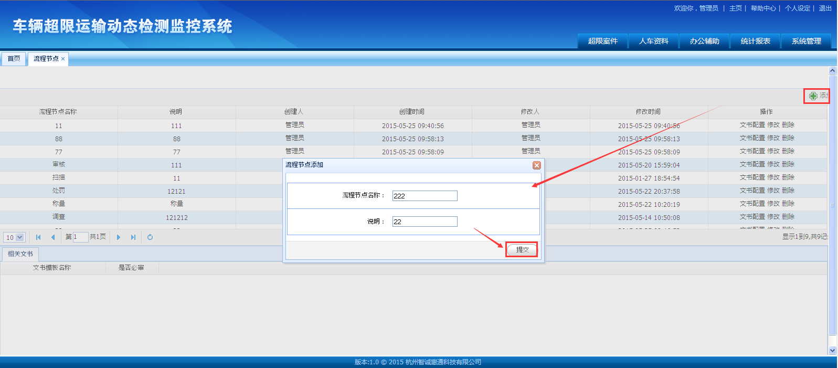

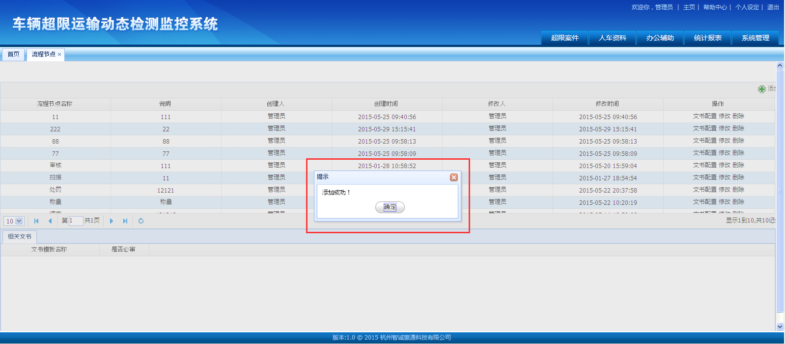

* 相关文书设置：点击右侧“文书配置”，弹出相关文书信息框：

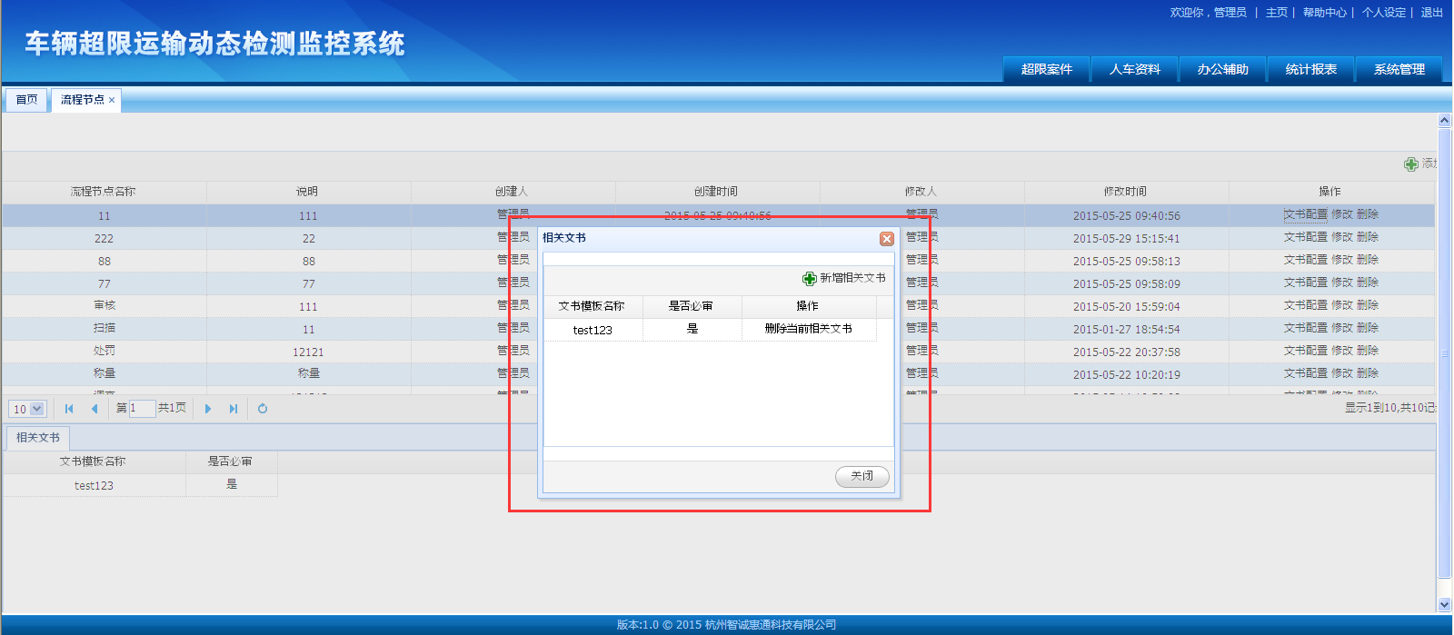

* 相关文书新增：点击“新增相关文书”，弹出新增相关文书信息框，选择文书后点击“提交”，即可发现文书已经新增完毕：

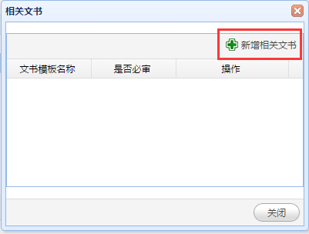

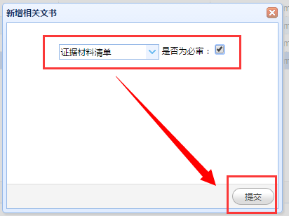

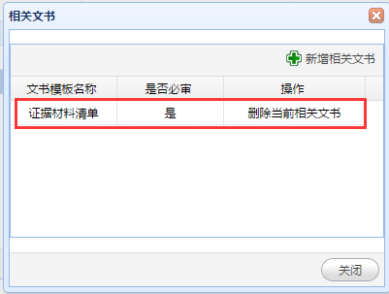

* 相关文书删除：点击“删除当前相关文书”，弹出信息确认框，点击“确定”后即可发现文书已经成功删除：

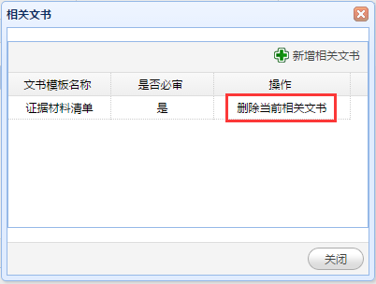

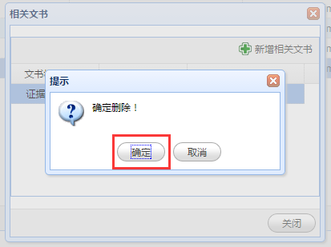

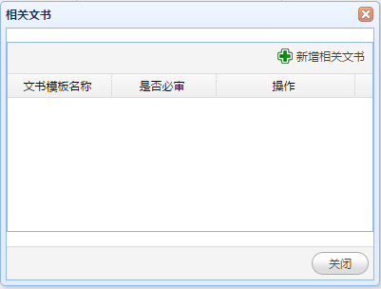

* 流程节点修改：点击右侧“修改”，弹出流程节点修改框，修改完毕后，点击“提交”后弹出“修改成功”提示，即表示修改成功：

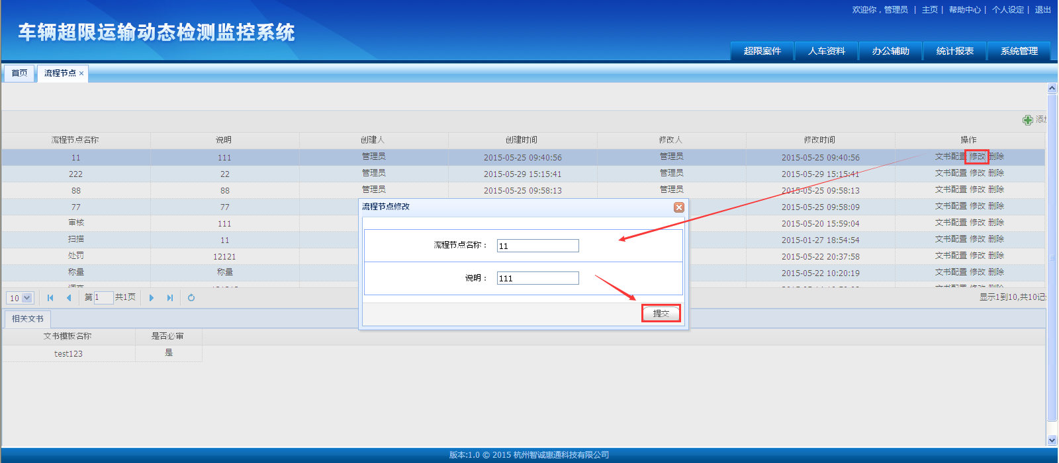

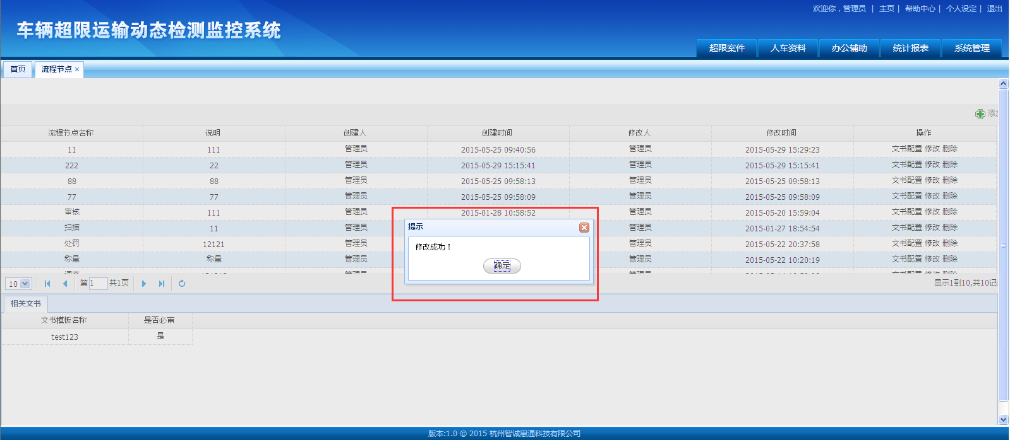

* 流程节点删除：点击右侧“删除”，弹出删除确认框，点击“删除”后弹出“删除成功”提示，即表示删除成功：

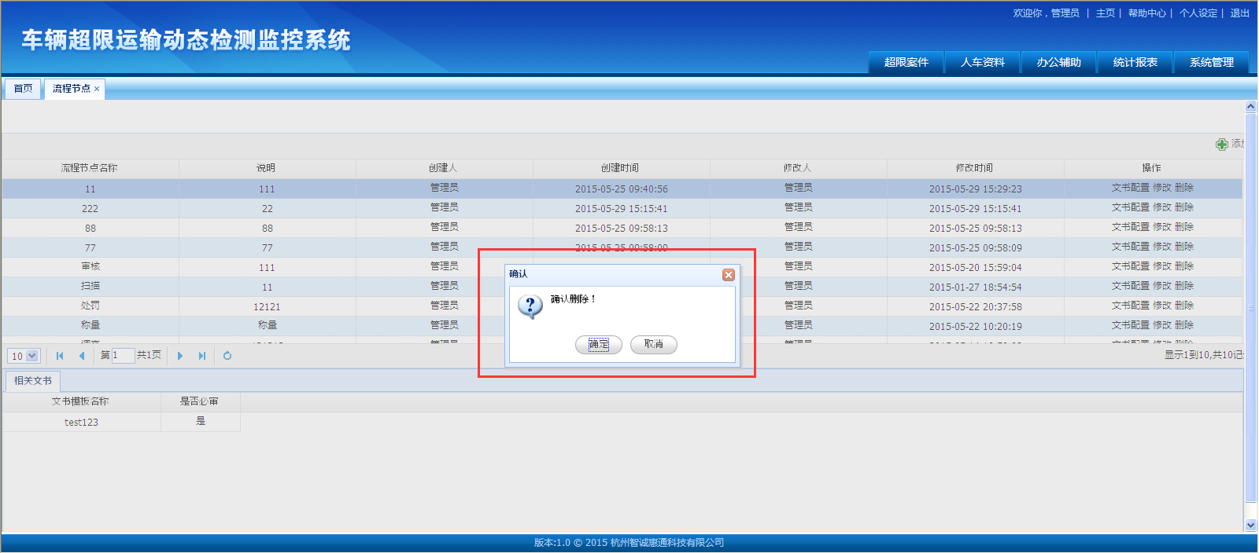

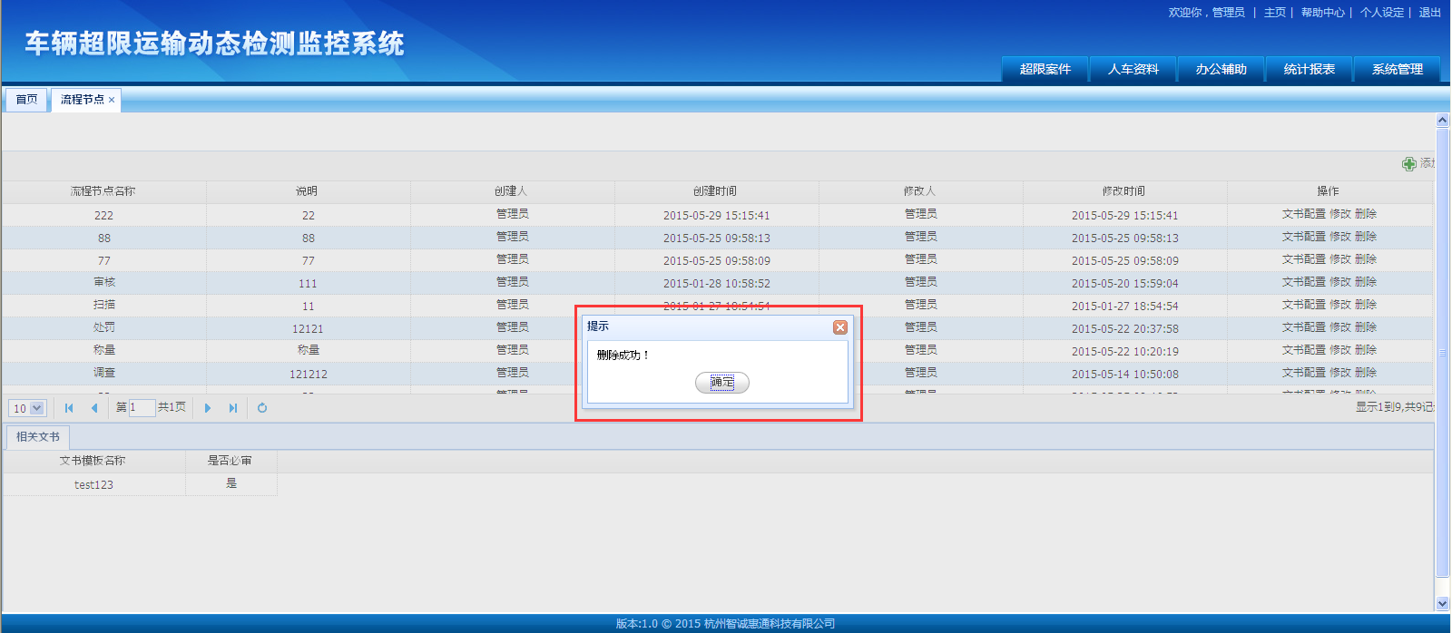

#### 2.5.3流程管理

* 进行流程的添加以及相关设置，如下图：可以明显看出每个节点配置人数，便于配置足够的审批人数

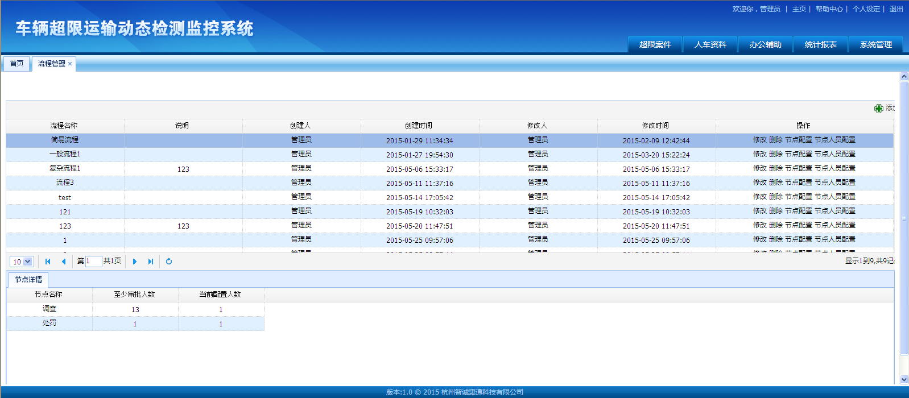

* 流程添加：点击右上角“添加”，弹出流程添加框，添加完毕后，点击“提交”后弹出“添加成功”提示。即表示添加成功：

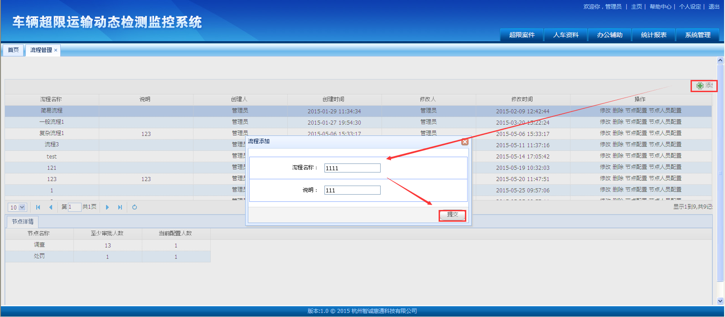

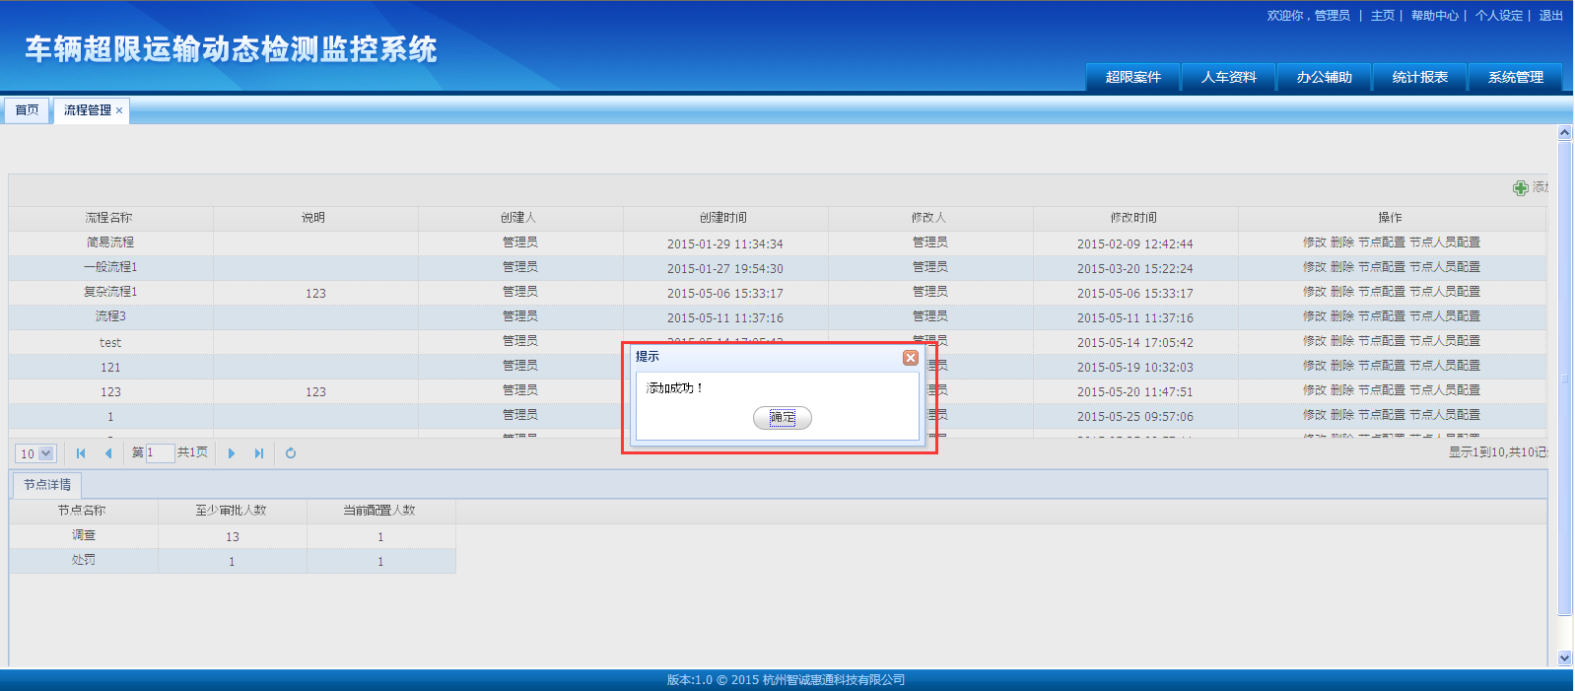

* 流程修改：点击右侧“修改”，弹出流程修改框，修改完毕后，点击“提交”后弹出“修改成功”提示，即表示修改成功：

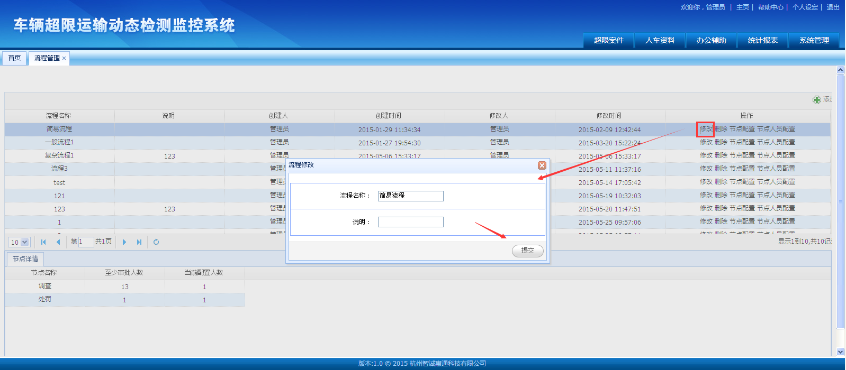

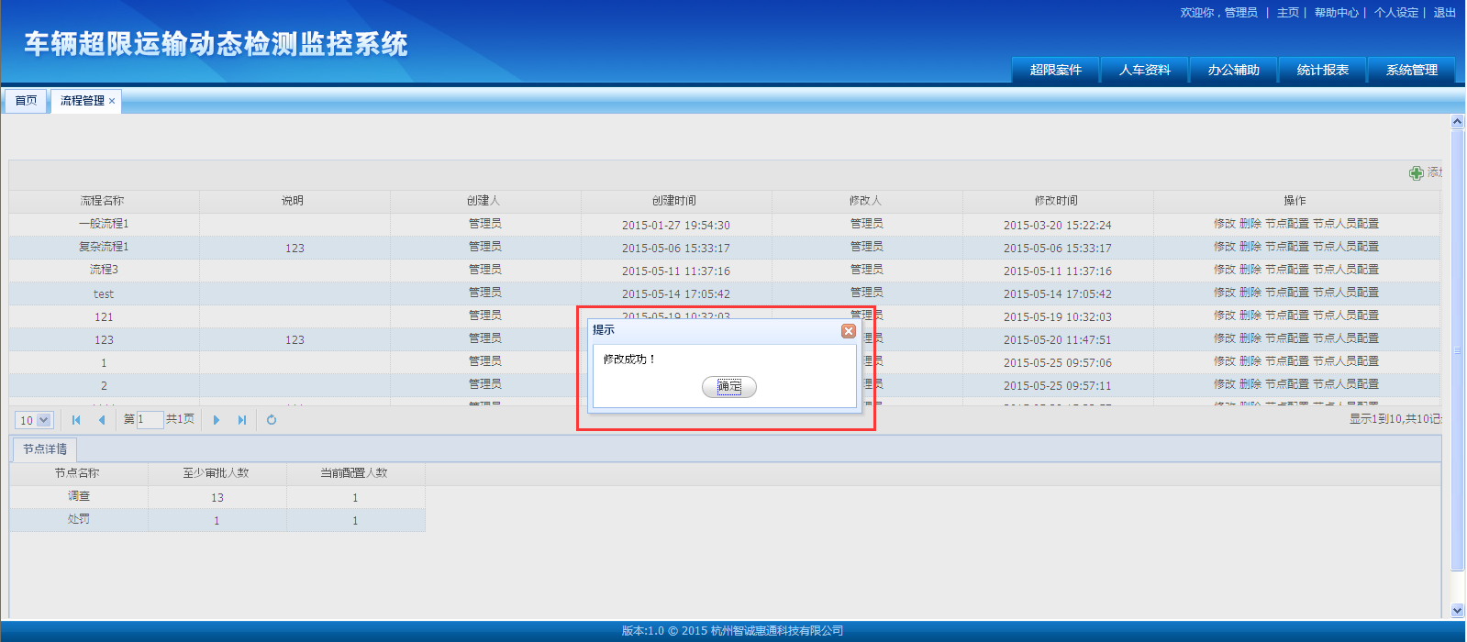

* 流程节点设置：点击右侧“节点设置”弹出节点设置信息框，节点设置完毕后，点击“提交”弹出“节点顺序”调整选择信息框：

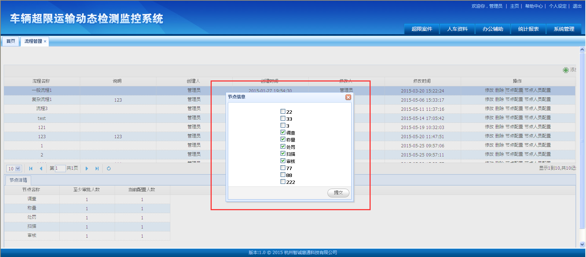

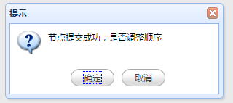

* 节点顺序调整：
* 点击“确定”弹出“节点顺序配置”信息框，通过点击“顺序调节”下方的箭头来调节，配置顺序完毕后，直接点击“关闭”：

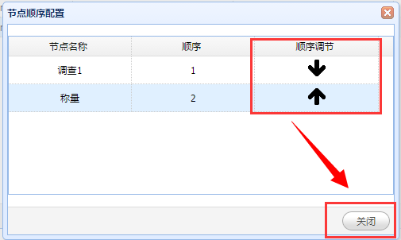

* 点击“取消”直接返回到流程管理界面。
* 节点人员设置：点击右侧“节点人员设置”弹出节点人员配置信息框，节点人员设置完毕后，点击“关闭”：

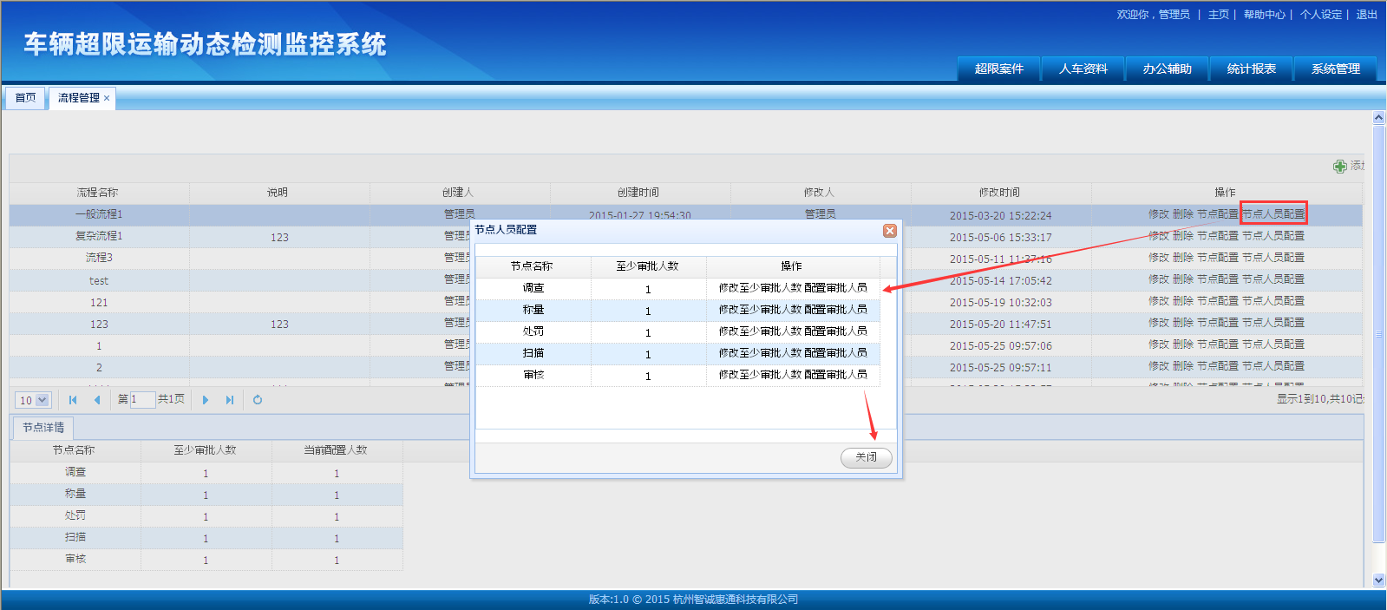

* 流程删除：点击右侧“删除”，弹出删除确认框，点击“删除”后弹出“删除成功”提示，即表示删除成功：

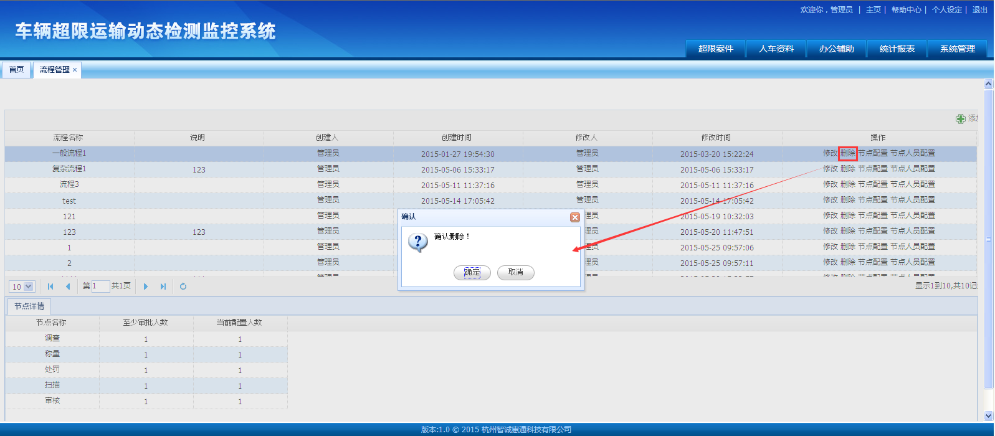

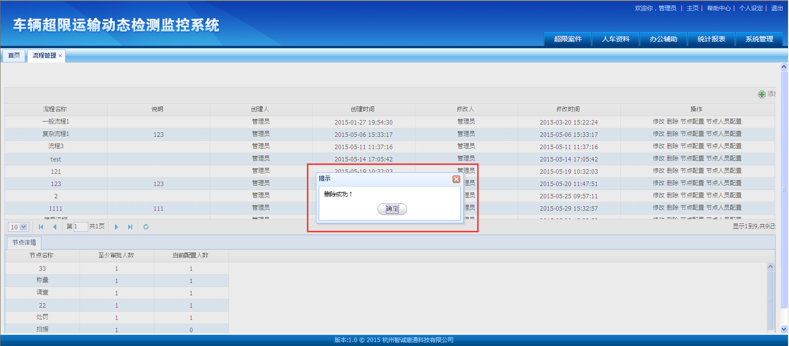

#### 2.5.4罚款规则

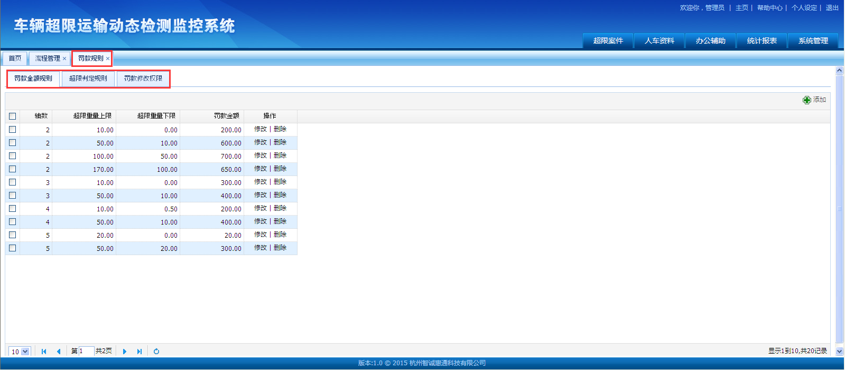

* 包含三个子模块：罚款金额规则、超限判定规则、罚款修改权限。

##### 2.5.4.1 罚款金额规则

* 新增罚款金额规则：点击右上角“添加”弹出罚款金额规则输入框，输入规则完毕后，点击“保存”弹出确认信息框，点击“确定”即可添加完毕：

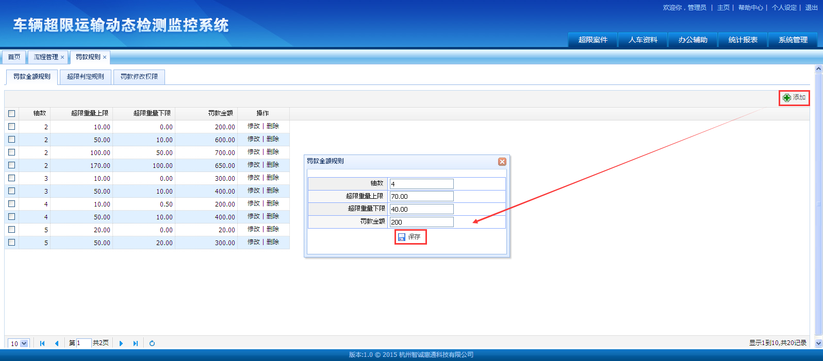

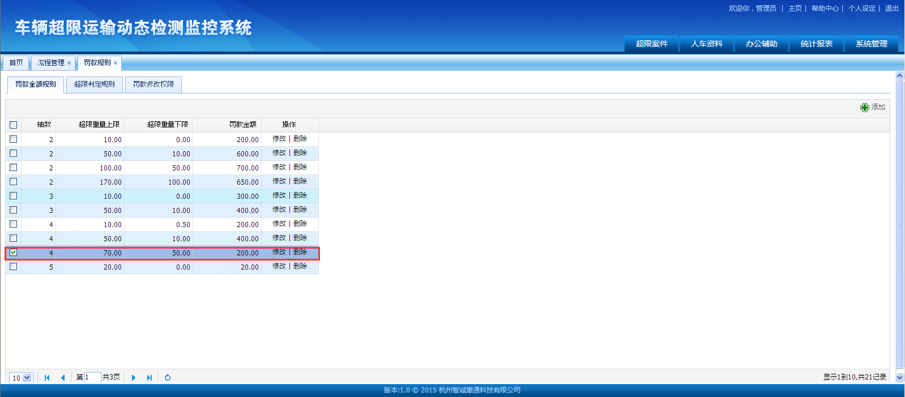

* 修改罚款金额规则：点击“修改”弹出罚款金额规则修改框，修改规则完毕后，点击“保存”弹出确认信息框，点击“确定”即可修改成功：

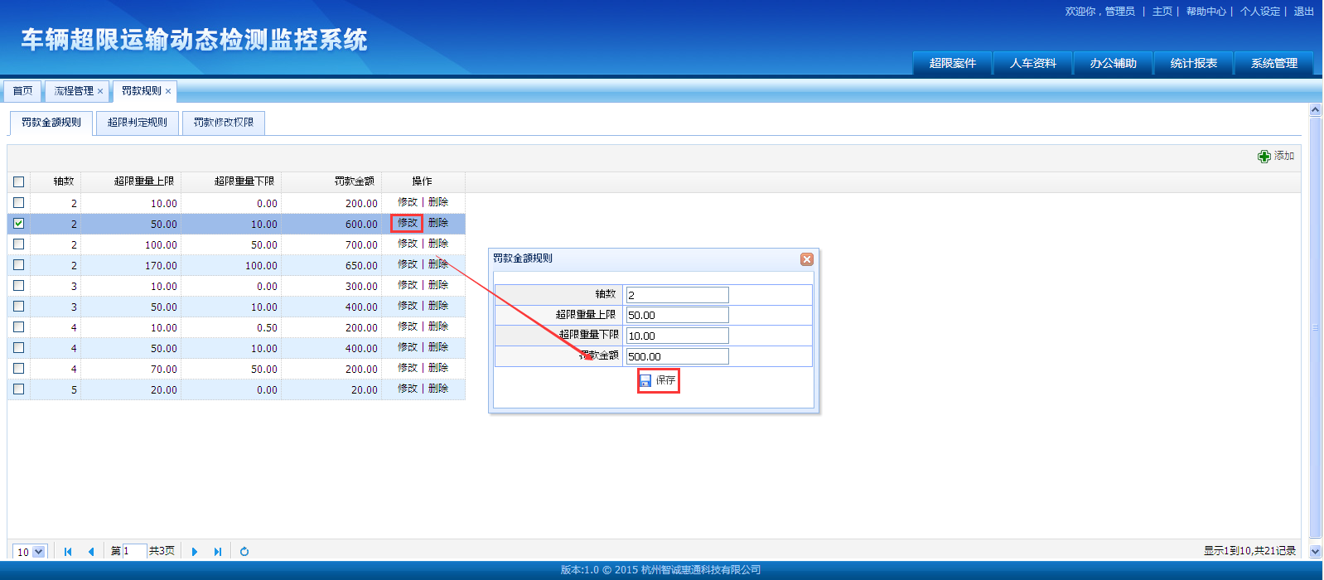

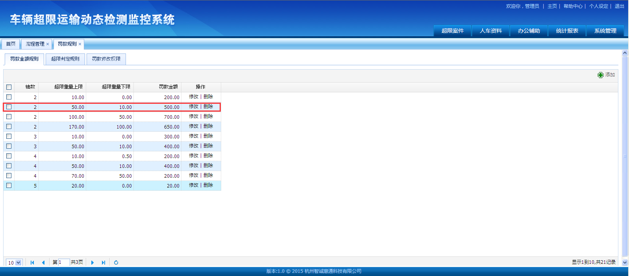

* 删除罚款金额规则：点击“删除”弹出确认信息框，点击“确定”后弹出“操作成功”提示框，即删除完毕：

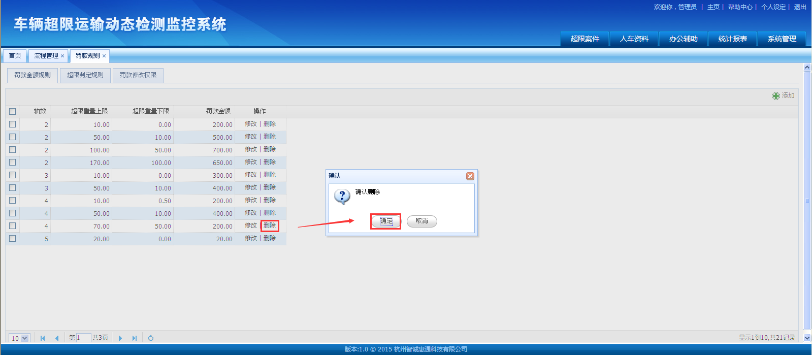

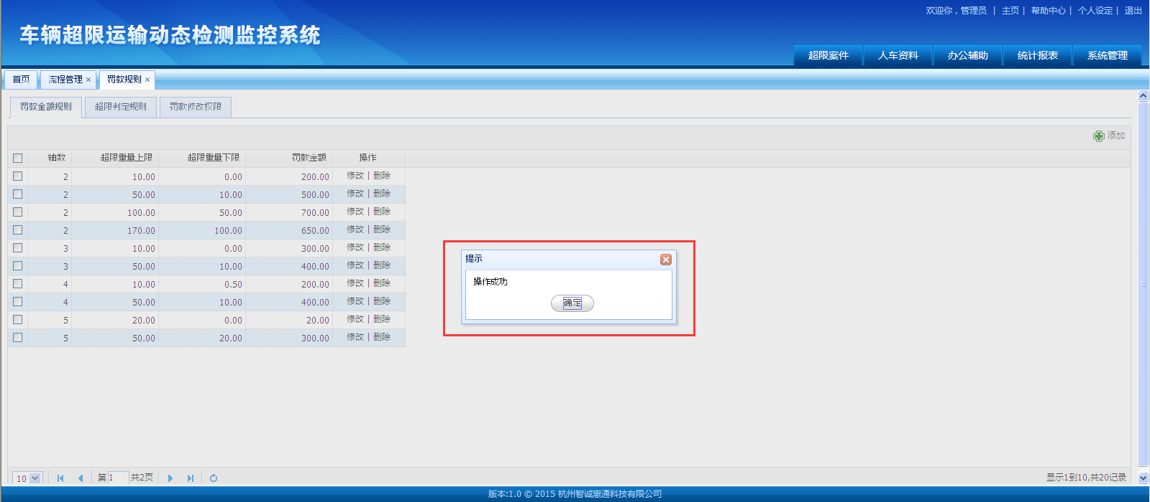

##### 2.5.4.2超限判定规则

* 新增超限判定规则：点击右上角“添加”弹出超限判定规则输入框，输入规则完毕后，点击“保存”弹出确认信息框，点击“确定”即可添加完毕：

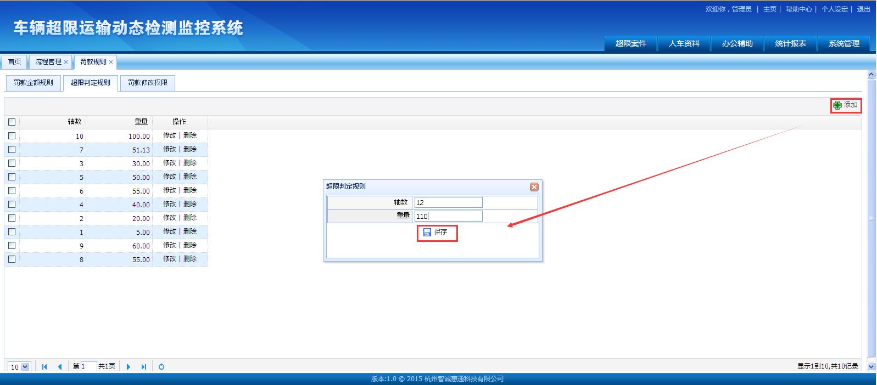

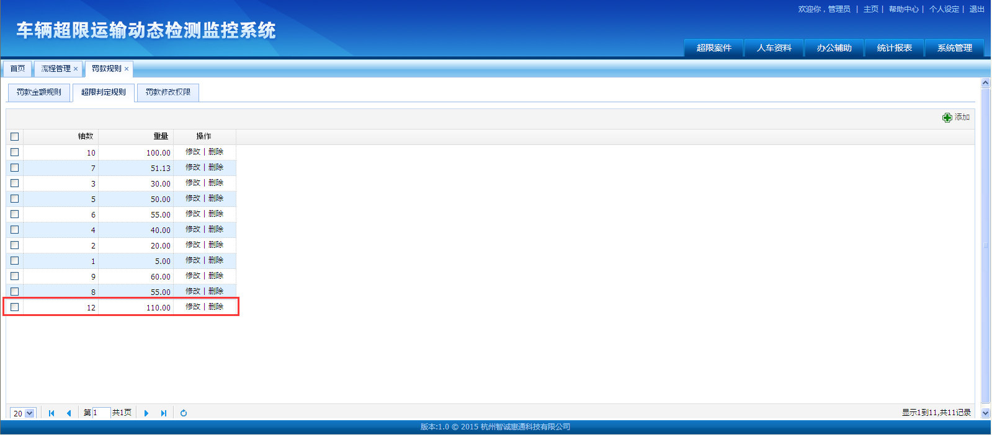

* 修改超限判定规则：点击“修改”弹出超限判定规则修改框，修改规则完毕后，点击“保存”弹出确认信息框，点击“确定”即可修改成功：

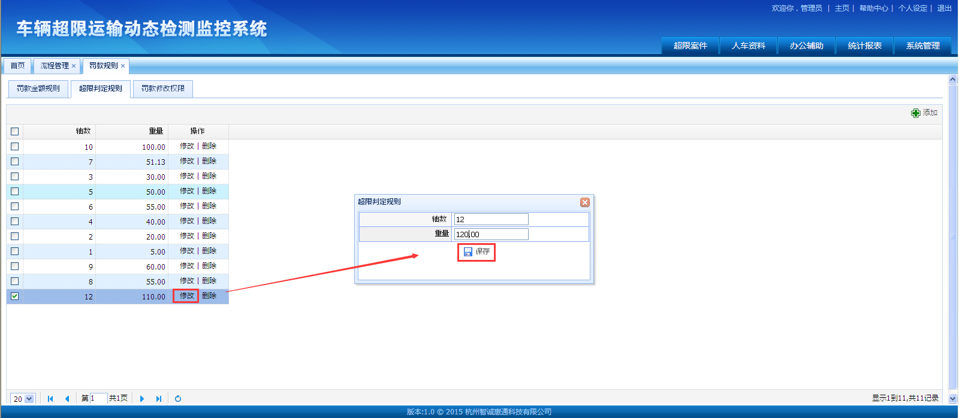

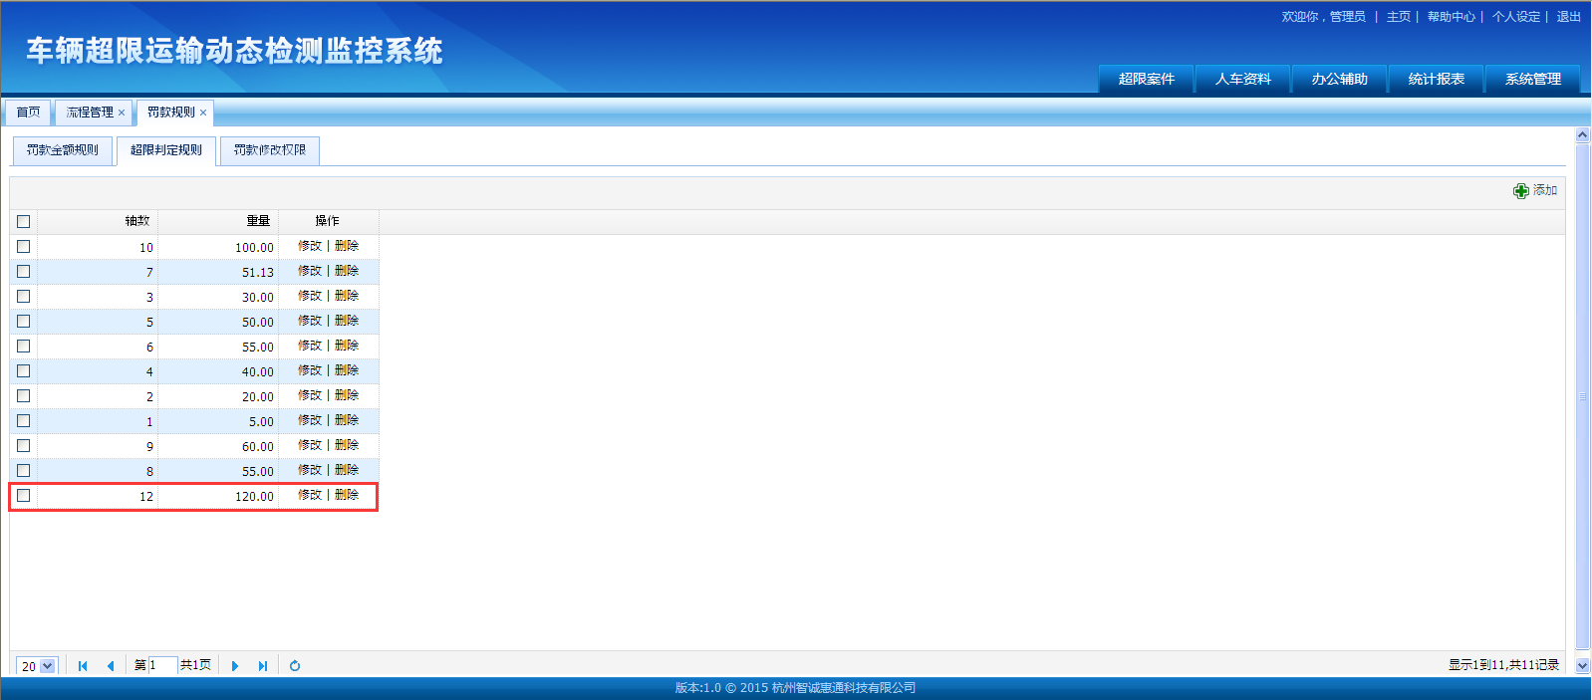

* 删除超限判定规则：点击“删除”弹出确认信息框，点击“确定”后弹出“操作成功”提示框，即删除完毕：

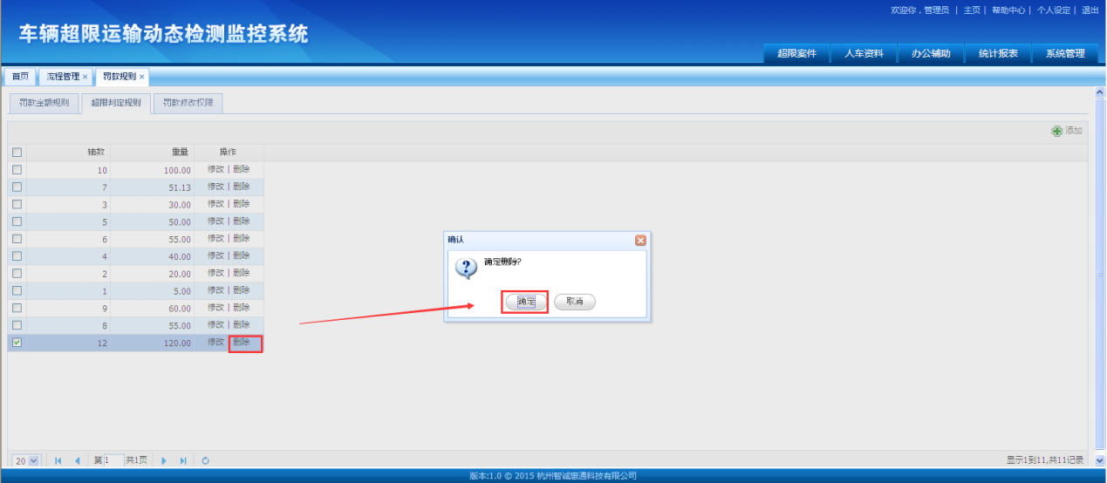

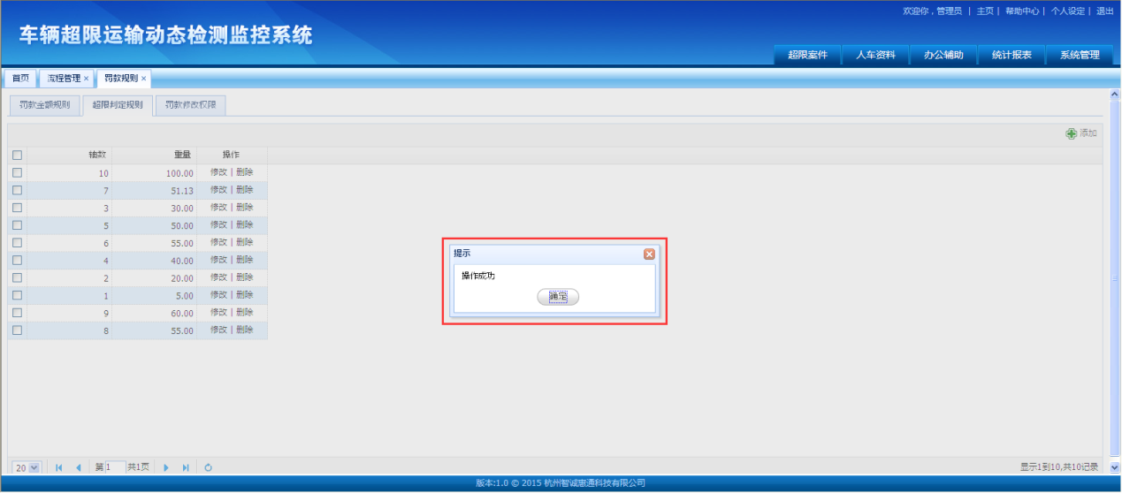

##### 2.5.4.3罚款修改权限

* 新增罚款修改权限：点击右上角“添加”弹出罚款修改权限输入框，输入完毕后，点击“保存”弹出确认信息框，点击“确定”即可添加完毕：

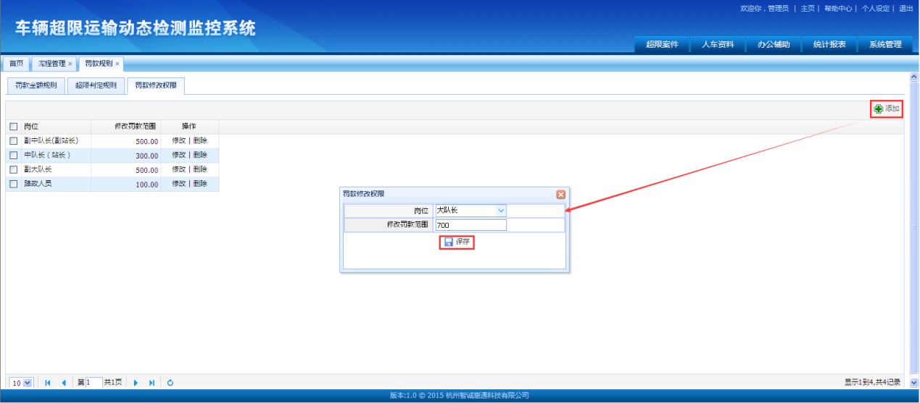

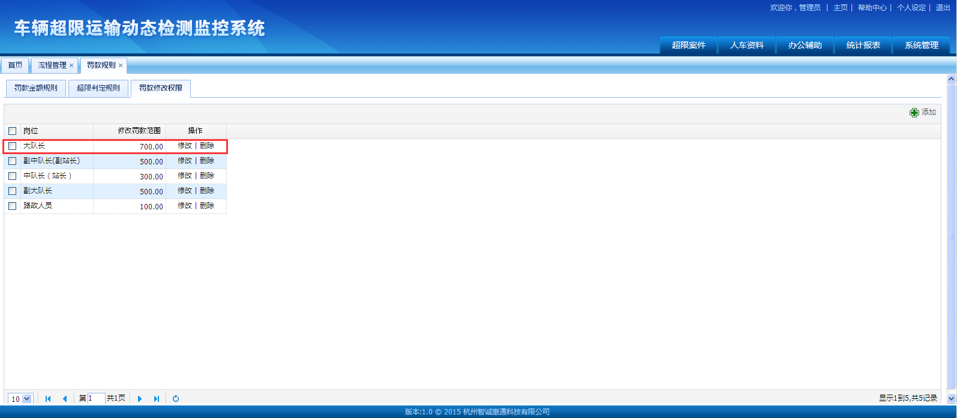

* 修改罚款修改权限：点击“修改”弹出罚款修改权限修改框，修改完毕后，点击“保存”弹出确认信息框，点击“确定”即可修改成功：

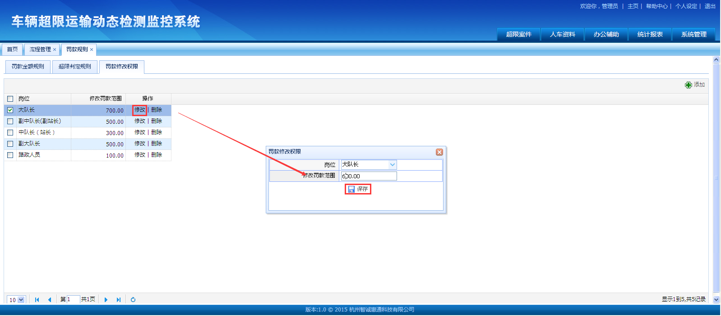

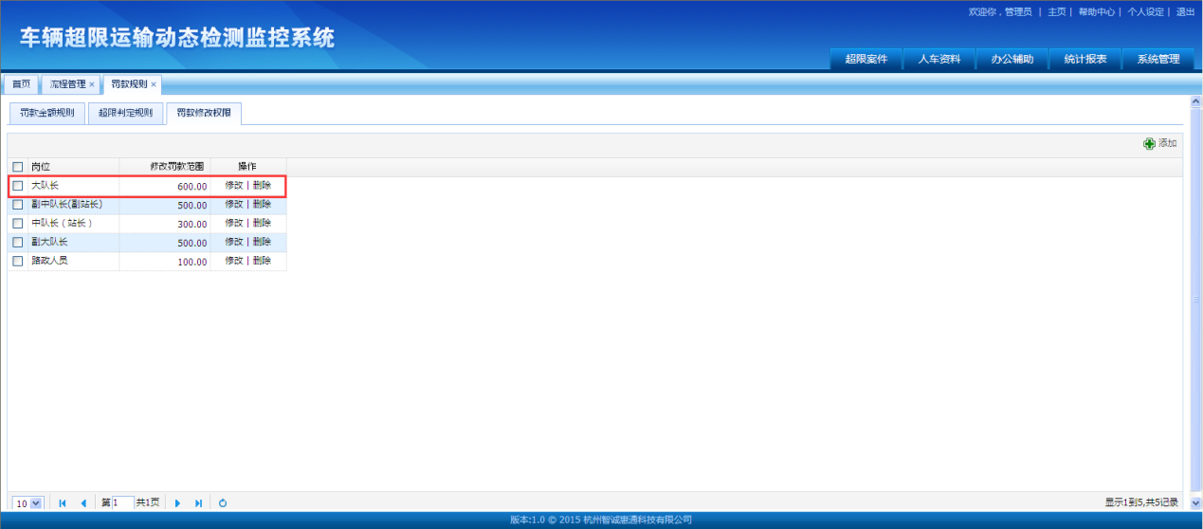

* 删除罚款修改权限：点击“删除”弹出确认信息框，点击“确定”后弹出“操作成功”提示框，即删除完毕：

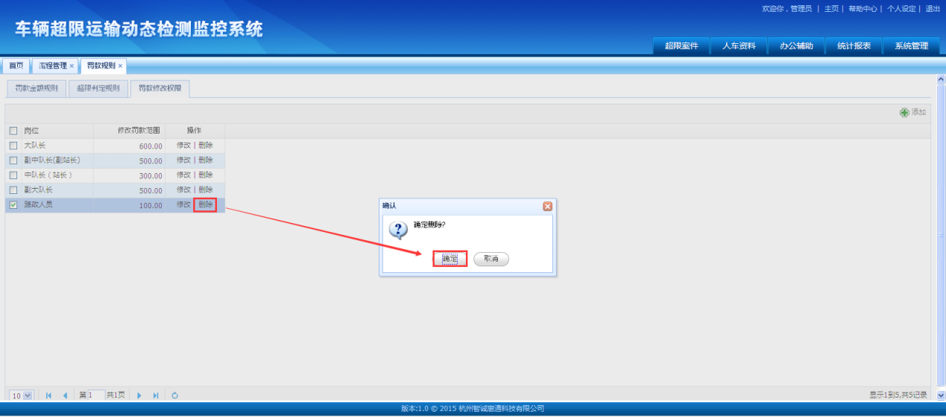

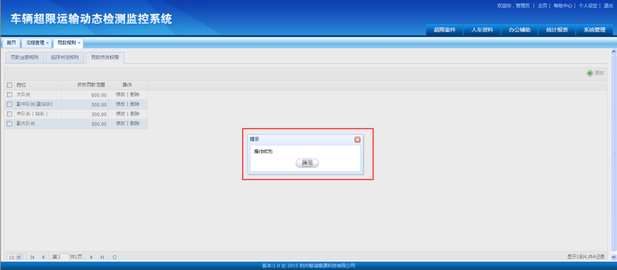

#### 2.5.5文书模板

* 文书模板的添加与设置

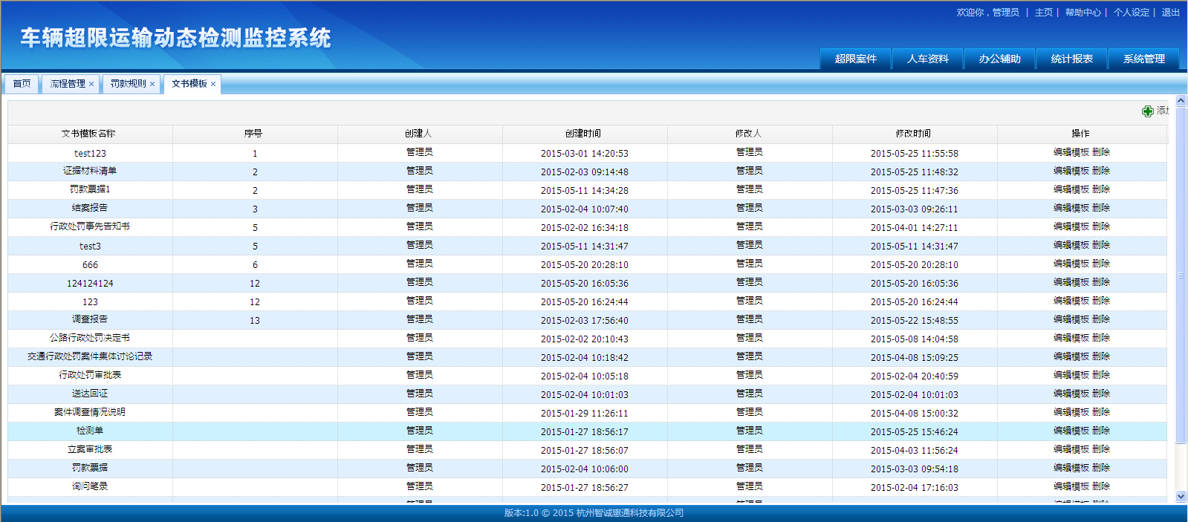

* 文书模板添加：点击右上角“添加”，进入文书模板编辑页面，编辑完毕点击下方“保存”，即添加完毕：

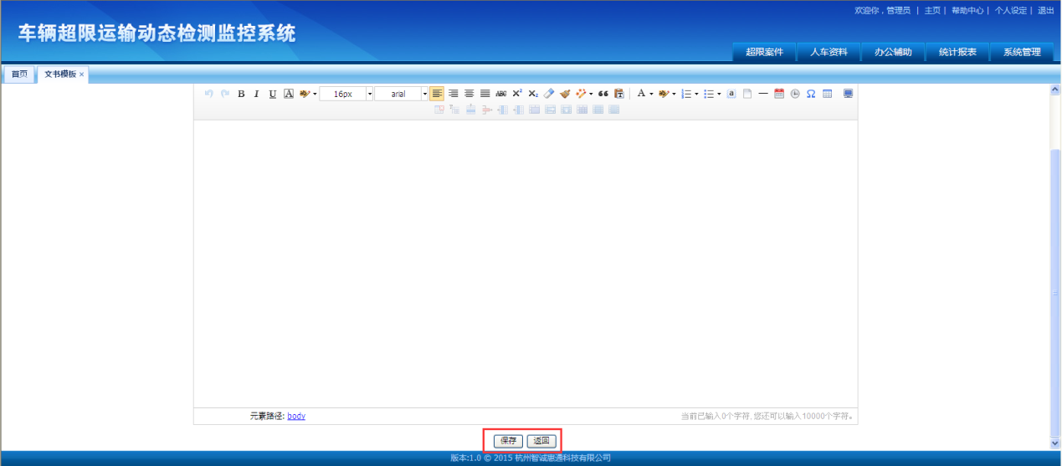

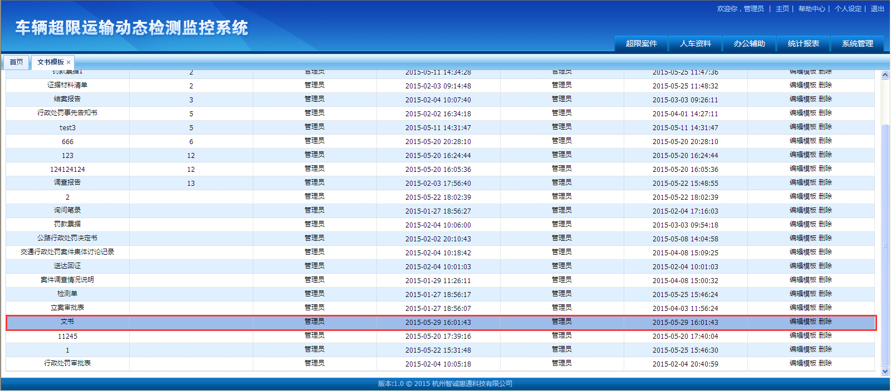

* 文书模板编辑：点击右侧“编辑模板”，进入文书模板编辑页面，编辑完毕点击下方“保存”：

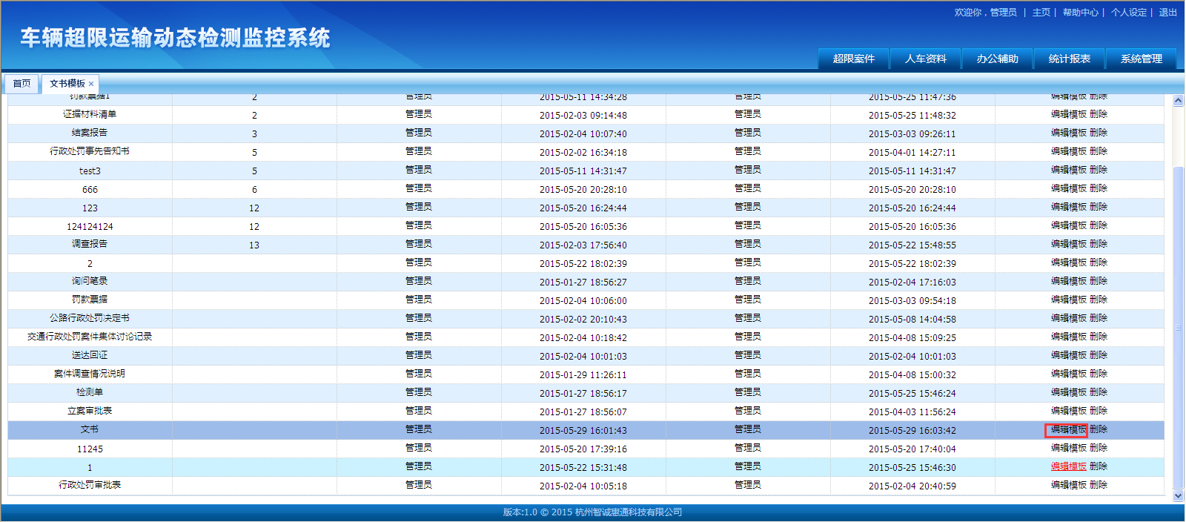

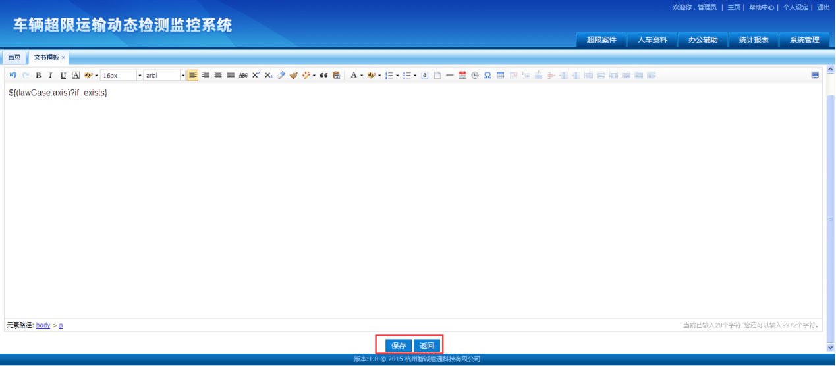

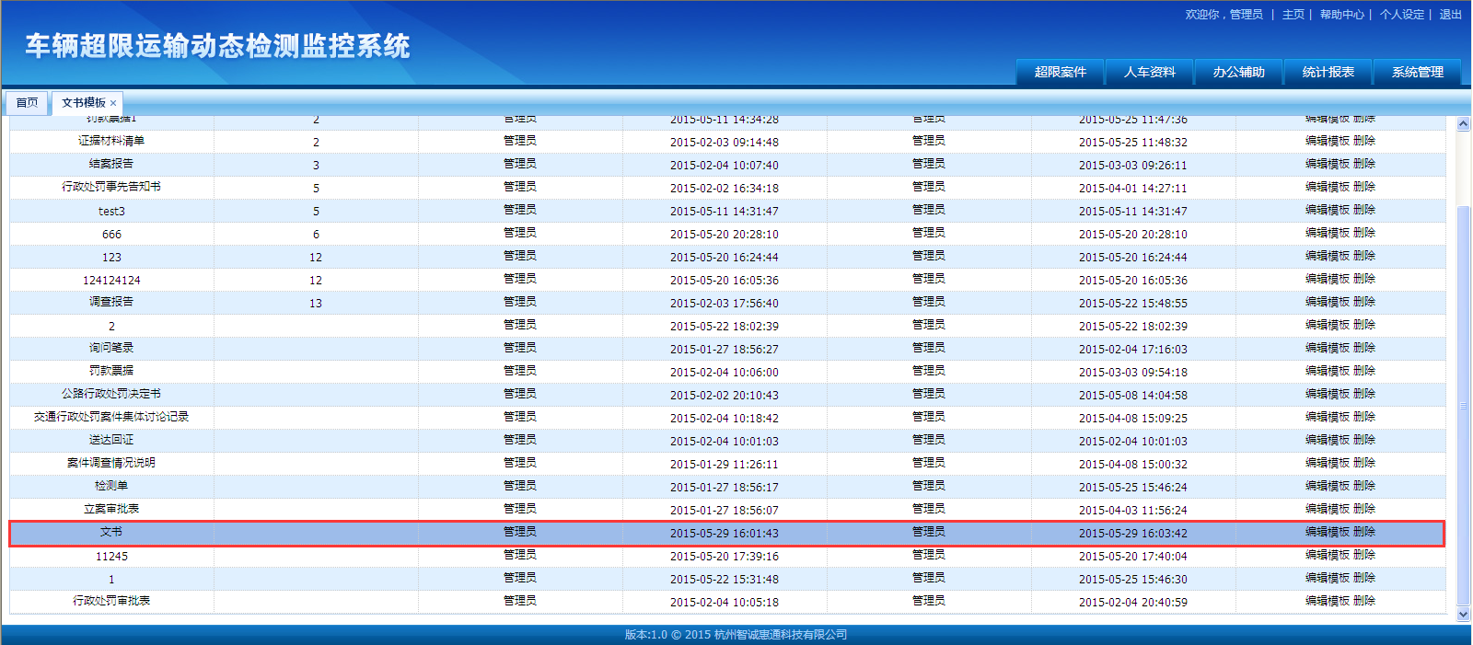

* 文书模板删除：点击右侧“删除”，弹出删除确认框，点击“确定”弹出“删除成功”提示框，即删除完毕：

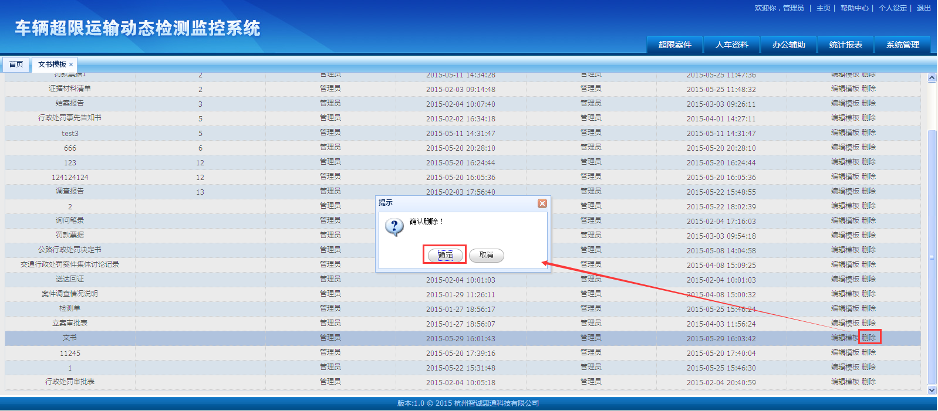

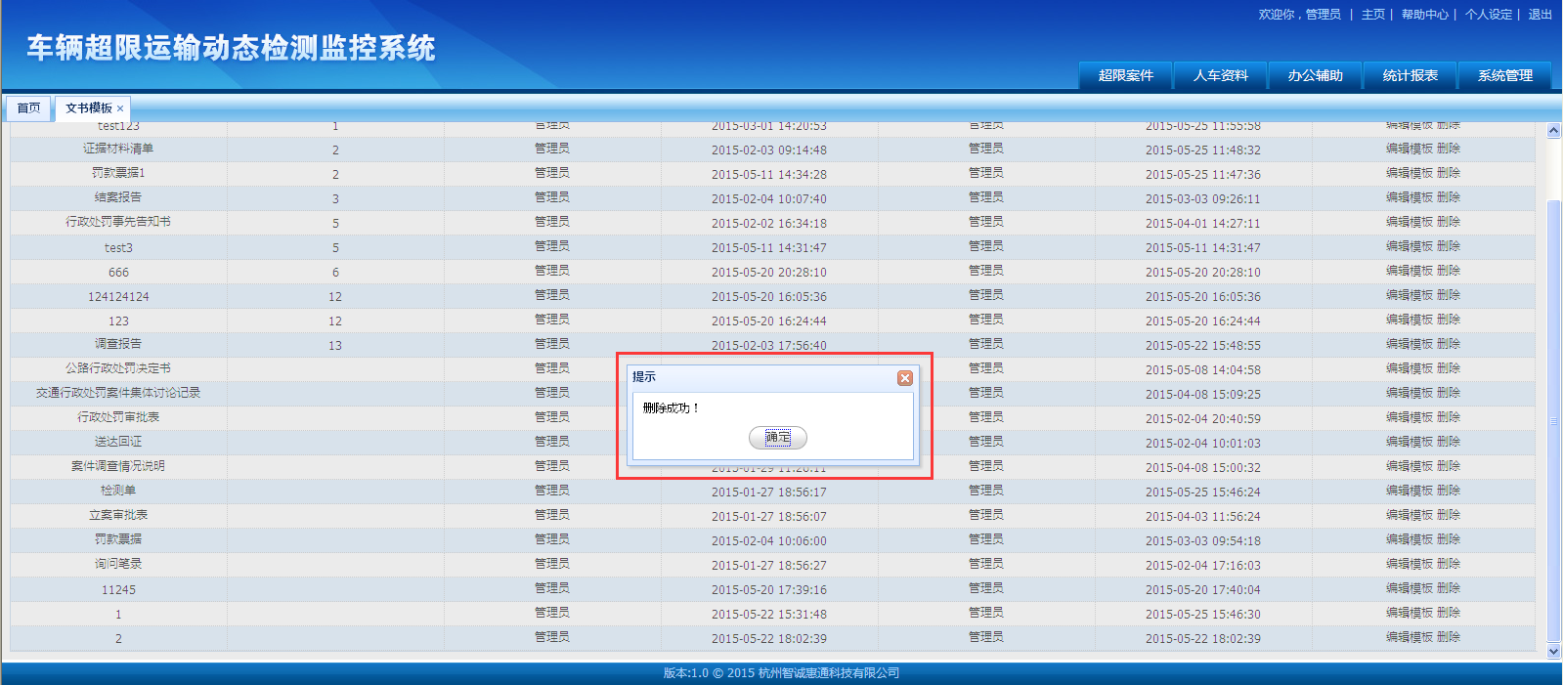

#### 2.5.6治超维护

* 进行治超分站的维护：如下图
* 默认查询正常（没有停用）的治超站：

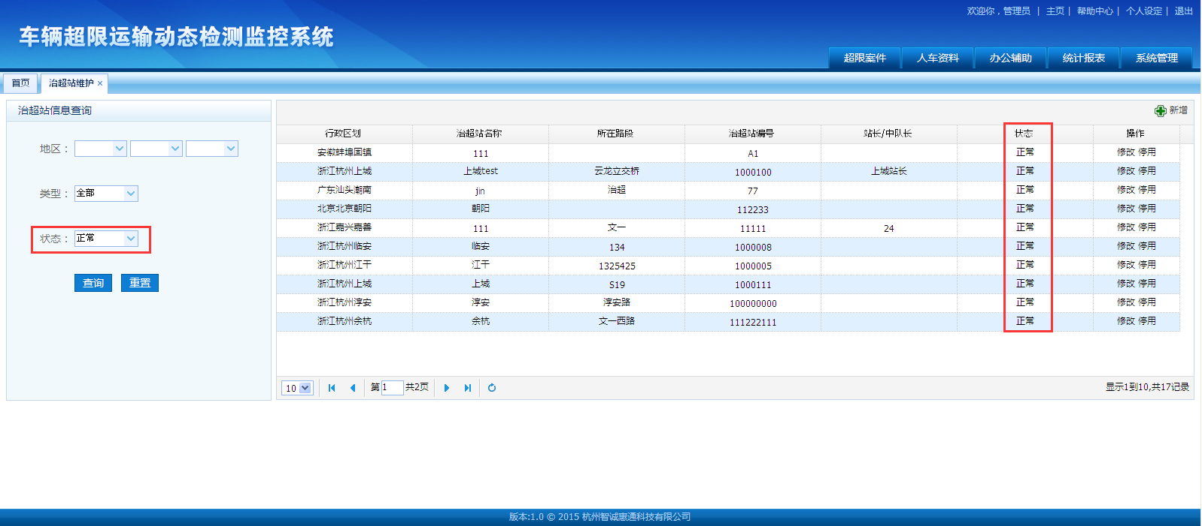

* 可根据地区、类型和状态来查询：

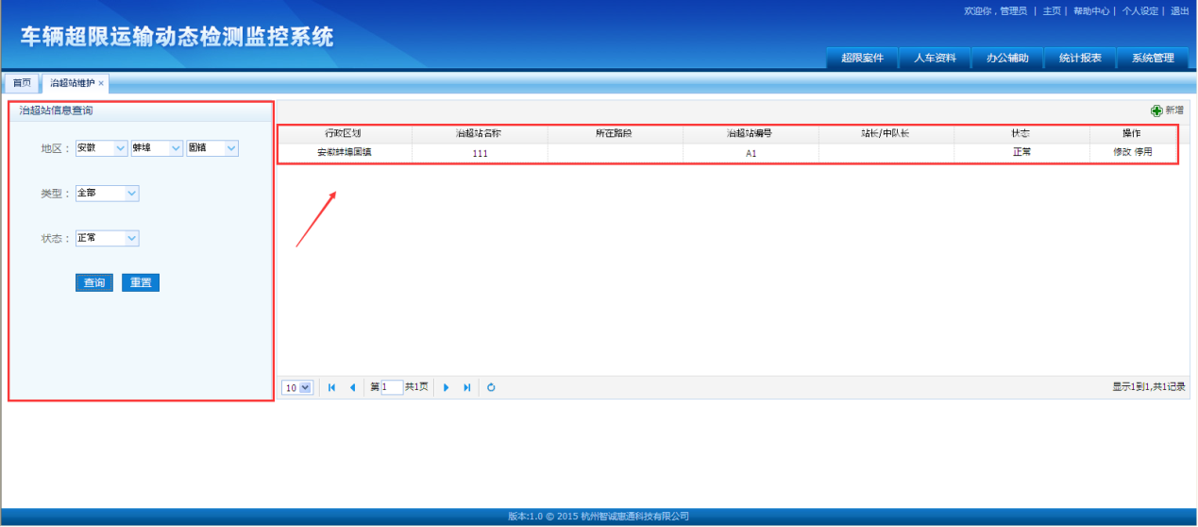

* 添加治超站（红色框为必填字段）：

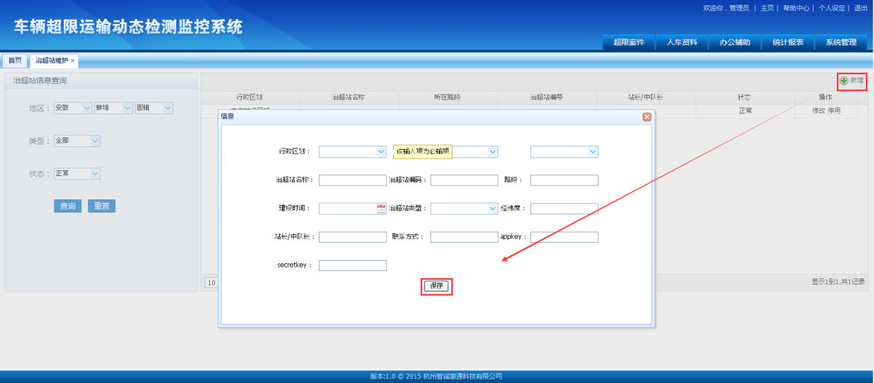

* 修改（红色框为必填字段）：

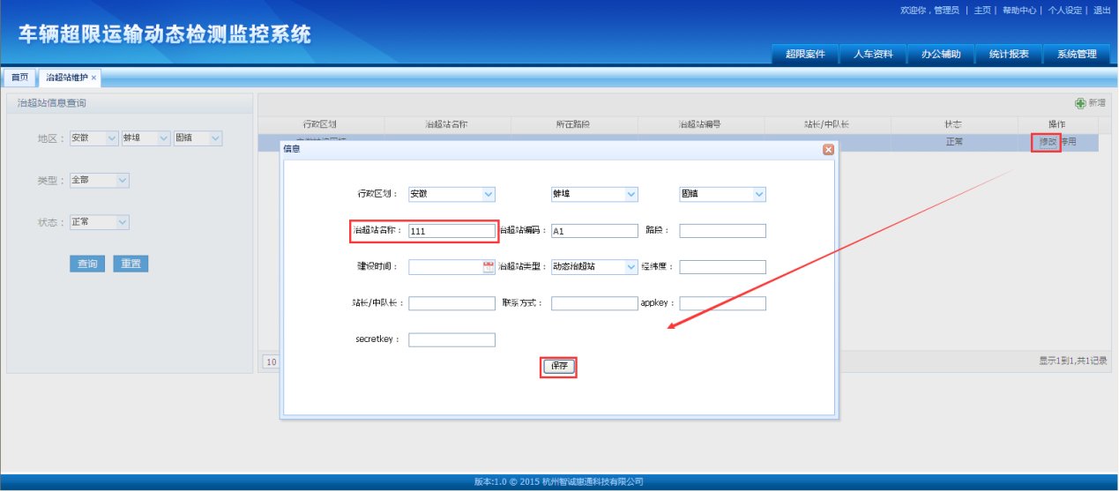

* 停用与恢复，正常状态的可停用，停用的状态的可恢复，如图：

